

Dossier de validation

Concepteur Développeur d’Applications Numériques

|  |  |
| --- | --- |
| Nom Prénom | Roux Kénan |
| Nom(s) Prénoms(s) du ou des tuteurs | Bertrand Fournet  Arthur Aberkane |
| Acronyme de la certification visée | CDAN |
| Niveau visé | Bac+3 (Niveau II) |
| Date de la soutenance |  |
| Lieu de la soutenance | EPSI Bordeaux |

# Table des matières

Table des matières 1

1 Introduction 3

2 Présentations 4

2.1 Concepteur développeur d’applications numériques 4

2.2 Personnelle 5

2.3 CGI 6

A. L’histoire 7

a) Les débuts 1976 - 1986 : 7

b) Les premières fusions : 1986-1996 7

c) Mondialisation, regroupement d’entreprises et La bulle internet : 1996-2006 8

d) Doubler sa taille : 2006-2016 9

e) Renforcement de sa position multisectoriels mondiale : 2016- aujourd’hui 10

B. L’Organisation globale 12

2.4 La SBU Europe de L’ouest et du Sud 12

2.5 France Grand Ouest (GO) 14

A. Organisation géographique et stratégique 14

2.6 Agence de Bordeaux : CGI Bordeaux-LBP 15

2.7 Le projet de Tierce Maintenance Applicative (TMA) META4 PeopleNet 16

C. Le contexte : 16

D. Les outils de la TMA 17

a) Outils de réalisation 17

I. Le progiciel PeopleNet de Meta4 18

2.7.1.A.A.1 Architecture de PeopleNet 18

1.1 Une base de donnée physique 18

1.2 Une couche logique 19

1.3 Une couche applicative 19

1.4 Les Meta4 Objets 19

1.5 Les Nodes et les Nodes Structures 19

RamDL 20

Squirrel SQL 20

b) Outils d’organisation 20

E. Nos clients : 21

La Paie Française : 21

La Caisse de retraite (CDR) : 22

F. L’équipe du projet 24

c) Ma place au sein du projet 24

3 Mes missions 25

3.1 Développement d’un nouveau module 26

G. Le besoin 26

H. La conception 26

I. le developpement 26

d) Avances sur salaire : 26

J. les tests 27

K. la génération et livraison du package 27

3.2 La réalisation de la TMA 27

L. Contexte 27

M. Méthodologie 28

N. Remontée d’expérience : Résolution de l’OCUN-853 30

e) Étape préliminaire : reproduction du cas 31

f) Étape 1 : l’Analyse 31

Le point de départ de l’analyse : le bout du fil d’Ariane 31

Remontée du fil des dépendances 32

Retrouver le composant en défaut 33

Concevoir une solution de correctif 36

Communiquer le résultat de l’analyse 37

g) Étape 2 : Réalisation du correctif 37

h) Étape 3 : Vérifications de qualité 37

i) Étape 4 : La génération du pack d’installation 38

j) Étape 5 : Le test d’installation 38

k) Étape 6 : La livraison 39

O. Conclusion 41

3.3 le projet SRE 43

P. Organisation 44

Q. Rédaction de sfd 45

R. Développement des composants 45

S. Réalisation de tests unitaires 45

4 Projets Personnels 46

4.1 Animoz 46

T. Outils utilisés : 46

4.2 Randoudev3 46

U. Le besoin 47

V. La conception 47

l) Les technologies utilisées : 47

m) Les fonctionnalités 48

n) La base de donnée 49

o) L’architecture 50

W. La réalisation du projet 55

p) L’organisation : 55

q) Le développement 57

5 Annexes : 60

5.1 User Stories RandoUdev3 61

5.2 Ce scénario ne concerne pas le randonneur pour qui l’accès à l’application se fait *via* le QR Code.Script SQL-RandoUDEV 62

5.3 Arborescence RandoUDEV3 64

5.4 Blocs de compétences : 67

X. Qualité et sécurisation du code réalisé : 67

Y. Audit, conception, méthode de projet : 70

Z. Réalisation d’applications logicielles : 72

AA. Communiquer avec les acteurs du projet : 75

BB. Adapter l’environnement d’exécution, échanger des données entre logiciels : 76

# Introduction

Ce mémoire a pour objectif de raconter mon année d’alternance au sein de CGI faite dans le but d’acquérir le titre RNCP de niveau 6 : Concepteur Développeur d’Applications Numériques afin d’assurer au jury que toutes, ou du moins l’essentiel, des compétences nécessaires pour l’exécution de mes missions en tant que Concepteur Développeur et donc à l’obtention du titre ont été acquises au cours de l’année. Il a également pour but de montrer que j’ai connaissance des missions et de la réalité du poste. Ainsi, il se décomposera comme tel :

Tout d’abords, je présenterais le métier visé, son quotidien, ses missions et ses responsabilités, je me présenterais moi, le prétendant au diplôme, ensuite je présenterais l’entreprise qui a rendu cette formation possible et qui m’a accueilli durant toute la période d’alternance entre le centre formation et la période d’intégration professionnel.

Son histoire, sa structure et son organisation.

Je continuerais sur une présentation du projet où j’ai été intégré, les missions qui m’y ont été confiées, le travail au quotidien et les enseignements que j’en ai tiré.

Enfin je présenterais le projet personnel que j’ai développé en parallèle de mes journées de travail effectuées et dont j’avais besoin afin de valider l’acquisition des compétences que j’ai acquises mais qui n’ont pas été mise à profit au sein de l’entreprise au cours de mes missions sur le projet.

Je conclurai en rapprochant le métier visé par le diplôme et les différentes missions et projets que j’aurais présentés au sein de ce document afin d’appuyer sur le fait que je pense être apte à combler les différents besoins professionnels inhérents au poste concerné par le titre.

Je tiens également a souligné que, dût a l’année particulière de crise sanitaire que nous avons vécus, le temps effectif passé en milieu professionnel et le nombre de missions qui m’ont été confiées sont bien en deçà de ce qui était prévu et de ce que j’avais escompté.

Je m’excuse donc par avance du potentielle déficit de contenu du présent mémoire et vous souhaite une bonne lecture.

# Présentations

## Concepteur développeur d’applications numériques

Le concepteur développeur d'applications conçoit et développe des services numériques à destination des utilisateurs en respectant les normes et standards reconnus par la profession et en suivant l'état de l'art de la sécurité informatique à toutes les étapes.

La connaissance du métier du client pour lequel il réalise l'application peut être demandée. Il prend en compte les contraintes économiques, en termes de coûts et de délais, les exigences de sécurité propres à son domaine d'intervention

Pour concevoir et développer les interfaces utilisateur de type desktop ou web, il élabore une maquette avec les enchaînements d'écrans, qu'il fait valider à l'utilisateur. Il code les formulaires de saisie et de résultats, ainsi que les états, en programmant de manière sécurisée les événements utilisateur et en accédant aux données stockées dans une base.

Pour concevoir et mettre en œuvre la persistance des données, il analyse un cahier des charges fonctionnel ou une demande utilisateur afin de modéliser et de créer une base de données de type relationnel ou NoSQL (Not only SQL) ou d'adapter une base existante en l'optimisant ou en ajoutant des éléments et en veillant à ne pas introduire de vulnérabilité dans le système d'informations.

Pour concevoir et développer une application multicouche répartie, il analyse la demande en s'appuyant sur une démarche permettant de construire les services numériques en plusieurs couches correspondant aux couches présentation, métier et persistance.

Il s'adapte en continu aux évolutions technologiques et réglementaires de la filière Etudes et développement. Pour assurer cette veille, l'usage de la langue anglaise est souvent requis pour la lecture et la compréhension de documentations techniques ainsi que pour assurer des échanges techniques au moyen de textes courts avec des développeurs distants pouvant être de nationalités différentes.

Il agit avec autonomie et, le cas échéant, avec des responsabilités d'animation et de coordination, Ces projets font suite à des demandes formulées directement par un client, par une maîtrise d'ouvrage ou par l'intermédiaire d'un chef de projet.

Il peut travailler en tant que salarié d'une entreprise, pour un client de la société de services qui l'emploie ou en tant qu'indépendant directement pour un client. Ses activités diffèrent selon la taille et l'organisation du projet.

Pour les projets de petite taille, il peut mener en autonomie la conception et le développement de l'application. Dans le cas de moyens et de grands projets, il travaille soit au sein d'une équipe hiérarchisée sous la responsabilité d'un chef de projet, soit en équipe pluridisciplinaire. Il applique et fait appliquer les normes de qualité de son entreprise ou de son prestataire de services. Il applique les recommandations de sécurité émises par l'Agence nationale de la sécurité des systèmes d'information (ANSSI).

Il fait preuve de capacités relationnelles avec des interlocuteurs tels que la maîtrise d'ouvrage, les utilisateurs, le chef de projet, l'architecte logiciel, les testeurs, le responsable de la sécurité des systèmes d'information (RSSI) de son entreprise, de son client ou de son hébergeur, les web designers (UI et UX), les experts techniques et les autres développeurs, tout en conciliant des exigences contradictoires.

Assurant sa mission dans des entreprises et des contextes professionnels divers, il est mobile géographiquement et s'adapte aux nouveaux environnements de travail.

Pour faciliter le travail en équipe, il peut être amené à utiliser des outils de travail collaboratif.

## Personnelle

Je me présente : Kénan Roux, 27 ans à l’heure où j’écris ces lignes, originaire de Haute-Savoie.

Curieux de tout et passionné depuis toujours par les sciences et l’informatique. Après avoir obtenu un baccalauréat scientifique, j’ai passé un DUT Informatique au sein de l’IUT d’Annecy.

Une fois mon DUT obtenu, et suite à un stage de fin d’études qui ne m’a pas donné envie de continuer dans le métier, j’ai bifurqué en passant à temps complet dans une enseigne de restauration rapide pour qui je travaillais déjà à temps partiel depuis ma terminale et qui me promettais une formation dans le management ainsi qu’une évolution.

3 ans plus tard, après avoir acquis toutes les compétences que pouvait me proposer mon entreprise et n’ayant pas d’opportunité d’évolution, j’ai de nouveau changé de domaine, cette fois plus proche du travail que j’occupais, pour me diriger vers l’hôtellerie et le tourisme saisonniers pendant encore quelque temps.

Suite à ces nombreuses expériences, j’ai voulu retourner dans le développement informatique, en postulant notamment pour le SI de Pôle-emploi ou encore pour Cdiscount, malheureusement les nombreuse années passées sans pratiquer le développement ni de veille informatique m’ont permis de faire ce constat : l’évolution de monde informatique étant tellement rapide, les compétences acquises lors de mon DUT étaient devenues trop lointaines et ne me permettaient plus de postulé pour un quelconque travail dans l’informatique.

C’est alors qu’une connaissance commune avec un membre de la cellule de recrutement de CGI m’a mise en relation avec lui. Celui-ci m’a alors parlé du cursus « U’DEV – École du développeur CGI » créer par CGI en collaboration avec l’IPI (Institut de Poly-Informatique - École membre du Groupe IGS).

Ce programme correspond parfaitement avec ce dont j’avais besoin pour réintégrer le domaine du développement informatique puisqu’il inclut :

* Une formation de base dans la conception et le développement d’applications qui me fit office de remise à niveau et de rappel des techniques de développement.
* Une alternance dans une grande entreprise spécialisée dans le conseil et développement IT et présente sur toute la France.
* Une promesse de CDI au sein de cette entreprise ainsi qu’un titre RNCP de niveau 6 (Bac+3) me permettant par la même occasion d’obtenir un diplôme supérieur à mon DUT (Bac+2).

C’est ainsi que j’ai postulé à ce cursus à l’EPSI, l’école partenaire sur Bordeaux, et ai été accepté.

Je vais maintenant vous présenter CGI, l’entreprise qui a permis tout cela.

## CGI



« CGI est la 5ème société indépendante mondiale de conseil et services du numérique réunissant 77 500 professionnels dans 40 pays, dont 10 000 en France et au Luxembourg. CGI intervient dans les secteurs de la Distribution, l’Énergie, la Finance, l’Industrie, le Secteur public ou encore dans le Transport. » CGI.com

CGI Group (« Consultants to Government and Industry » traduit « Conseillers en gestion et informatique » en Français) a été fondée en juin 1976 à Québec, au Canada et est une entreprise d’envergure mondiale de services-conseils en technologie de l’information, d’intégration de systèmes, d’impartition et de solutions, dont le siège social est établi à Montréal au Canada.

Le Groupe fait partie de la liste Forbes Global 2000, un classement des 2000 plus grandes entreprises au monde publié par le magazine économique américain Forbes8. CGI fait également partie de l’indice S&P/TSX 60, la liste des 60 plus grandes entreprises canadiennes par capitalisation boursière.

### L’histoire

L’histoire de CGI à aujourd’hui se déroule sur plusieurs décennies :

#### Les débuts 1976 - 1986 :

Serge Godin fonde CGI dans la ville de Québec (Canada) en juin 1976. Quelques mois plus tard, André Imbeau se joint à lui. Ensemble, ils s’engagent à construire une entreprise fondée sur un rêve commun : « créer un environnement où nous avons du plaisir à travailler ensemble et où, en tant que propriétaires, nous participons au développement d’une entreprise dont nous sommes fiers ».

Au cours des dix premières années d’existence de CGI, l’équipe grandissante de membres hautement qualifiés aide à formuler les principes et les convictions de CGI.

Dès le début, la direction instaure, pour toutes les fonctions, un système de gestion et de suivi axé sur la performance afin que les occasions d’affaires soient repérées et prises en charge rapidement. Grâce à ses gestionnaires solides, responsables et disposant du degré d’autonomie requis, l’entreprise connaît une croissance accélérée.

Le secteur des services en TI n’en est alors qu’à ses balbutiements et de nouveaux besoins ne tardent pas à émerger. Tout en continuant à fournir des services-conseils, CGI élargit son offre pour réaliser aussi des projets à prix fixe et des contrats d’intégration de systèmes. Vers la fin de cette décennie, certains de ses clients ciblés envisagent la possibilité d’externaliser leurs fonctions informatiques et plusieurs vont de l’avant. CGI s’adapte en élaborant une stratégie pour participer au marché émergent de l’impartition.

#### Les premières fusions : 1986-1996

En 1986, CGI commence à réaliser des fusions avec des sociétés offrant des services d’impartition. À cette époque, le chiffre d’affaires annuel de CGI est de 25 millions $ et celui de la première société fusionnée (BST) s’élève à 8 millions $. Pour financer cette transaction, CGI se transforme en société ouverte et émet 800 000 actions subalternes avec droit de vote classe A à un cours d’ouverture de 6,50 $.

Grâce à cette acquisition, CGI est désormais en mesure d’offrir des services-conseils en TI et en gestion, des services d’intégration de systèmes ainsi que des services d’impartition des TI.

Quelques années plus tard, des consultations effectuées auprès des chefs de la direction, de l’exploitation et des finances de sociétés clientes révèlent deux tendances de fond : l’expansion du marché des services en gestion des processus d’affaires et la mondialisation. CGI tire parti de ces tendances en s’établissant dans les régions où ses clients exercent leurs activités et en se dotant de stratégies de croissance visant à exploiter le marché de la gestion des processus d’affaires.

En 1992, l’entreprise publie la première version des Assises de gestion de CGI et en fait le pivot de l’ensemble de ses cadres de gestion, politiques et lignes directrices. Les Assises de gestion de CGI garantissent que les décisions s’harmonisent aux principes de l’entreprise afin d’obtenir un équilibre entre les intérêts des trois principales parties prenantes de CGI. Cette approche permet à CGI de prendre des décisions d’affaires solides et de maintenir une saine croissance au fil des ans.

Tout au long de son évolution, CGI attache une grande importance à la qualité des services offerts aux clients. Afin de démontrer publiquement cet engagement, elle cherche à faire confirmer par un tiers la valeur de ses programmes d’assurance qualité. C’est ainsi qu’en 1994, CGI devient la première société nord-américaine de services en TI à se conformer aux normes de qualité ISO, reconnues partout dans le monde, et à obtenir la certification ISO 9001 pour son cadre de gestion des projets. Aujourd’hui, tous les cadres de gestion relatifs aux principales parties prenantes de CGI font partie de notre certification ISO 9001.

De 1986 à 1996, la direction s’est surtout efforcée de développer et de renforcer les capacités de l’entreprise, tout en préservant sa solidité financière. À la fin de cette période, le chiffre d’affaires annuel de CGI atteint 122 millions $.

#### Mondialisation, regroupement d’entreprises et La bulle internet : 1996-2006

À cette étape, la clientèle cible comprend déjà des leaders mondiaux dans leur propre secteur d’activité. Pour contribuer au succès de ses clients, CGI doit posséder non seulement une masse critique dans les principales régions où ils exercent leurs activités, mais aussi une connaissance approfondie de leurs secteurs d’activité, de solutions éprouvées de même que de pratiques spécialisées. Au cours des années, CGI n’a cessé de déployer les efforts nécessaires pour répondre à ces exigences du marché.

Caractérisée par la mondialisation et les regroupements d’entreprises, cette période est aussi celle où le secteur informatique prend rapidement de la maturité. Fidèle à son engagement à demeurer viable et indépendante à long terme, CGI se positionne de manière à être un acteur de premier plan dans le regroupement d’entreprises du secteur des services en TI et en gestion des processus d’affaires.

L’exécution de sa stratégie de croissance axée sur les acquisitions et sur la croissance interne occupe la place centrale pendant cette phase d’expansion. Cette stratégie, toujours privilégiée, vise à répondre aux exigences des clients et à atteindre ses cibles de développement en s’appuyant sur :

* **La croissance interne** : croître par l’entremise de nouveaux mandats provenant de notre clientèle actuelle et de nouveaux clients;
* **Les acquisitions** : croître grâce à des acquisitions qui sont soumises à des critères stricts de convergence stratégique, de synergies et de contribution aux bénéfices.

Les grandes acquisitions suivantes sont celles qui ont eu l’incidence la plus considérable sur la taille de CGI et sur sa présence dans des territoires clés.

* En **1998**, la **fusion de CGI et de Bell Sygma** mène à la conclusion du plus grand contrat d’impartition signé au Canada à cette époque et double presque la taille de l’entreprise.
* En **2001**, **CGI fusionne avec IMRGlobal** pour se doter de bureaux en Inde et offrir aux clients un plus grand éventail de possibilités de prestation de services à l’échelle mondiale.
* En **2004**, **CGI fusionne avec American Management System (AMS)** – doublant sa taille aux États-Unis et la triplant en Europe.

Parallèlement, deux événements majeurs modifient la dynamique du secteur des TI : le « bogue de l’an 2000 » et la « bulle Internet ». Soutenue par des principes d’affaires et des valeurs solides et éthiques, CGI continue à croître de manière rentable lors de ces événements, et par la suite.

À la fin de l’exercice financier 2006, le chiffre d’affaires annuel de CGI s’élève à 3,5 milliards $.

#### Doubler sa taille : 2006-2016

Cette décennie est marquée par un engagement continu envers les principes fondamentaux qui contribuent au succès de toutes les parties prenantes de CGI et à la réalisation de son objectif stratégique qui est de doubler la taille de l’entreprise.

En **2010, CGI fusionne avec Stanley Inc., et ses filiales Oberon et Techrizon**. Cette acquisition a fait **presque doubler la taille des activités de CGI aux États-Unis**. De plus, cette combinaison de ressources et de compétences a créé davantage d’occasions de croissance sur l’important marché du gouvernement fédéral des États-Unis, particulièrement dans le secteur de la défense et du renseignement.

**Deux ans plus tard, CGI a réalisé sa plus grande acquisition à ce jour en fusionnant avec Logica**, une entreprise anglo-néerlandaise de services technologiques et commerciaux. L’acquisition a fait passer la taille de ses équipes de 31 000 à 68 000 membres, et a accru sa présence, ses capacités et son expertise pour servir ses clients dans les Amériques, en Europe et en Asie. Grâce à cette acquisition, **CGI se classe au cinquième rang parmi les plus importantes entreprises indépendantes de services-conseils complets en TI et en management au monde**.

En **2016**, CGI a procédé à **plusieurs fusions stratégique**s : **JSL**, une entreprise de services-conseils de premier plan établie à Toronto spécialisée dans les services bancaires et le développement agile; **Alcyane**, une société française de services-conseils stratégiques également spécialisée dans le secteur bancaire, et **Collaborative Consulting,** une firme de services-conseils établie à Boston offrant des solutions numériques, principalement dans les domaines des services financiers et des sciences de la vie.

#### Renforcement de sa position multisectoriels mondiale : 2016- aujourd’hui

En **2017**, ils ont investi dans plusieurs **fusions axées sur les marchés métropolitains**, dont quatre firmes de services-conseils stratégiques établies aux États-Unis : **CTS** (Birmingham, AL) et **ECS Team** (Denver, CO), se procurant des capacités robustes en consultation stratégique, en analyse de données et en transformation numérique, **Summa Technologies** (Pittsburgh, PA), offrant de l’expertise en expérience numérique et en développement agile de logiciels, et **Paragon Consulting** (Philadelphia, PA/New Jersey/New York), fournissant une expertise approfondie en santé et sciences de la vie ainsi qu’en transformation numérique et en intégration de systèmes. En Europe du Nord, ils ont procédé à une fusion avec **Affecto Plc**, un fournisseur de solutions et services en intelligence d’affaires et en gestion de l’information d’entreprise établi à Helsinki en Finlande.

En **2018**, nous avons fusionné avec **ckc AG**, une entreprise dont le siège social est établi en Allemagne, qui offre des services de développement et de gestion agiles de logiciels axés sur le secteur automobile.

En **2019**, ils annoncent leur acquisition d’**Acando AB**, un leader des services en management et en TI en Europe du Nord et en Allemagne. Ils ont également réalisé les acquisitions de **SCISYS**, un fournisseur de premier plan de services en TI au Royaume-Uni et en Allemagne, ainsi que de **Sunflower Systems**, un chef de file dans les domaines de la gestion des actifs et des services aux États-Unis.

En **2020**, ils ont fait l’acquisition de **Meti Logiciels et Services**, une entreprise établie en France qui offre des solutions d’affaires intégrées ainsi que des services-conseils au secteur du commerce de détail. Ils annoncent également leur intention de se porter acquéreurs de **TeraThink**, une firme de premier plan de services-conseils en technologie de l’information et en management. Cette organisation offre des services de transformation numérique, de finances d’entreprise, de gestion des risques et d’analyse de données au gouvernement fédéral américain.

La combinaison de toutes ces fusions et acquisitions leur a permis **d’accroître la taille de l’équipe mondiale de CGI à 78 000 membres**.

Également en 2020, en réponse à la **pandémie de COVID-19** et reconnaissant la nécessité pour ses clients d’assurer la continuité d’exploitation de leurs systèmes essentiels, l’entreprise s’est rapidement mobilisée pour protéger les principaux systèmes de paie, d’assurance et financiers, les capacités des centres d’appels et l’ensemble des chaînes d’approvisionnement technologique. Pour aider ses clients à composer à court, à moyen et à long terme avec les impacts résultant de la pandémie, ils ont également développé un cadre de gestion qui prévoit des perspectives et des services pour les aider à aborder l’avenir. Ces phases sont appelées Répondre. Rebondir. Réinventer.

**Aujourd’hui**, forte d’une présence dans de centaines d’emplacements partout dans le monde, d’une solide expertise sectorielle et d’un éventail complet de services en technologie de l’information (TI), CGI est en mesure de répondre aux besoins d’affaires de ses clients partout, en tout temps. CGI est toujours déterminée à être reconnue par ses clients, ses membres et ses actionnaires comme un leader de classe mondiale qui offre une gamme complète de services-conseils en TI et en management. Tout en restant fidèle à sa Constitution, CGI continue à s’adapter pour mieux tenir compte des changements du marché des TI, répondre aux exigences commerciales de ses clients à l’échelle locale et mondiale, et satisfaire les attentes de ses membres et de ses actionnaires.

CGI fournit des services pour de nombreuses grandes entreprises de secteurs variés, ainsi qu’à des gouvernements. Voici un échantillon représentatif des clients de la société :



Figure 1 : Grands clients de CGI par secteur



Figure 2 : Grands clients de CGI par secteur 2

### L’Organisation globale

Afin de satisfaire au mieux ses clients dans les différents pays et secteurs d’activités où elle est implantée, CGI se divise en plusieurs SBU (Strategic Business Unit) à travers le monde :

* Asie-Pacifique GD CoE
* Australie
* Canada
* Centre et est de l’Europe
* CGI Federal
* États-Unis CSG
* Europe du Nord
* Europe de l’Ouest et du Sud
* Royaume-Uni

## La SBU Europe de L’ouest et du Sud

Nous nous focaliserons sur la SBU Europe de l’Ouest et du Sud aussi appelée Western and Southern Europe (WSE) dont voici une représentation géographique :



Figure 3 : Situation géographique SBU WSE

La SBU Ouest et sud de l’Europe est présente en Belgique, en Espagne, en France, en Italie, au Luxembourg, au Portugal et en Roumanie. Elle inclue également le Brésil et le Maroc malgré leur éloignement géographique. Elle comporte 15 000 employés. Elle est dirigée par Laurent Gerin.

Cette SBU est elle-même subdivisée en plusieurs BU (Business Unit) dont voici la représentation organisationnelle :

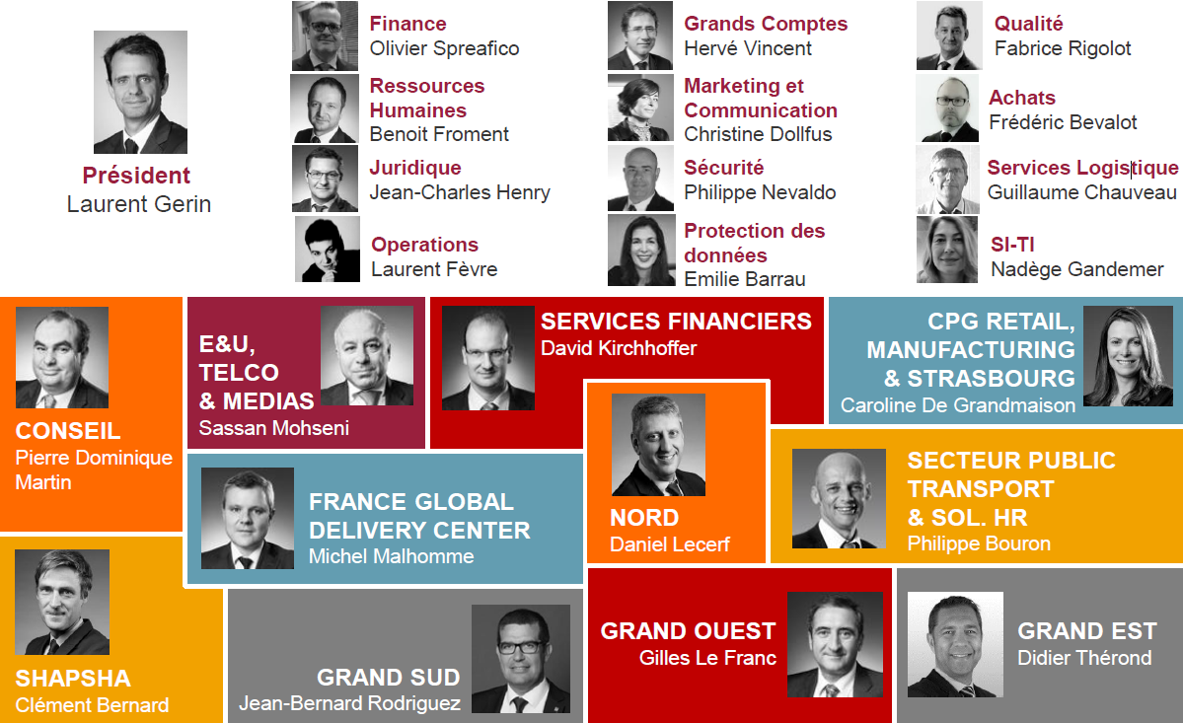

Organigramme 1 : SBU Europe de l’Ouest et du Sud

Ma BU d’appartenance est France Grand Ouest (GO) que je vais présenter rapidement.

## France Grand Ouest (GO)

La BU France Grand Ouest réunit 1 600 membres intervenant pour les clients de tous les secteurs d'activité sur les régions Languedoc-Roussillon, Midi-Pyrénées, Aquitaine, Poitou-Charentes, Pays-de-la-Loire, Bretagne et Centre. Elle est dirigé par Gilles Le Franc.

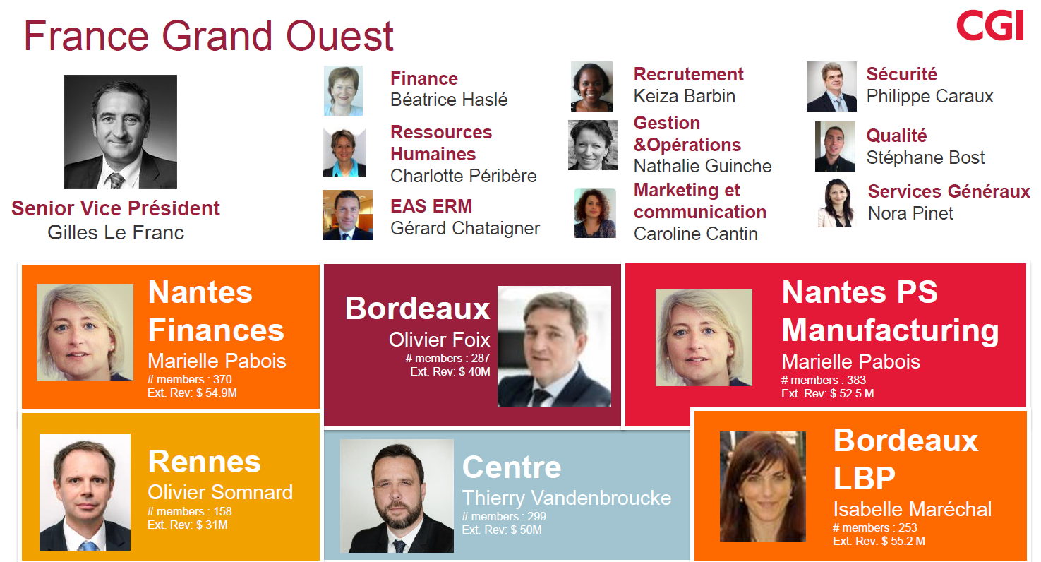

Organigramme 2 : France Grand Ouest

### Organisation géographique et stratégique

Cette BU regroupe 8 agences, qui sont regroupées en 4 « Metro Markets » (modèle secteur qui désigne le périmètre de clientèle. En région, il est aligné sur la géographie/les agences, puis sur des clients ou de la recherche de clientèle) : Nantes, Centre-Ouest, Rennes et Bordeaux (qui est lui-même répartis en 2 secteurs : Bordeaux et Bordeaux-LBP.

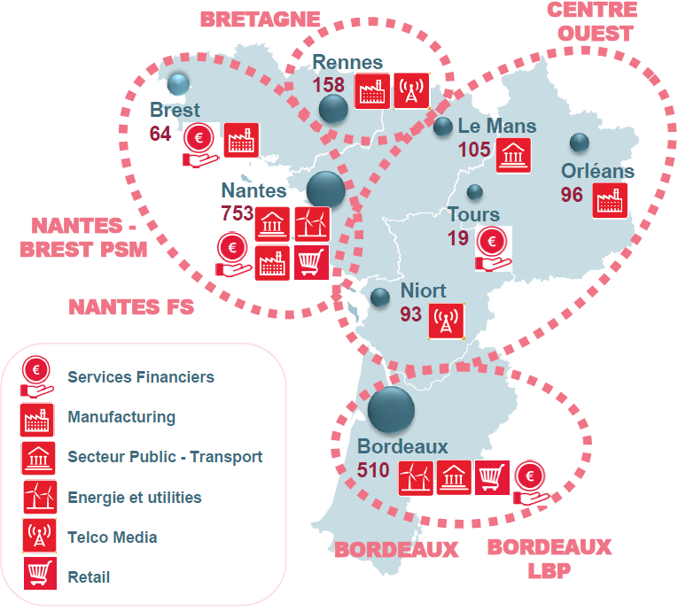

Figure 4 : Cartographie des Metro-Markets et secteurs de France Grand-Ouest

Mon agence d’accueil se trouve à Bordeaux, au Haillan, et j’ai été affecté au secteur Bordeaux-LBP (Bordeaux-La Banque Postale) spécialisée dans les services financiers.

## Agence de Bordeaux : CGI Bordeaux-LBP

CGI Bordeaux-LBP est un secteur à part entière qui regroupe tous les projets assurés par CGI pour le compte de La Banque Postale, il fédéralise plusieurs Centre de Services dédiés aux solutions de la LBP, contient 253 membres et est dirigé par Isabelle Maréchal.

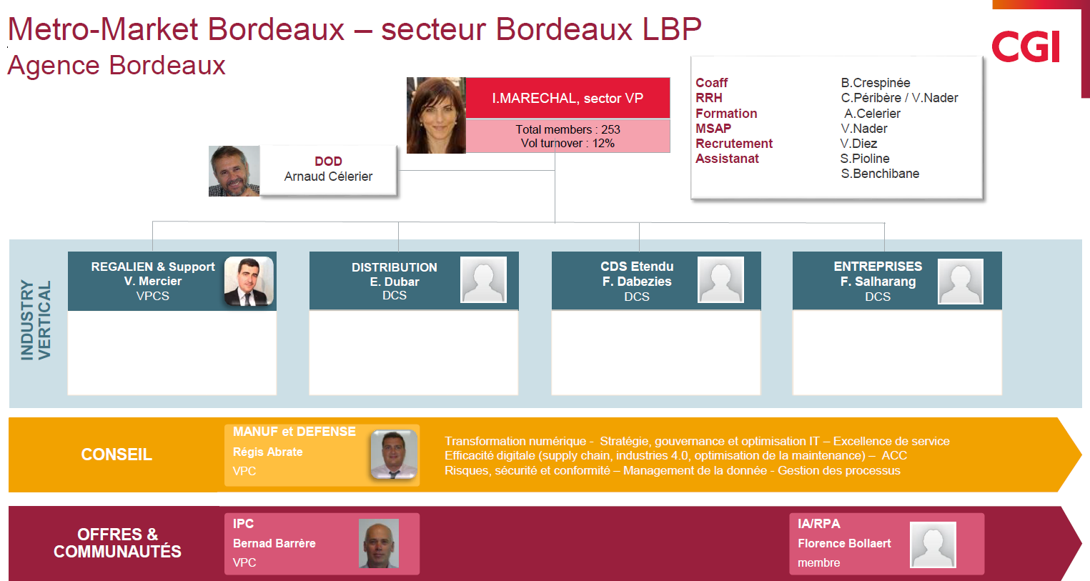

Organigramme 3 : Secteur Bordeaux-LBP

Cependant, bien que ce secteur regroupe tous les projets en relation avec la LBP, il comprend également un projet un peu à part qui n’a aucun lien avec celle-ci, ce projet, c’est celui dans lequel j’ai été affecté, il est sous la direction de Philippe Anselmetti, directeur de projets LBP, raison pour laquelle il est considéré dans le secteur Bordeaux-LBP dans la verticale Régalien & Support dirigée Vincent Mercier.

## Le projet de Tierce Maintenance Applicative (TMA) META4 PeopleNet

### Le contexte :

Parler du progiciel en premier (progiciel RH permettant de gérer tous les aspect RH d’une entreprise), puis du besoin client (maintenance du logiciel via MCO et évolution du logiciel via le légal), et de CGI qui répond à ce besoin par une équipe d’expert progiciel en quasi autoformation.

PeopleNet de Meta4 est un progiciel-SIRH qui permet de gérer tous les aspects RH d’une entreprise, de la gestion des salariés, au calcul des salaires de ces derniers jusqu’à la génération des virements bancaires…

Comme il concerne un domaine soumis à des évolutions légales plus ou moins fréquentes, il nécessite une maintenance active et régulière afin de se tenir à jour des lois et réformes.

Il est basé sur un socle commun de règles de calcul auquel viennent s’ajouter des spécifications propres aux entreprises qui l’utilisent.

L’éditeur ne développant et distribuant que les évolutions légales majeures des règles de calcul communes à toutes les entreprises. Les sociétés ayant choisis ce progiciel pour la gestion de leur SIRH ont besoin d’experts progiciels capables de concevoir et réalisé la partie technique de leur besoin fonctionnels RH.

Afin d’assurer cette assistance technique de la DSI de l’entreprise cliente pour la gestion des incidents de tout secteur professionnel. Pour cela il leur faut des experts auto-formés sur le progiciel et son fonctionnement technique afin de le faire évolué selon leurs besoins.

Pour répondre à ce besoin de flexibilité, CGI (Logica à l’époque) leur propose un service de TMA mettant à contribution une équipe d’analystes développeurs experts auto formés de PeopleNet au sein de laquelle j’ai effectué mon alternance d’un an.

A l’origine le projet TMA Meta4 était composé de deux équipes d’experts techniques regroupés dans les centres d’expertise de CGI de Paris et de Bordeaux, c’est donc un des projets historiques hérités de la fusion de CGI avec Logica.

Il est donc né des besoins d’une caisse de retraite nationale et de grandes entreprises d’une expertise technique pour le support utilisateur, le Maintien en Condition Opérationnelle (**MCO)** et les mise en places d’évolution légales et fonctionnelles de leur progiciel de gestion des ressources humaines et de calcul de paie/pension : **le progiciel PeopleNet de META4**.

A l’heure actuelle, le projet compte 3 clients, deux entreprise françaises que je nommerais Entreprise GEC et Entreprise MTP et une caisse de retraites nationale qui fut ma principale source de missions pour ma montée en compétence sur le projet.

Je présenterais donc dans un premier temps le progiciel PeopleNet de Meta4 en détails ainsi que les autres outils nécessaires à la réalisation de la TMA, ensuite, je présenterais les clients pour lesquels nous travaillons et leurs besoins spécifiques, puis, je présenterais l’équipe en charge de la résolution de ces besoins sans qui rien de tout cela ne serais possible et pour finir je parlerais de la place que j’occupe désormais au sein de celle-ci.

### Les outils de la TMA

#### Outils de réalisation

Je vais ici présenter tous les outils logiciels que j’ai été amené a maitrisé et utiliser au cours de mon alternance.

Nous commencerons par le principal, le plus complexe à prendre en main, PeopleNet, puis nous parlerons de son application complémentaire de maintenance de gestion et création de packages, de gestion de base de données développé par Meta4 également, et enfin, l’outil que nous utilisons le plus fréquemment pour consulter et modifié les données de la base de données de PeopleNet.

##### Le progiciel PeopleNet de Meta4

PeopleNet est un progiciel SIRH (Système d’information des ressources humaines) développé par l’éditeur espagnol META4 et dernièrement racheté par l’éditeur Cegid possédant entre autre un moteur de calcul de paies, il permet également de gérer les salariés d’une ou plusieurs entreprises, leurs contrats, les absences, de générer des ordres de virement, etc… Toutes les opérations RH peuvent être gérées par ce dernier.

Il s’apparente à un AGL (Atelier de Génie Logiciel) puisqu’il possède sa propre interface de développement et de modification de modules, d’écrans (en langage OBL) etc …

L’intégralité du logiciel est une base de données qui est manipulée par une couche applicative très légère (env 10 Mo).

On y retrouve plusieurs notions informatique tels que du SQL, du C++, une architecture orientée objet manipulées par un langage propriétaire dérivé du VBA : le **LN4**.

###### Architecture de PeopleNet

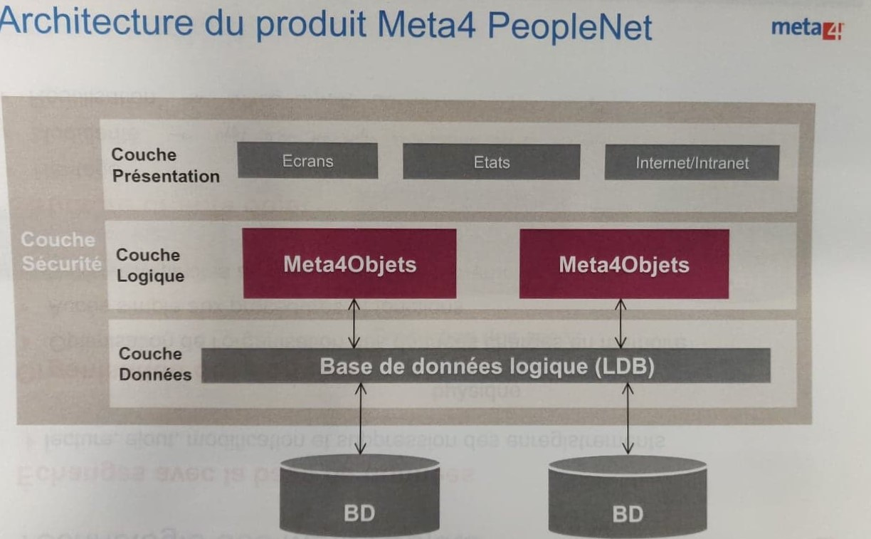

Figure 5 : Architecture du produit PeopleNet

Comme on peut le voir sur ce schéma, et comme je l’ai brièvement expliqué dans l’introduction, le progiciel repose sur une base de données physique (BD sur le schéma) et se découpe en trois couches : une Couche Données, une Couche logique et une Couche Présentation.

Tout, des dépendances logiques entre les composants logiciels, aux code des différentes règles de calcul, en passant par le montant stocké des rubriques de paie de chaque employé/pensionné… Toute la configuration du logiciel est stockée dans sa base de données.

Je vais ici décrire chaque couche de l’architecture de PeopleNet.

1. Une Couche Données

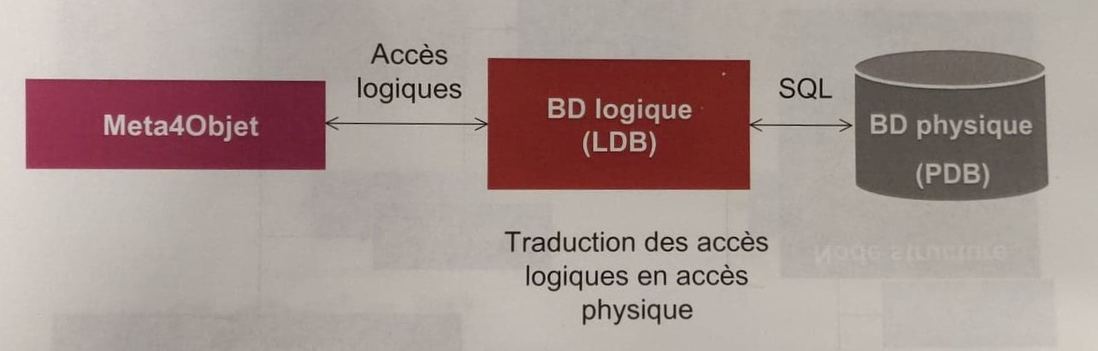

Figure 6 : Base de données relationnelle

Elle sert à re-manipuler le modèle physique pour permettre une approche plus ergonomique des données :

* Joindre des tables (physique) qui ne peuvent être utilisées séparément en une seule table logique
* Créer des relations (type UML) entre différentes tables

C’est sur ce modèle que le logiciel va construire ses requêtes.

1. Une Couche Logique

Toute la partie logicielle est regroupée ici. Elle est contenue dans des « boites » appelées Meta4 Objets que je vais présenter ici :

Les Meta4 Objets

* Définition

Un **Meta4 Objet** (**M4O)** est un concept crée par Meta4, il repose sur les technologies de base de données relationnelles et de composants orientés objet.

Les M4O se situent dans la couche logique de l’architecture conceptuelle de PeopleNet. Ils servent d’interface entre la base de données physique et l’environnement technique.

Ils sont utilisés dans différents type d’interface telles que les sorties écran, les états, les accès menus ou les requêtes.

Comme leur nom l’indique, les M4O ont une architecture orientée objet ce qui veux dire qu’ils sont :

* Héritables
* Modulables
* Réutilisables

Ainsi un même M4O objet peut être utilisé à différents niveau sans pour autant en altérer sa structure. Il est donc possible de réutiliser le même M4O pour créer un état, une requête ou une présentation.

Les M4O utilisent des données déjà présentes dans le modèle de données standard de Meta4 mais également d’autre données et processus. Ces derniers permettent la création de fonctionnalités répondant à un besoin propre au pays où est utilisée l’application ou à un besoin spécifique au client.

C’est un point extrêmement important de compréhension de la puissance fonctionnelle de PeopleNet. C’est ce qui le rend flexible et lui permet de s’adapter à tout type de structure financière, simple comme complexe. Nous y reviendrons dans la partie b) Le fonctionnement de PeopleNet pour le calcul de paie.

* La structure d’un M4O :

Une image valant plus que milles mots, voici l’architecture typique d’un M4O (Meta4Objet) :

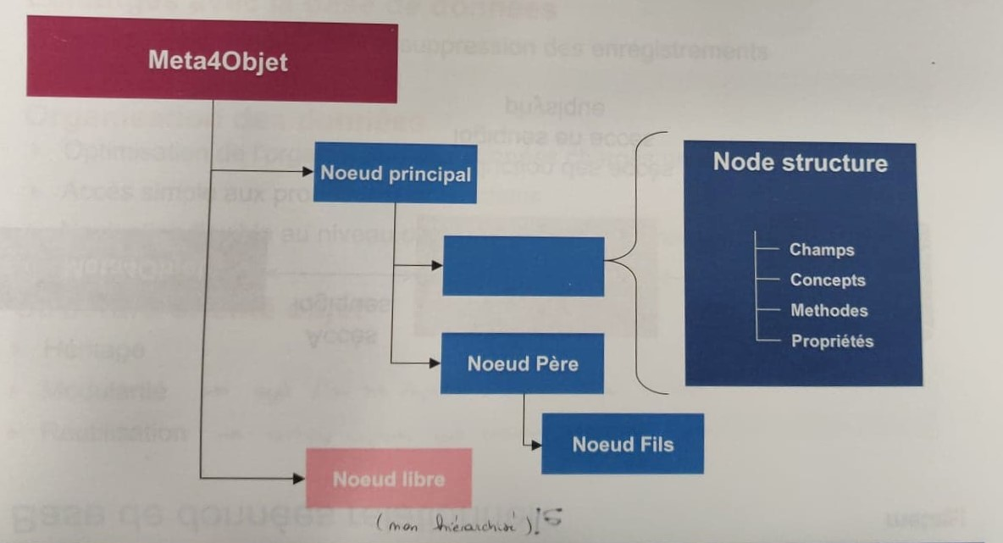

Figure 7 : Architecture d'un Meta4Objet

Un M4O se comporte comme un arbre d’information, regroupant ces informations selon la façon dont l’utilisateur souhaite y accéder.

Les données et processus contenus dans un M4O sont organisés de façon hiérarchique en ensemble d’informations. Chaque ensemble d’information est contenu dans un **nœud**, ces différents nœuds étant reliés entre eux par des **connecteurs**. Cette structure permet une organisation optimale des données.

Voici les 2 Types de structure de M4O :

* Structure uni nodale : Le M4O ne contient qu’un seul nœud dit *nœud racine* (souvent utilisé en tant que référence sur des tables de codifications telles que la table des pays)
* Structure pluri nodale : la plus fréquente où le M4O contient un *nœud racine* et au moins un autre nœud, le *nœud enfant du nœud racine.* Ils permettent de réponse à une problématique complexe d’organisation des données.

Les Nodes et les Nodes Structures

Les différents types de nœud :

* Le **nœud racine**: Il s’agit du nœud situé au plus haut niveau de la représentation du M4O. Il permet d’accéder à tous les autres nœuds par via ses *connecteurs*.
* Le **nœud père** : Tout nœud positionner au-dessus d’un autre nœud.
* Le **nœud fils** : un nœud situé sous un autre nœud (son **nœud père**) et qui contient un ensemble de données souvent plus important. Le nœud fils est toujours relié à son nœud père par un connecteur
* Le **nœud libre**: Un nœud totalement indépendant de l’architecture du M4O et de la hiérarchie des données. Ils sont utilisés pour : stocker de façon temporaire des informations issue du M4O (calculs intermédiaires par exemple), afficher des informations indépendantes des tables utilisées ou, faire appel à la valeur d’une **propriété** pouvant être utilisée en tant que qu’argument d’un filtre dans un autre nœud du M4O.

Chaque nœud a une **structure nodale (node structure)** associée.

La structure nodale est un composant réutilisable que je vais vous présenter tout de suite :

Les **Nodes Structures (NS) ou structures nodale** sont les squelettes des nodes. Chaque nœud est associé une NS. Elles définissent l’ensemble des informations du nœud et la manière dont elles sont organisées. Elles contiennent 4 items :

* Les **fields (champs) :** Les items de type champ contiennent les données de la base de données physique. A un item de type champ d’une NS correspond un champ des objets logiques du modèle de données. Ces items communiquent avec la BDD physique via une instruction SQL portée par la NS.
* Les **concepts** sont des fonctions auxquelles des formules sont associées. Quand la formule est exécutée, le résultat de ce calcul est stocké dans le concept. Les concepts sont donc en quelques sortes des variables qui possèdent leur propre code d’exécution (exemple : calcul de l’âge à partir de la date de naissance stockée dans la base et stocké au sein du concept)
* Les **méthodes** : Les items de type méthode sont semblable à des procédures. Ils ont également des formules associées. La différence entre une méthode et un concept réside dans le fait que la méthode ne stocke pas de valeurs une fois le calcul effectué. La valeur peut soit être renvoyée dans une **propriété** soit mettre à jour un **champ**. Les méthodes peuvent se servir de tous les autres items de la NS.
* Les **properties (propriétés)**: Elles peuvent avoir plusieurs utilisations. Un item de type propriété peut servir à stocker la valeur d’une variable ou à stocker un résultat qui pourra être réutilisé dans n’importe quel autre item. La valeur d’une propriété peut également être utilisée comme paramètre dans un filtre.

Les règles (rules) ou formules des méthodes et des concepts sont codées dans un langage propriétaire Meta4 appelé le LN4. Cependant elles peuvent aussi appeler des fonctions C++ (déjà paramétrées dans l’application) ou des DLLs externes.

Afin de sélectionner quelles données charger, chaque NS possède son **statement** : c’est ici qu’est paramétrée la requête, écrite en API-SQL, qui sera interprétée en SQL et exécutée au chargement de la structure nodale pour alimenter ses champs lorsqu’elle sera appelée par un traitement.

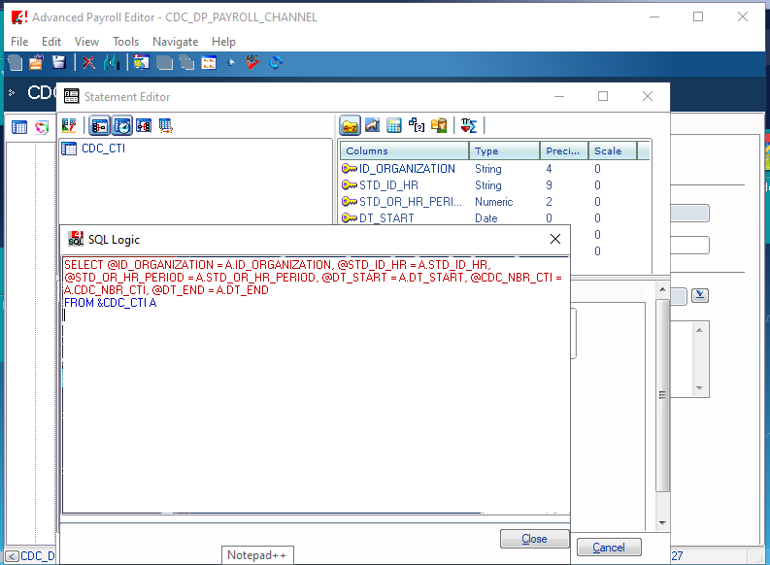

Figure 8 : Capture de la requête API-SQL du statement editor d'une NS

Les NS de chaque nœud peut être définie de façon indépendante et être ensuite associée à d’autre nœuds. On peut également spécifier des caractéristiques de la NS devant être propre à un nœud en particulier ou pouvant être partagés par l’ensemble des nœuds utilisant cette NS.

1. Une Couche Présentation

La couche présentation contient tous les écrans, les représentations d’états et les menus du progiciel. C’est l’interface utilisateur.

Chaque écran est une association d’une présentation écrite en langage OBL spécifique et d’un ou plusieurs M4O pour la partie traitement : services et accès aux données

Elle permet, par exemple aux gestionnaires de saisir ou de contrôler les données d’un contrat, de lancer une paie et d’en observer le résultat sur le bulletin électronique ou encore d’ajouter d’alimenter des rubriques de paie en alimentant les éléments variables qui leur correspondent.

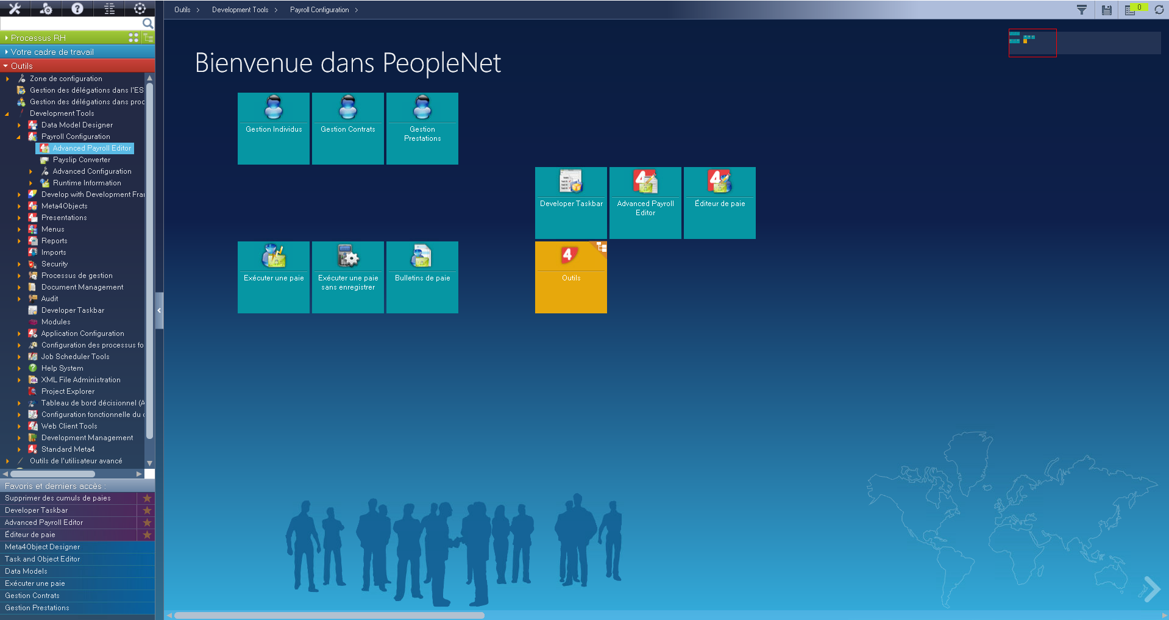

Figure 9 : Capture écran d'accueil PeopleNet

Voici pour exemple l’écran de gestion de contrat de la CDR :

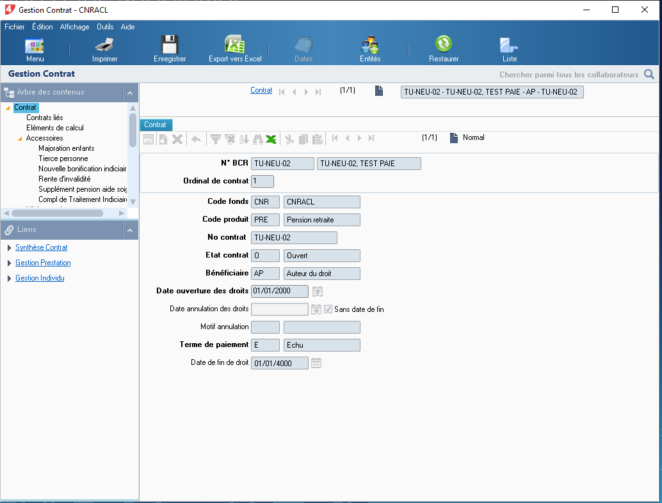

Le M4O qui y est rattaché :

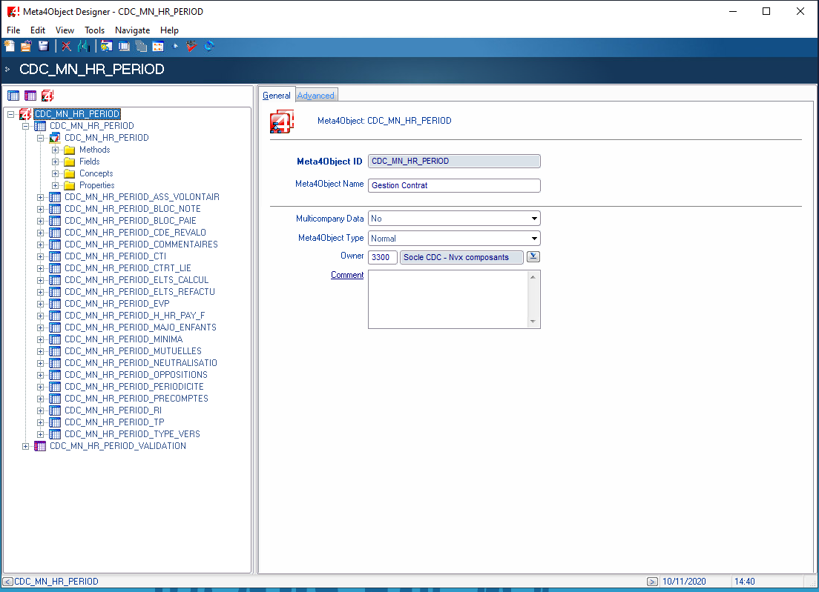

Figure 10 : M4O Gestion de contrat

Et une partie de la présentation qui y est associée :

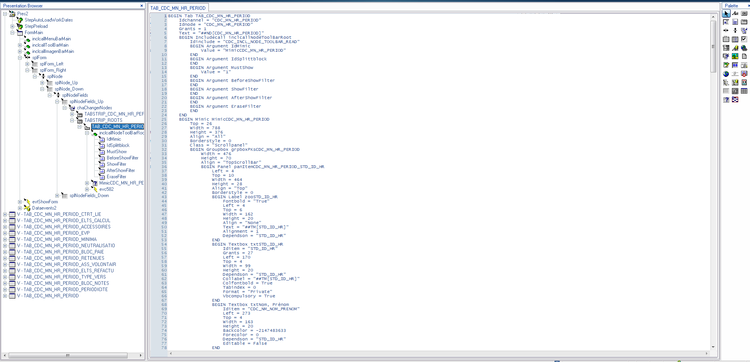

Figure 11 : Frontend Designer d’une partie de l’écran de gestion des contrats

Une fois les présentations faites, abordons la partie fonctionnelle du principal périmètre sur lequel nous intervenons.

###### Le fonctionnement de PeopleNet pour le calcul de paie.

Tout dans PeopleNet tourne avec un M4O, de l’écran de gestion des contrats, au moteur de calcul de la paie plus communément appelé traitement de la paie.

L’objet sur lequel nous intervenons le plus est celui du moteur de calcul de paie, autrement appelé objet de paie.

Toute base PeopleNet en possède un, standard. Il contient les traitements communs du calcul d’une paie (la base légale par exemple) mais n’est pas opérationnel tel quel par une entreprise française.

Heureusement grâce à l’architecture orientée objet des M4O, et le principe d’héritage qui permet entre autres l’existence d’un socle de règles de calcul communes que l’on pourra aisément reprendre et surcharger pour le développement des règles de calcul spécifiques à chaque structure de gestion RH pour lequel le progiciel est utilisé.

Ces règles de calcul sont encapsulées dans des rubriques de paie. Chaque rubrique de paie est destinée à être une ligne sur le bulletin de salaire, tel que le salaire de base par exemple.

Beaucoup de ces rubriques de paie sont définies sur le socle commun de règles de calcul, dans l’objet de paie dis standard délivré par l’éditeur.

Pour implémenter dans le progiciel, les spécificités d’une structure RH cliente, on créera un M4O de paie qui héritera du standard.

Chaque rubrique qui y sera créé par la suite, héritera de la structure des rubriques de l’objet de paie standard. On la surchargera afin, d’y intégrer les règles de calculs spécifiques de la structure RH qui utilise le progiciel.

De plus toutes ces rubriques, paramétrable et héritable entres-elle.

Une rubrique peut par exemple surcharger une autre rubrique d’un objet de paie « père » ou « socle » ou encore, du standard pour en conserver la structure, les propriétés et les règles de calcul.

Au développeur ensuite de faire les ajustements dans les paramètres et de réécrire les règles de calcul de la rubrique « fille » pour lui faire avoir le comportement attendu.

Une rubrique est composée d’un ou plusieurs composants permettant de la calculer, chacun de ces composants est une variable paramétrable dans l’Éditeur de paie du meta4objet de paie en question. Le code d’exécution peut donc être hérité d’une variable d’un objet de paie d’un niveau supérieur, auquel on peut également ajouter des règles de calcul en plus supplémentaire. Elles viendront s’exécutées sur la variable dans l’ordre qui leur est indiqué, lors du passage du traitement à cette rubrique.

Là est toute la puissance de fonctionnement de PeopleNet et qui en fait un progiciel adaptable à n’importe quelle organisation. D’un objet de règles communes, on recréer un moteur de calcul spécifique, on peut également surcharger le comportement d’une rubrique commune pour l’adapter a un type de société, un domaine fonctionnel.

Ainsi on peut réaliser une maintenance légale et adaptée à chaque secteur (convention collective, 13ème mois etc…) depuis une seule plateforme. Et c’est là que l’équipe TMA Meta4 intervient.

##### RamDL

Comme l’architecture de PeopleNet est en fait une énorme base de donnée, nous utilisons RamDL. C’est un outil additionnel de Meta4 qui permet entre autres de :

* Se connecter à une base de données source et a une base de données destinataire qui hébergent chacune leur version de PeopleNet.
* Générer des package d’installations à partir des « Task » créées grâce à l’interface PeopleNet et répertoriant tous les composants crées, modifiés ou supprimés lors d’un développement. Que se soit des méta4objet, les nodes et nodes structures qui les composent ou encore une table logique… Tout est répertorié pour permettre à RamDL de livrer tous les composants mis à jour.
* Gérer et installer ces packs d’installations représentés par des petites bases de données contenant toutes les tables ayant été modifiées lors du développement et qui sont à mettre à jour dans la bdd destinataire.
* Lors de l’installation d’un pack il génère et exécute le script permettant le transfert des données de l’origine à la destination et tient l’utilisateur au courant de toute erreur pouvant intervenir lors du transfert.
* C’est avec lui que nous exécutons nos tests d’installation sur les environnements prévus à cet effet.

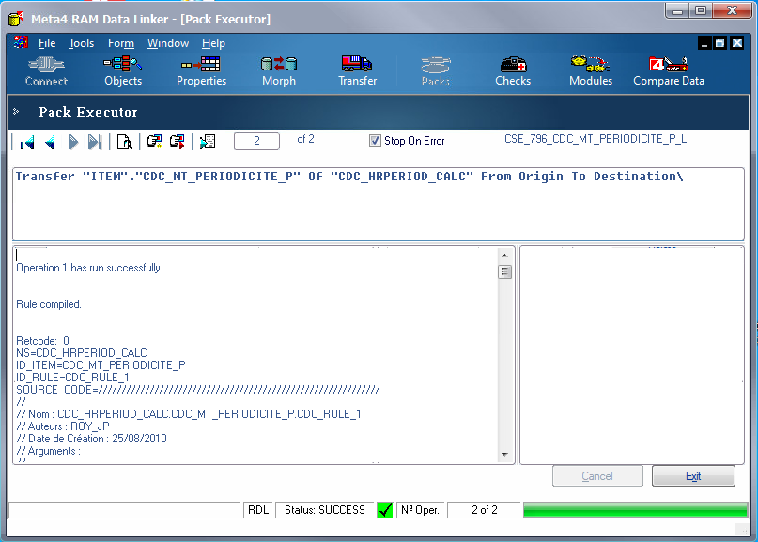

Figure 12 : Capture de l'installation d'un package de la bbd Origine à la bdd Destination

##### Squirrel SQL

Squirrel SQL est un client de gestion de base de données écrit en JAVA, il permet de réaliser tout ce qu’un SGBDR classique permet et également de créer et stocker des snippets de génération de requêtes SQL les plus utilisées. Comme par exemple l’ouverture/fermeture de paie directement par l’interaction à la base de données sans passer par le client PeopleNet. C’est un outil de gain de temps considérable avec son auto-complétion et sa possibilité de modification de données directement à partir de l’affichage des résultats d’une requête. Il permet également de se connecter sur plusieurs bases de données en simultané via des onglets possédants chacun leurs historiques de résultat de requête.

#### Outils d’organisation

##### GamaWeb

Pour l’organisation, le responsable du projet utilise en plus de ses outils personnels, l’outil interne à CGI **GamaWeb** afin de connaitre les différentes tâches et demandent sur lesquels nous sommes et le temps restant que nous avons sur ces tâches.

Il se sert de cet outil principalement comme outils de monitoring. Bien que celui-ci serve normalement à remonter les temps passés sur les différents périmètres clients et ainsi transmettre ces chiffres aux responsable opérationnels de CGI pour qu’ils puissent facturer les clients au plus juste.

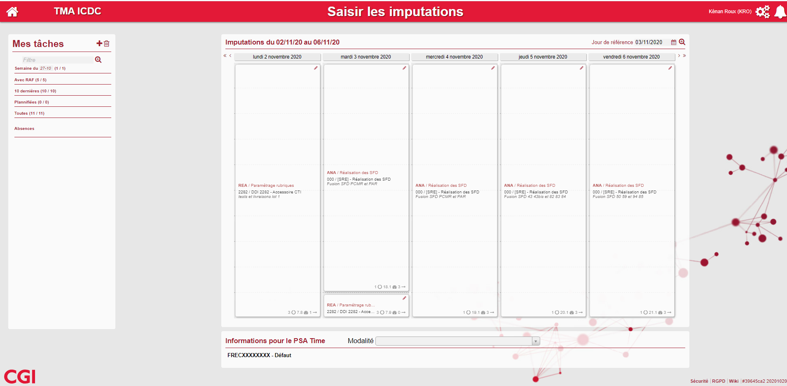

Figure 13 : Capture d'écran GamaWeb - saisie des imputations

Cet outil permet donc aux membre de l’entreprise de s’imputer sur les taches et demandes des différents projets sur lesquels ils interviennent.

Pour chaque tâche inclue, dans une demande ils entrent le nom de la tâche et ils se l’affecte. Le nom de la demande est attaché à la tâche.

Puis ils saisissent le nombre de jours prévus, le nombre de jour passés et le reste à faire sur la tâche en question. Enfin, à chaque fois qu’ils s’imputerons sur la tâche dans l’écran de la Figure 13 il devrons saisir le nombre de jour/homme qu’ils ont passé dessus et le reste à faire estimé.

##### Tableau Kanban

Comme nous sommes peu nombreux nous communiquons au cours de la journée sur l’avancement de nos tâche respectives afin de connaître les disponibilités de chacun. Mais pour plus de clarté, toutes ces tâches sont également répertoriées sur un tableau kanban placé dans le bureau.

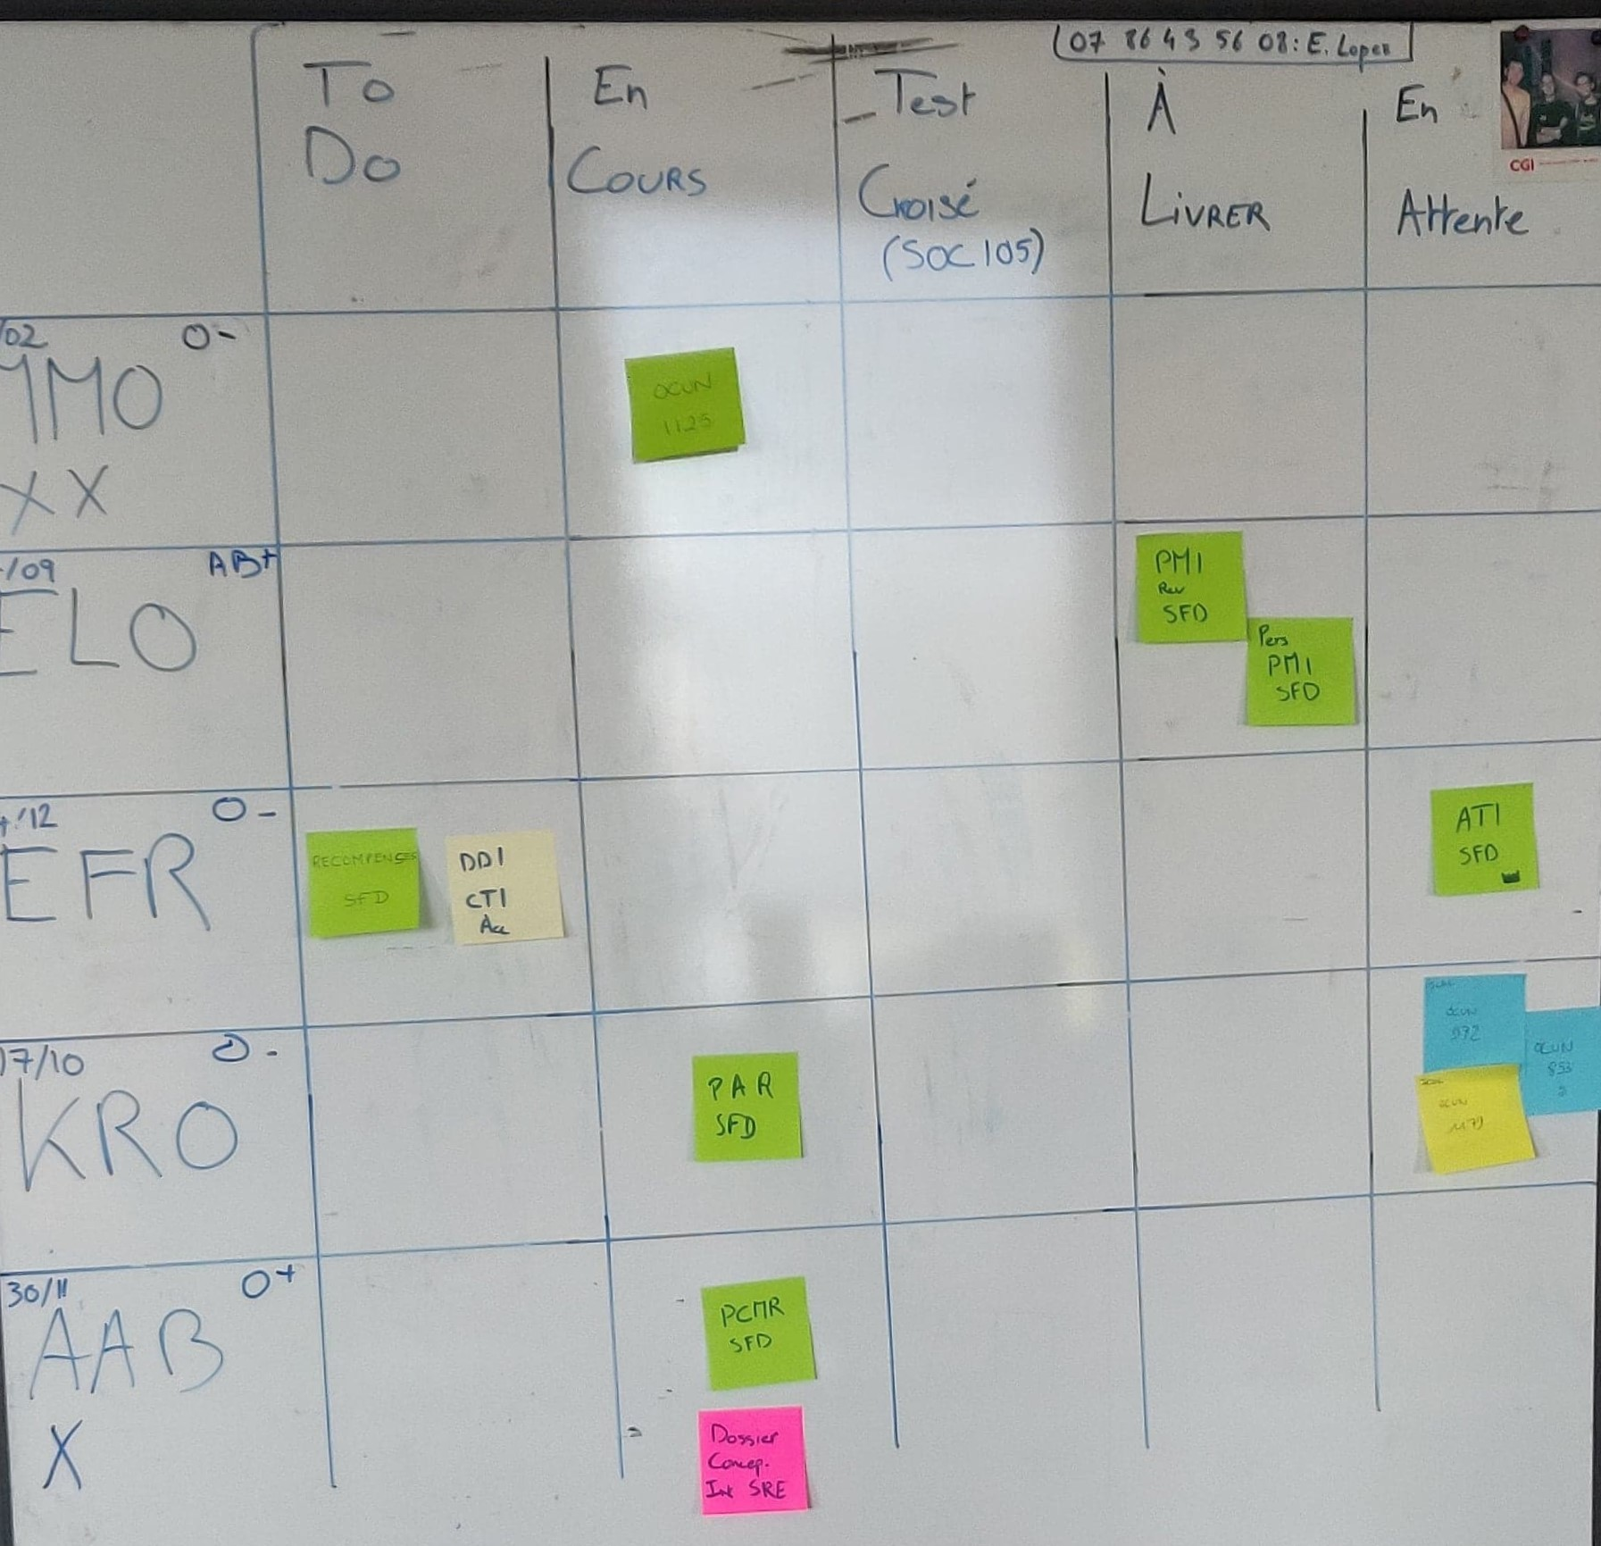

Figure 14 : Tableau Kanban de l'équipe TMA

Ainsi, si un membre de l’équipe termine toutes tâches sur lesquels il se trouvent, il peut prêter main forte à un autre membre si il se retrouve bloqué ou sur un développement conséquent dont la date de livraison approche et qui n’es pas encore testé par exemple.

### Nos clients :

Au sein du projet, les clients sont répartis en deux domaines fonctionnels bien distincts : la paie française (deux clients actifs à ce jour) et le paiement des pensions de retraite.

##### La Paie Française :

En tant que centre d’expertise, nous assistons la Direction des Systèmes Informatiques (DSI) des deux entreprises dans le MCO et l’évolution légale de leur système de traitement RH.

Ces deux entreprises ont donc choisi de confié l’infogérance de leur SIRH au centre d’expertise technique PeopleNet de CGI Bordeaux, initialement présent également chez CGI Paris (démantelé depuis).

Principe MCO :

Ceux-ci nous remontent chaque mois des anomalies par l’intermédiaire d’un outil de ticketing (Matrix 42) transmis par le chef de projet SI de la DSI client.

A nous ensuite, de remonter la source de l’anomalie depuis un environnement copié de la production.

Une fois la cause identifiée différentes d’actions sont proposées aux DSI clients :

* Une livraison de correctif/évolution
* Un script SQL de forçage
* Une modification de leur mode opératoire

La livraison de correctif/évolution prend la forme d’un package progiciel contenant les modifications de PeopleNet nécessaires.

Que ce soit un script SQL ou un package PeopleNet, l’élément est déposé sur un SharePoint pour être ensuite soumis à des tests de qualité (recette, tests de non régression) complémentaires aux nôtres par la DSI du client. Si la livraison passe ces tests de qualité, il est finalement installé en production.

* Pour les évolutions de l’éditeur :

L’évolution arrive sous la forme de HotFix (ou patchs logiciels).

On passe par une phase merge entre le spécifique client et patch évolutif où on va lister tous les éléments impactés par la mise à jour. Cette liste d’éléments sera retirée du HF afin d’éviter toute régression dans le spécifique client.

Ensuite nous passons par une première étape de qualité : on installe sur les environnements clients, les mises à jours logiciel (délivrées par l’éditeur du progiciel et corrigées par nos soins si besoin). Tout en nous assurant que les règles de calcul de paie spécifiques à chaque client soient conservées et fonctionnent toujours par le biais de TNR (Test de Non Régression) exécutés sur des environnements spécifiques qui leur sont dédiés.

Tests qui seront complétés par la DSI cliente avant l’installation sur son environnement de production.

Pour cela, deux environnements sont utilisés en parallèle (copies de prod)

* Pour les évolutions spécifiques aux besoins client :

Ici, il s’agit de répondre à un besoin spécifié par le client. Il peut s’agir d’une nouvelle rubrique de paie spécifique à son organisation ou d’un nouveau module qui s’intégrerais dans le progiciel par exemple. Dans tous les cas nos tâches sont :

* Spécification fonctionnelle et technique du besoin : nous rédigeons une fiche de spécifications fonctionnelles générales et détaillées en accord avec le cahier des charges rédigé avec le client.
* Conseiller le client sur les différentes possibilités de faire pour réaliser son besoin en étant transparent sur les différences de coût et de complexité de mise en œuvre.
* Suite à la validation des spécifications détaillées de l’évolution et le devis de réalisation qui en découle par le client. Nous réalisons le développement des évolutions. Puis nous réalisons les tests unitaires/d’intégration des rubriques crées et les tests d’installations.
* Nous livrons l’évolution au client sous la forme d’un package d’installation accompagné de sa fiche TU et de livraison. Des instructions supplémentaires en cas de manipulation particulière à réaliser lors de l’installation peuvent être ajoutées.
* Une fois la livraison disponible dans leur dossier de livraison, le client réalise la recette de l’évolution et ses tests d’intégration. En cas de recette validée, il installe le package sur son environnement de production.

##### La Caisse de retraite (CDR) :

C’est une caisse de retraite nationale gérant un calcul de 3.5M pensions (subdivisés en plusieurs fonds de retraite) par mois.

Pour effectuer le paiement de ces pensions, le logiciel PeopleNet est utilisé.

Une TMA est réalisée par l’équipe CGI pour le compte de la CDR à l’identique de celle de la paie française, à l’exception du domaine fonctionnel radicalement différent.

Ceci se matérialise par un socle logiciel commun, mais une refonte intégrale de l’organisation des données, des règles de paie, et des flux inter-applications.

Cette refonte radicale été réalisé en 2009 par les équipes de CGI.

Tous ces fonds ont des règles de calcul en commun mais également leurs spécificités, d’où l’emploi de PeopleNet permettant la surcharge des règles de calcul communes pour les spécifier à chacun des fonds.

Nos interlocuteurs se divisent en deux partie, la MOA et la MOE ayant des responsabilités réparties comme suit:

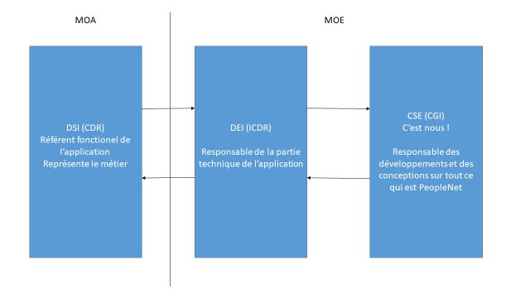

Figure 15: Nos interlocuteurs à la caisse de retraite

Le projet est aujourd’hui dans sa phase de maintien applicatif.

C’est pour cela qu’en tant que centre d’expertise Meta4 PeopleNet, notre rôle est d’assurer le MCO du moteur de calcul OC1 qui tiens un rôle central dans le SI de la CDR :

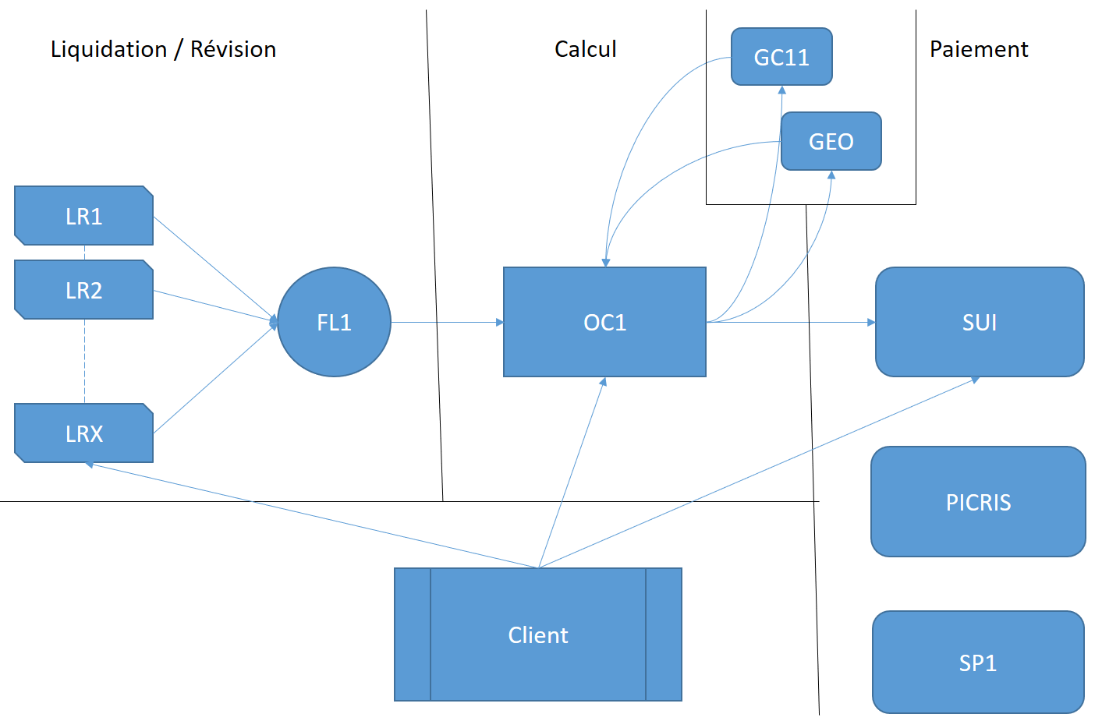

Figure 16 : Architecture du SI de la Caisse de retraite – PeopleNet est ici représenté par OC1

Nous sommes donc sollicités via des tickets de remontés d’anomalies et de bugs rapportés par les utilisateurs finaux par le biais de la DEI.

Au mois de Juin, CDR nous a confié un nouveau projet d’ampleur, celui d’intégrer dans pour le périmètre PeopleNet, un nouveau gros fond de pension possédant ses propres règles de calcul et qui concernera une volumétrie de plus de 3,5 million de pensionnés : Le **projet SRE.**

### L’équipe du projet

L’équipe que j’ai intégré est composée de 4 ingénieurs en technique de l’information intégralement dédiés à la maintenance et l’évolution du progiciel ainsi qu’à l’assistance technique des utilisateurs finaux.

Le plus ancien expert présent sur le projet, Jean-Philippe Roy est le principal sachant de l’équipe. Il travaille sur le progiciel au sein du projet Meta4 depuis 12 ans et a donc accumulé de grandes compétences autant sur le plan fonctionnel que sur le plan technique.

Il a malheureusement quitté l’équipe au mois de septembre pour aller chez le client CDR.

Les autres membres de l’équipe, Arthur Aberkane mon tuteur sur le projet, Maxime Morillon et Etienne Fremaux ont tous été formés par Jean-Philippe et assureront la pérennité de la connaissance au sein du projet.

Un 6ème membre, Eric Lopez, nous a rejoint en Juillet. Ce membre possède une forte expérience des projets d’intégration et d’organisation de production.

L’équipe fonctionne en autonomie vis-à-vis de CGI Bordeaux-LBP, une réunion hebdomadaire est organisée avec le DP (Directeur de Projets) afin de pouvoir lui remonter l’état de santé du projet, les points critiques à traiter ou divers sujets (contractuels avec les clients, et autres sujets nécessitant une intervention non opérationnelle).

Du fait du nombre réduit d’intervenants dans le projet, chaque membre assume différents rôles qui seraient, sur d’autre projets, répartis entre différents collaborateurs.

Chaque membre est donc polyvalent dans son travail, tant sur la communication avec le client, que sur le support client, l’analyse, la conception de solution, la réalisation ou bien les tests.

### Ma place au sein du projet

J’ai intégré le projet TMA Meta4 en Janvier, en tant qu’analyste développeur avec comme objectif de devenir expert technique PeopleNet comme le sont presque tous les membres du projet.

J’ai donc suivi une formation sur machine virtuelle pour découvrir l’interface du progiciel, puis j’ai été affecter en binôme avec deux autres équipiers sur la paie française afin qu’ils me montrent ce qu’on attendait de moi et comment réalisé mes missions d’assistance utilisateur et de résolution de tickets pour le périmètre de la paie française.

Le chargé de projet a mis en place un plan de communication strict à respecter afin de conserver l’image de marque professionnelle de CGI auprès des clients.

Puis, la période de confinement liée à la crise sanitaire ayant entrainé une baisse de charge, j’ai été mis en activité partielle.

A mon retour, 2 mois plus tard, on m’a affecté en auto-formation au périmètre de la caisse de retraite afin de me rendre opérationnel sur leur architecture PeopleNet. Très différente de celle de la paie française puisqu’elle contient beaucoup plus de traitement hors paie que les autres clients.

Ceci, dans l’optique de me faire participer au développement du projet SRE pour lequel ils m’ont recruté pour les deux prochaines années à minima.

Comme tous les membres, je réalise toutes les tâches qui incombent à un expert progiciel de la TMA y compris la communication des résultats de mes analyses et mes propositions de solution.

Cependant, étant encore en formation technique et ma connaissance fonctionnelle étant en développement, toutes mes communications (mail, conclusions d’analyse…) doivent passées par la validation du chargé de projet.

C’est pour cette polyvalence que j’ai accepté de passer sur ce projet lorsqu’on me l’a proposé après un mois passé sur le projet PENT de LBP, moi qui depuis le début de ma vie professionnelle n’ai eu que des expériences sur des postes polyvalents je me sens à l’aise avec ce besoin et souhaitait pouvoir l’appliquer au domaine du développement informatique afin d’acquérir le plus de compétences possible dans plusieurs spécialités du domaine IT.

# Mes missions

Au cours de mon alternance j’ai pu mettre en œuvre mes compétences d’analyse, de conception de correctifs et de développements, de tests et de livraison respectueuses des normes de qualités et les procédures de communication de l’entreprise.

Cette mise en œuvre a été réalisée au cours de missions de plusieurs types mettant chacune en œuvre les compétences propres à un concepteur développeur d’application :

* La résolution de tickets Godzilla (nom des tickets de suivi d’évolutions crées sur le logiciel JIRA) postés par la DEI remontants les anomalies de calcul de pension d’OC1 chez CDR, la réalisation de la TMA en somme.
* Participation à la réalisation d’une demande d’évolution légale de CDR.
* La participation à l’intégration d’un nouveau multi-fond de pension de retraite d’une volumétrie de 3,5 Millions de nouveaux pensionnés dans le moteur de calcul de la CDR : le projet SRE.

J’ai passé 9 mois sur de la montée en compétence, montée qui s’est poursuivi tout au long du stage et qui se poursuit encore aujourd’hui.

La technologie utilisée étant propriétaire et très spécialisée, et le progiciel PeopleNet étant immense, la montée en compétence afin d’atteindre une certaine autonomie prend un an au minimum selon les experts de mon équipe.

## La réalisation de la TMA

Les compétences validées :

|  |  |
| --- | --- |
| Formaliser, identifier les résultats attendus. | Qualifier les risques |
| Respecter des contraintes. | Livrer le logiciel conforme aux attentes. |
| Livrer le logiciel déverminé. | Formaliser des processus |
| Clôturer une mission. | Anticiper des répercussions. |
| Remonter les alertes au(x) décideur(s). | Modifier un algorithme sans générer de dysfonctionnements. |
| hétérogènes et produire des exécutables livrables. | Produire du logiciel partageable. |
| Produire du logiciel générique réutilisable. | Interagir efficacement dans un environnement de travail collaboratif. |
| User d’une communication professionnelle tant en français qu’en anglais |  |

### Contexte

Afin de monter en compétence sur le périmètre de la caisse et me préparer au futur projet SRE, on m’a confié la résolution d’anciens tickets non résolus présents dans le backlog du projet. Ceux-ci ont été priorisés par la DSI de la CDR en collaboration avec le chargé de projet dans ce but.

Il s’agit de remontées des utilisateurs sur des anomalies constatées lors du calcul des pensions qui datent de plus ou moins longtemps (la plus vieille que j’ai eu à résoudre datait de 2017 ce qui m’a poussé à remonter dans les précédentes versions du code afin de retrouver la source de l’anomalie).

Ces tickets, sont des tickets de la plateforme Godzilla dérivés de tickets JIRA.

Les tickets qui ne concernent que l’application OC1 (nom de PeopleNet dans le SI de la caisse) sont nommés OCUN – XXXX , avec XXXX l’identifiant du besoin ou de la remontée d’anomalie tels qu’ils sont assignés dans le Backlog priorisé pour la montée en compétence dans le cadre du projet SRE.

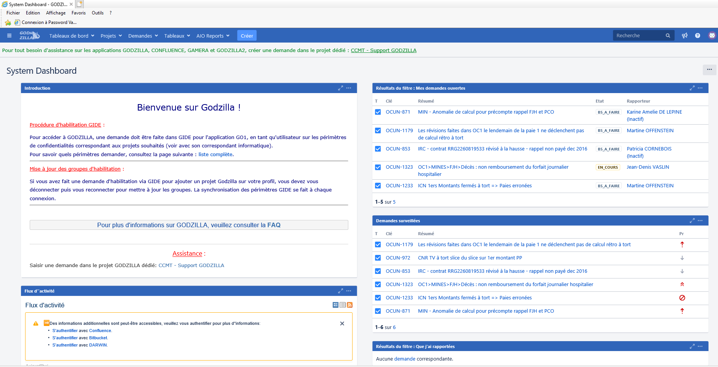

Figure 17 : Ecran d'accueil de la plateforme Godzilla

### Méthodologie

La résolution se fait selon une méthodologie bien définie, en plusieurs étapes :

Tout d’abord, je lis le ticket, comprend le problème remonté et interprète le besoin qui s’en dégage et je m’affecte le ticket afin que le client sache que sa remontée a été prise en compte par nos services.

Puis, je réalise l’analyse technique du traitement en défaut, afin de retrouver la source exacte du mauvais comportement remontés par la DEI.

Comme je réalise ma montée en compétence en auto-formation, c’est la partie la plus longue car l’architecture du système PeopleNet est complexe, surtout pour la caisse où ce dernier a été modifié et spécifié à l’extrême pour répondre aux besoins particuliers de la CDR.

L’étape préliminaire de toute analyse est la reproduction de l’erreur remontée, si celle-ci se révèle impossible, j’en averti le client en lui spécifiant les raisons de cette impossibilité (bug déjà corrigé dans un autre ticket, remontée hors de notre périmètre…).

L’analyse se fait ensuite en remontant le fil des (nombreux) traitements qui impactent un élément jusqu’au résultat final en erreur (Plus de détails lors des remontées d’expérience qui suivrons cette description de la méthodologie d’une résolution de ticket).

Une fois la source identifiée, je fournis une explication technique compréhensible pour le métier, du scénario qui a conduit au résultat erroné rapporté par le client.

Je réfléchis également à la conception de solutions à apporter au ticket et je dresse en parallèle une analyse d’impact correspondante à chaque solution.

Je réponds ensuite au ticket en fournissant l’explication du scénario aboutissant à l’erreur remontée par le ticket, et propose les solutions à apporter avec pour chacune, son analyse d’impact, ses avantages et ses inconvénients.

Comme le client possède sa propre équipe MOE, responsable des recettes des développements que nous effectuons, il peut arriver qu’il refuse certains correctifs car ceux-ci modifient des éléments dont les tests d’intégration sont trop longs et couteux à réaliser par exemple.

Lorsque la MOE répond à mon analyse en me spécifiant la solution choisie, je rédige les tests unitaires associés au composant modifié ou créer par l’action correctrice afin de m’assurer de la non-régression du progiciel suite à mon développement.

Je réalise ensuite de développement de la correction et effectue mes tests. J’apporte une précision ici pour souligné qu’un test unitaire au sens propre du terme est impossible sur PeopleNet.

En effet afin de tester un traitement, il faut lancer une paie, qui est un ensemble de traitements mettant systématiquement en jeu, un ensemble de composants.

C’est pour cela qu’au sein de mon projet j’ai plutôt réalisé des tests d’intégrations que des tests unitaires à proprement parlé.

Une fois mes tests unitaires/d’intégration passés avec succès, je vais préparer la livraison de ma correction.

PeopleNet étant un progiciel dont l’ensemble de l’architecture, code compris, est stocké sur une base de donnée, les modifications apportées au progiciel passent par la création de « Task » contenant elles même les « Objects » modifiés/crées/supprimés.

On référence ainsi tous les changements effectué grâce à l’écran « Task and Objects editor » :

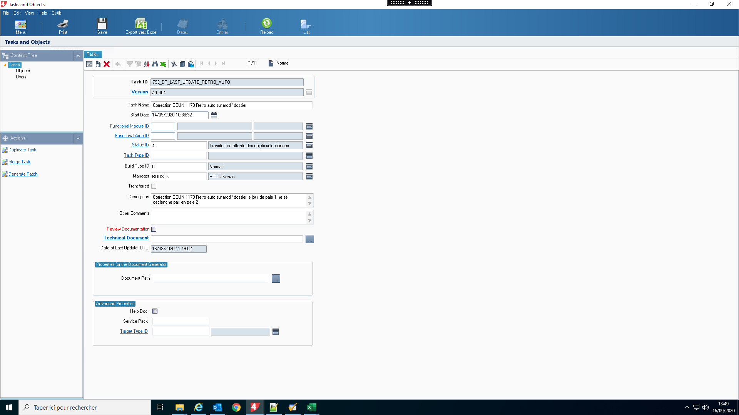

Figure 18 : Capture du Task and Objects editor : Création d'une tâche de livraison

Je lance ensuite l’outil RAMDL et ouvre la procédure formalisée pour la génération du pack, la réalisation du test d’installation et de la livraison du correctif.

Je commence donc par générer le pack logique qui contiendra toutes les modifications apportées par la Task sous la forme d’une mini base de données contenant toutes les tables impliquées dans le fonctionnement des objets modifiés.

Puis je réalise le test d’installation sur l’environnement prévu à cet effet (SOC105) qui nous est réservé.

Une fois le test passé avec succès, je référence le pack sur le fichier de suivi des livraisons qui me fournira le numéro de référence propre à ma livraison. Numéro à spécifier dans le nom du dossier de livraison côté CDR.

Une fois toutes ces tâches achevées, j’envoie un mail en suivant le modèle décrit dans la procédure :

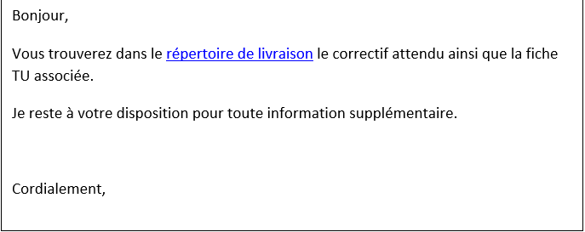

Figure 19 : Modèle du mail de livraison envoyé à la DEI cliente

Comme le veut la procédure, je mets en destinataire la liste de diffusion de l’équipe de développement en plus de celle de la DEI afin de maintenir une traçabilité et une communication sur l’avancement de l’équipe au sein de celle-ci.

Pour terminer, et pour faciliter le pilotage du projet, je m’impute sur les demandes que j’ai traité sur l’outil GamaWeb développé par CGI.

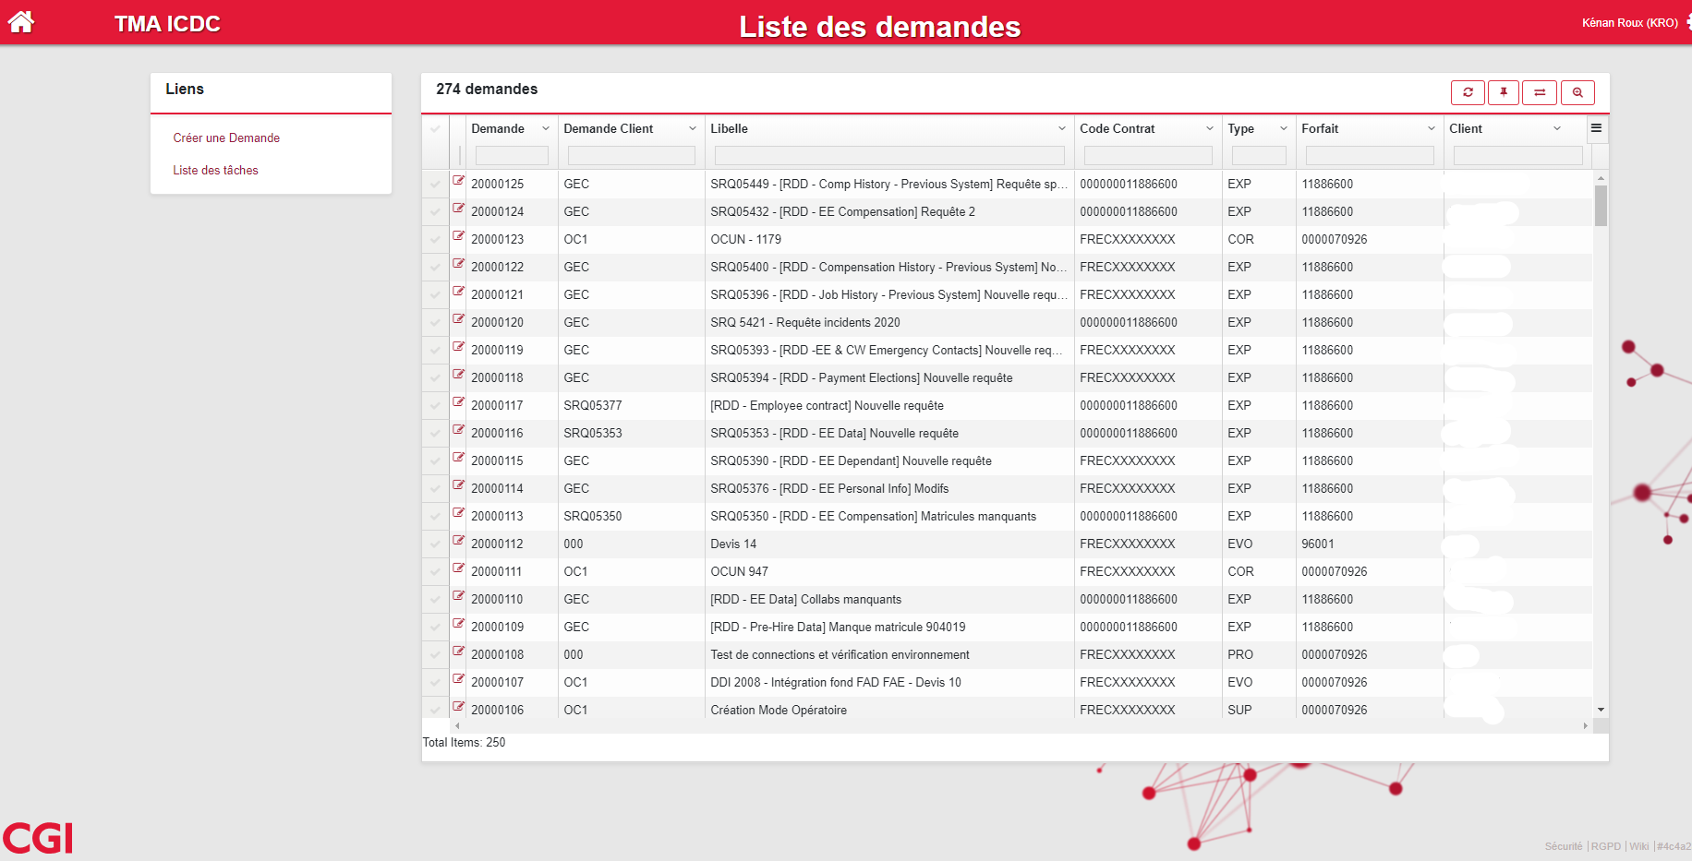

Figure 20 : L'outil GamaWeb – Liste des demandes

Je spécifie, au fur et à mesure de mon avancement, combien de temps j’ai passé sur une tache liée à une demande client ainsi que mon reste à faire.



Figure 21 : Capture d'écran GamaWeb - saisie des imputations

Ainsi le pilote du projet peut à tout moment connaître mon degré d’avancement sur les tâches qui me sont confiée et savoir si je respecte les délais.

### Remontée d’expérience : Résolution de l’OCUN-853

La remontée présente dans le ticket fait état d’une erreur lors du calcul d’une pension suite à une révision rétroactive de la périodicité de paie du contrat ainsi que de son nombre de points (donc du montant de base de la pension).

Voici le ticket :

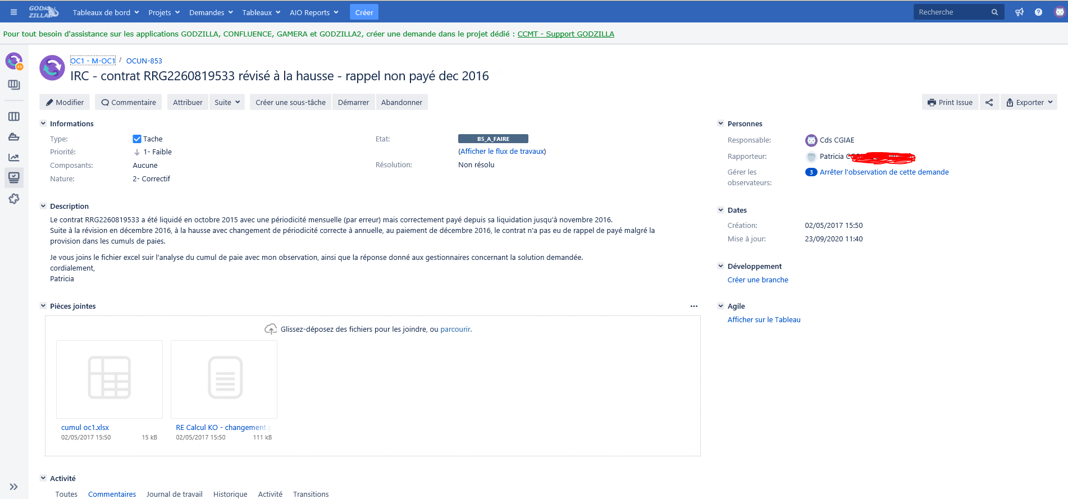

Figure 22 : Ticket OCUN-853

#### Étape préliminaire : reproduction du cas

La première chose que je fais est de rapatrier le pensionné dont le calcul de la pension a échoué, telle que remonté par l’OCUN.

Pour cela je dois envoyer un mail à la DSI afin de demander l’autorisation d’ouvrir un ticket DARWIN :

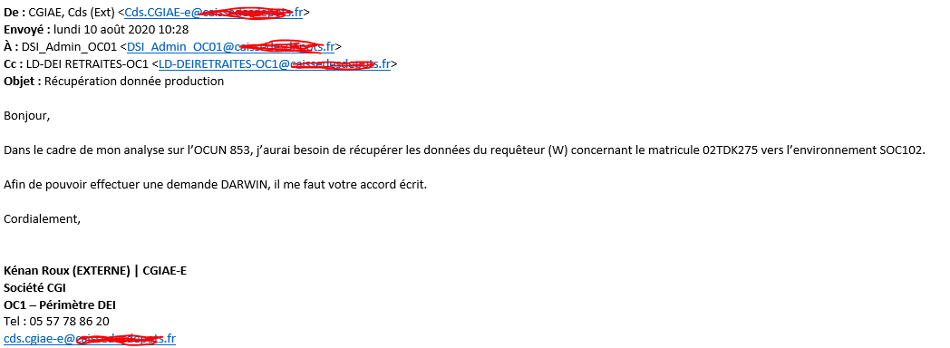

Figure 23 : Capture mail Darwin

Ce ticket, à destination de la DPI de la CDR permet de demander le rapatriement des données d’un pensionné de l’environnement de production vers notre environnement de développement. Pour cela, je fournis dans le ticket, le BCR (numéro d’identification unique d’un pensionné), le mode opératoire étape par étape de transfert (via RAMDL) des données ainsi que le script à exécuté dans RAMDL permettant ce transfert (**voir Annexe : « 5.1Script de transfert des données d’un pensionné »**) .

Une fois l’autorisation écrite reçu de la DSI :

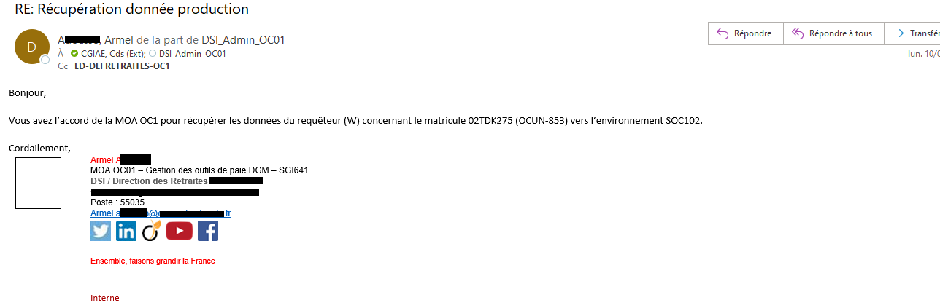

Figure 24 : Mail de validation pour ouverture de ticket DARWIN

Je peux alors aller ouvrir un ticket sur la plateforme DARWIN, la plupart du temps en en clonant un déjà existant :

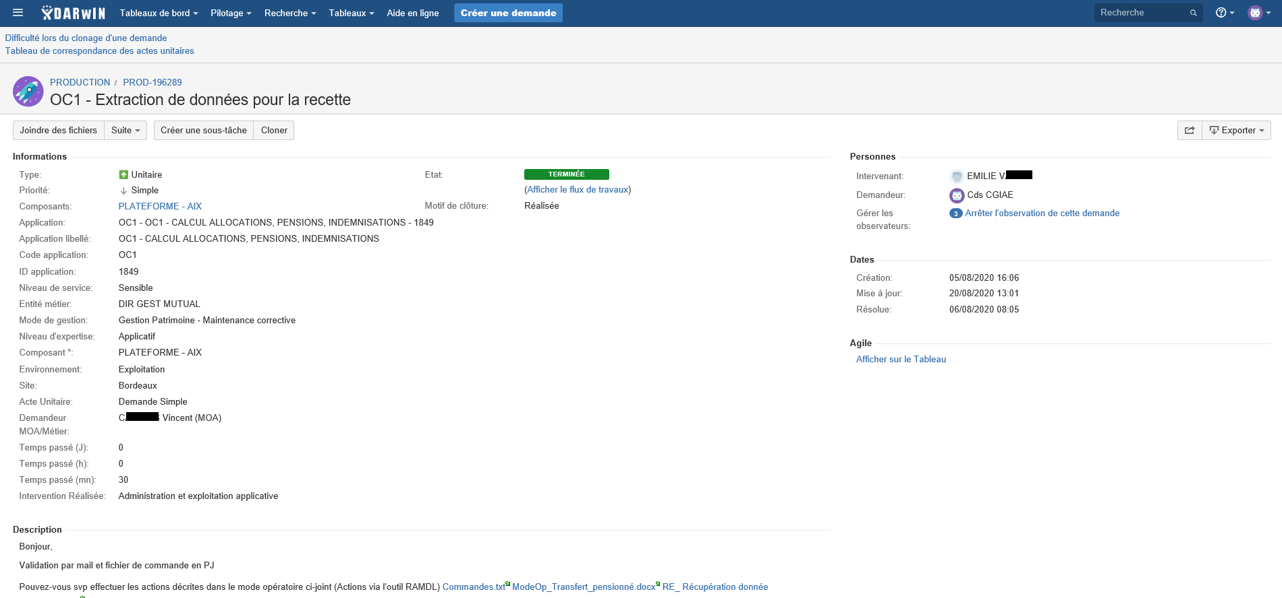

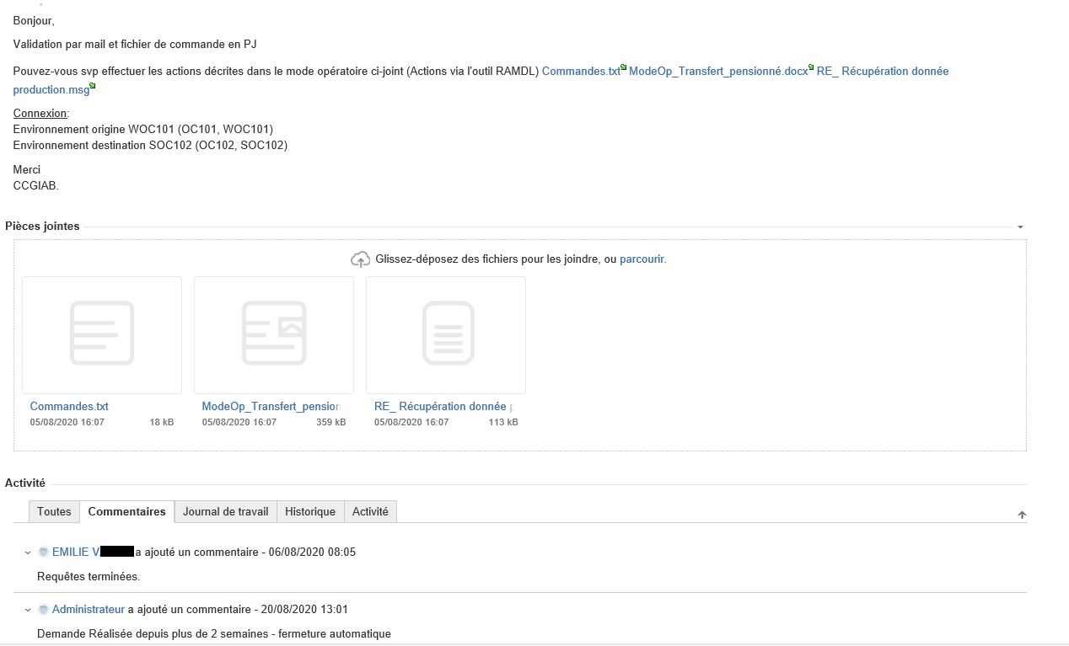

Figure 25 : Capture d'écran d'un ticket DARWIN

Une fois le transfert fait, je n’ai plus qu’à relancer la paie du pensionné en erreur et reproduire le comportement anormal. De là, l’analyse peut commencer…

Il arrive cependant que je ne puisse pas reproduire le cas, soit parce que l’anomalie relevée dans ticket a été corrigée dans un autre ticket, soit pour une autre raison que je dois trouver et corriger afin de poursuivre l’analyse plus aisément.

Sinon, je devrais remonter le fil du traitement et analyser le code uniquement de tête.

#### Étape 1 : l’Analyse

##### Le point de départ de l’analyse : le bout du fil d’Ariane

Comme on peut le voir dans le fichier joint au ticket, le rapporteur a déjà fait une partie de l’analyse en allant relever les cumuls (table où sont stockés les montants calculés par les différentes paies exécutées pour le contrat ciblé). En temps normal c’est dans ces cumuls que je commence par aller voir pour m’aiguiller sur la recherche de la rubrique ou du traitement « défectueux ».

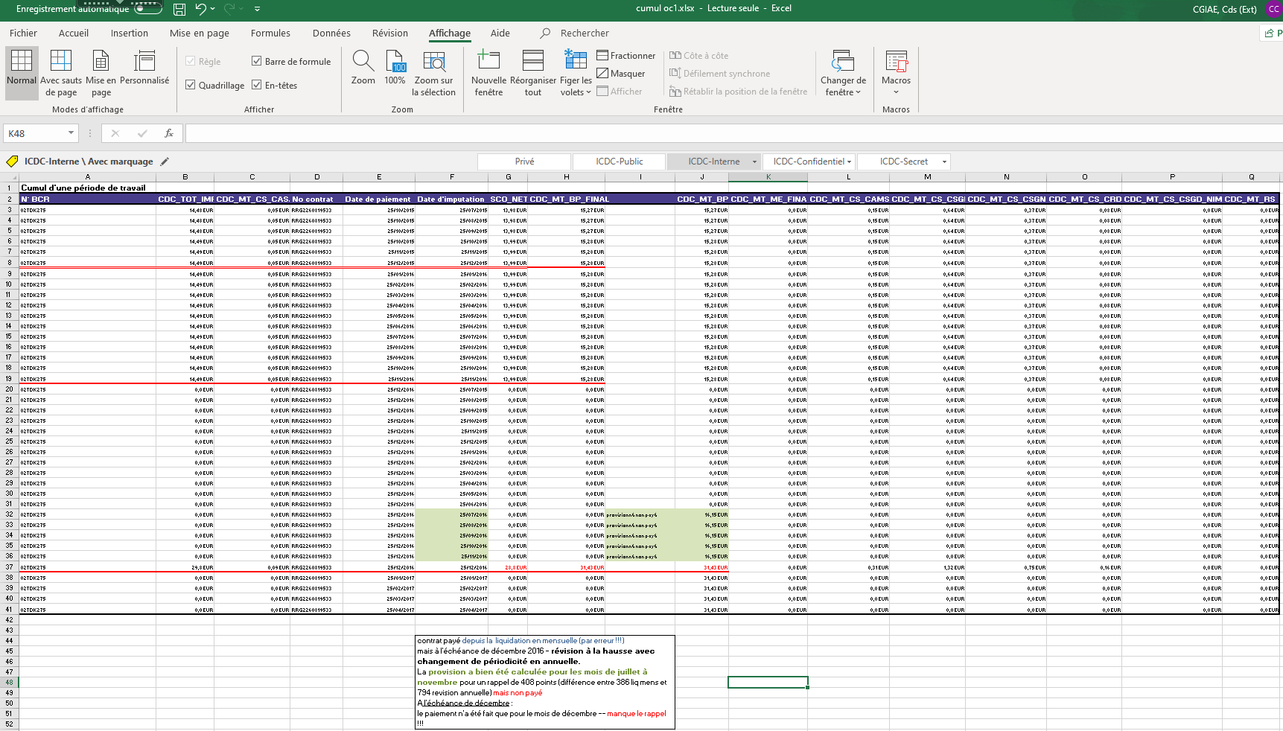

Figure 26 : Capture du fichier des cumuls joins par le rapporteur à son ticket

Comme le métier nous l’indique, les montants provisionnés de la base de la pension (CDC_MT_BP_FINAL_PR) calculés tous les mois pour la prochaine paie avec versement (fonctionnement d’une paie dite « à échoir ») devraient s’ajoutés au moment de l’échéance de la périodicité, au montant final de la base de la pension (CDC_MT_BP_FINAL), chose qu’ils ne font visiblement pas.

Je partirai donc du nom du champ de la table correspondant au montant calculé anormalement par le moteur de calcul de paie : CDC_MT_BP_FINAL.

Composant de la rubrique de paie finale représentant le montant final de la base de la pension : CDC_BP_FINAL (rappel : une rubrique de paie finale est une rubrique qui apparaitra sur le bulletin de paie).

Le nom de se composant sera donc mon point d’entrée d’analyse dans le progiciel.

Le composant correspondant à une variable calculée en paie (par opposition aux éléments valorisés lors des traitements hors-paie tel que le post-paie ou remontée des 1er Montants), j’ouvre le meta4Object responsable du traitement « calcul de paie », le fameux objet de paie dont nous parlions en présentation de PeopleNet.

Pour la caisse, le socle commun est représenté par des noms d’objet et de rubriques commençant par le trigramme CDC. Ici donc l’objet de paie « socle » est CDC_DP_PAYROLL_CHANNEL :

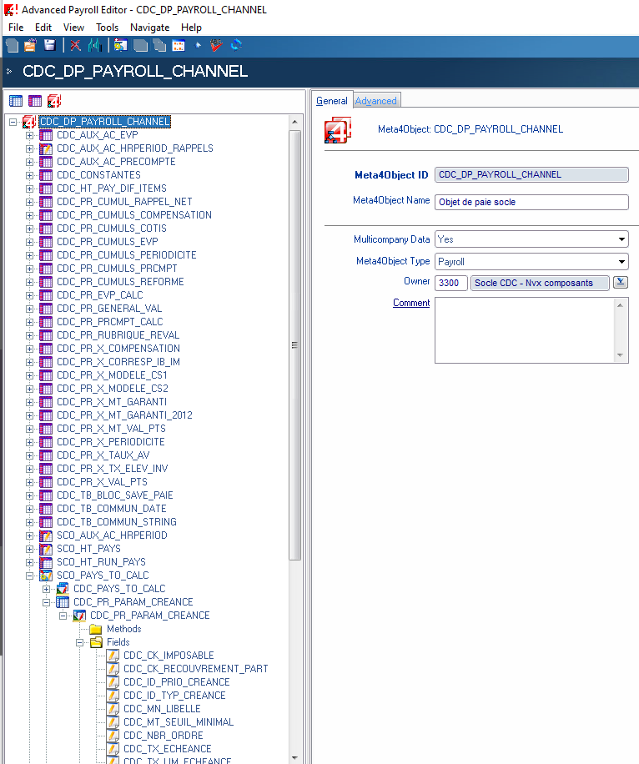

Figure 27 : Capture d'écran de l'éditeur avancé de l'objet de paie CDC

Je fais ensuite une recherche dans l’éditeur de paie de l’objet de paie pour afficher les détails de ce composant (appelé payroll item) et notamment ses dépendances.

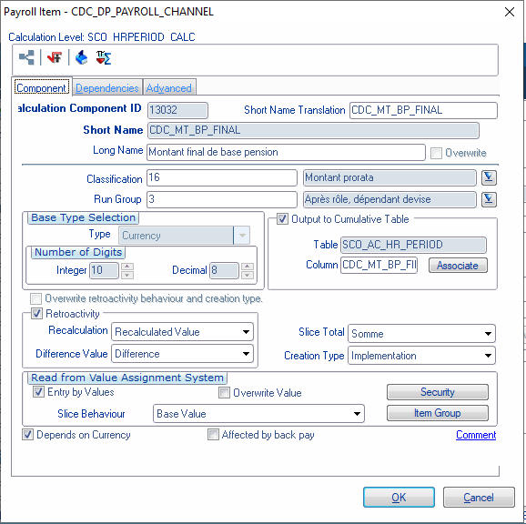

Figure 28 : Capture des détails du payroll item

##### Remontée du fil des dépendances

Afin de retrouver le/les endroits du traitement où est utilisé/modifié le composant, deux possibilités s’offrent à moi : rechercher les dépendances de l’item via l’IHM ou via requêtes SQL exécutées via l’outil SQuirrelSQL Client sur la bdd PeopleNet.

En effet comme tout dans PeopleNet, les dépendances externes et internes des items sont répertoriées respectivement dans les tables M4RCH_EXTERNAL_DEP et M4RCH_INTERNAL_DEP.

Pour la simplicité de l’explication, je présenterais ici la méthode via IHM. Bien que durant mes phases d’analyse je privilégie la méthode via bdd car plus rapide et réactive (le progiciel subit des latences dues au partage des ressources par les différents bureaux virtuels sur lesquels nous travaillons).

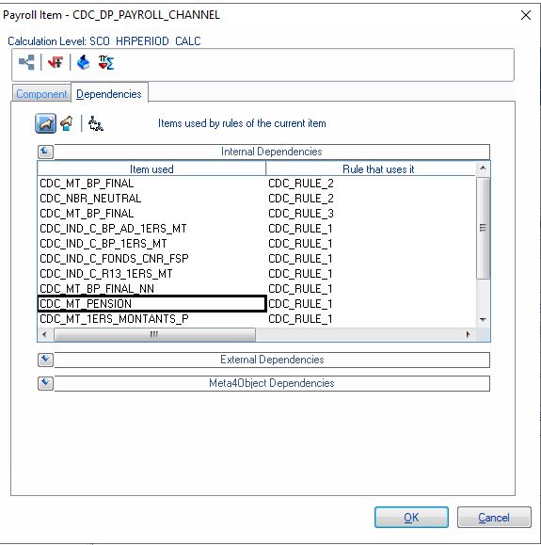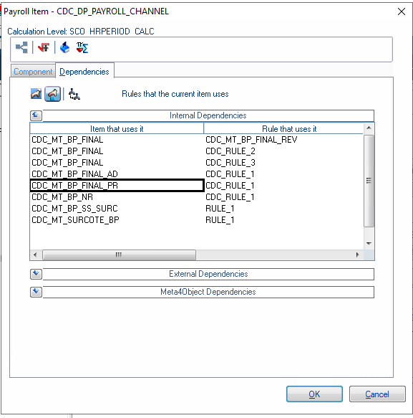

Figure 9: élément utilisés au sein de CDC_MT_BP_FINAL

Figure 8 : éléments qui utilisent CDC_MT_BP_FINAL

Comme nous pouvons le voir ici, CDC_MT_BP_FINAL est utilisé par CDC_MT_BP_FINAL_PR, les provisions calculées tous les mois, échéance ou non.

Le problème doit donc ce situé dans l’interaction entre ces deux éléments.

##### Retrouver le composant en défaut

Une fois les dépendances trouvées il suffit d’analyser le code des différents items afin de remonter les différents traitements impactant le composant en erreur. On remonte ainsi jusqu’à l’endroit du code responsable de la valorisation incohérente de la rubrique de paie.

Pour m’aider à analyser le code j’ai plusieurs outils tels que :

* Un débugger intégrer au progiciel (peu fiable)
* Un inspecteur de paie (seulement pour les calculs de paie) permettant de visualiser la valeur finale de tous les composants de montants qui compose la paie (peu fiable également).
* Deux fichiers de logs qui se remplissent et se vide à tour de rôle. Ces fichiers sont appelés les Insp et ce sont nos principaux outils de débogage d’un traitement lors de la reproduction d’une anomalie. Ils tracent toutes les requêtes faites par le progiciel avec sa base de donnée lors d’un traitement. Il permet de retracer tous les chargements de NS exécutés par les différents M4O qui interviennent dans le traitement de la paie. Voici a quoi ils ressemblent :

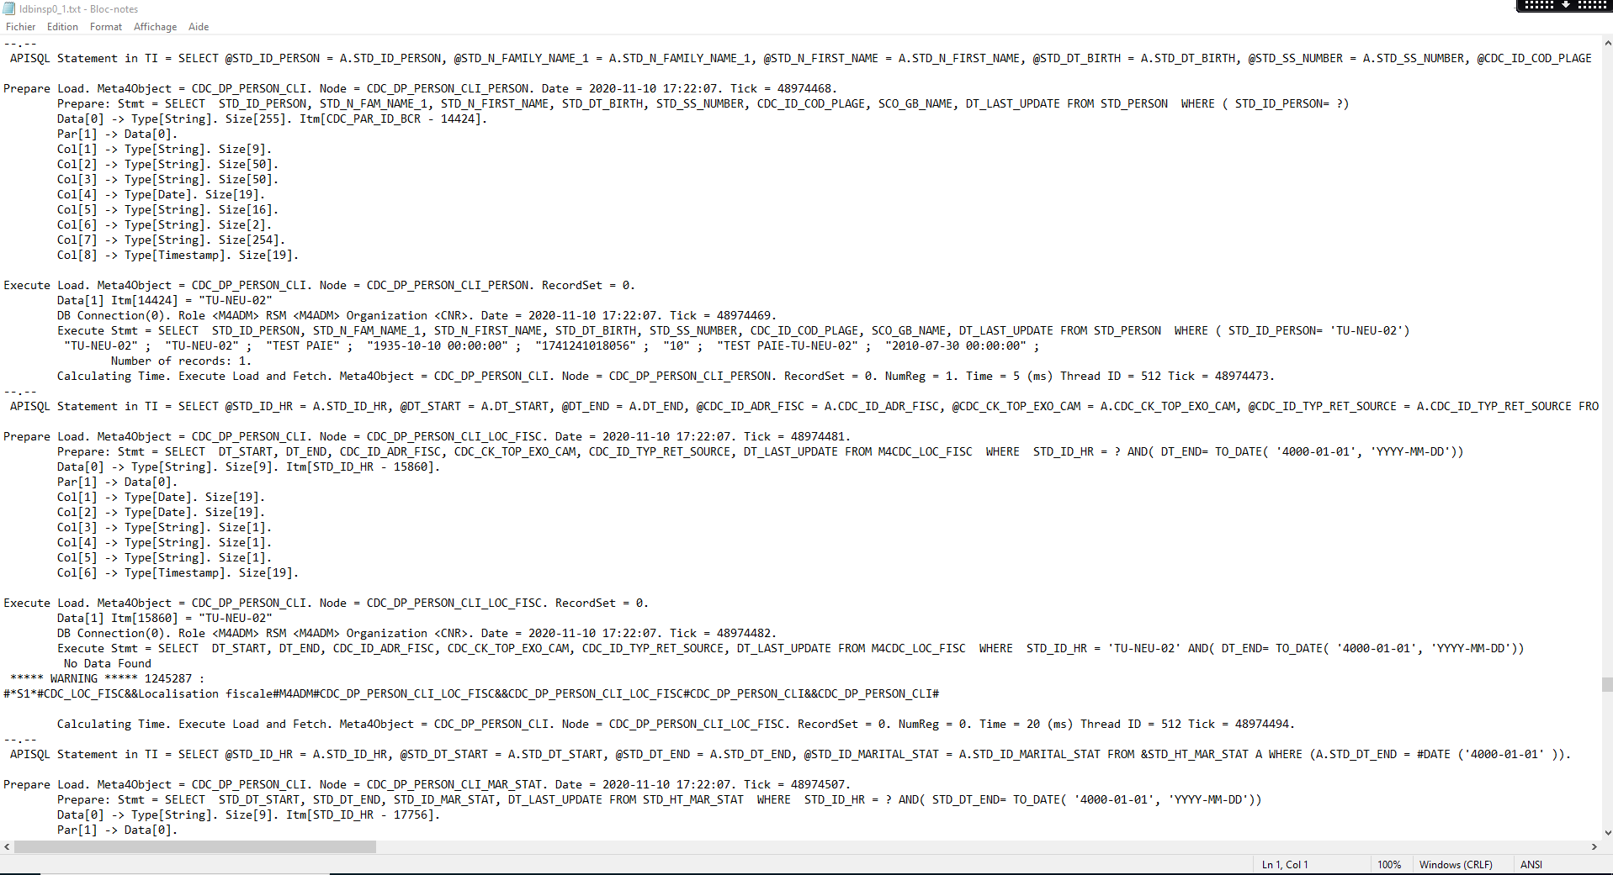

Figure 29 : Extrait des Insp suite à l'ouverture de l'écran de gestion des contrats

Enfin est c’est l’outil que j’utilise le plus (les deux autres manquants de fiabilité) : les MessageBox, qui me permettent, où je le souhaite dans le code, d’afficher une popup contenant les valeurs des variables que je souhaite connaitre à l’instant T du traitement, cela m’aide également à suivre le cheminement du traitement à travers le code.

Je reconstitue ainsi le scénario ayant conduit à l’erreur remontée dans le ticket au sein d’un fichier excel. Cela me permet de prendre des notes sur l’enchainement des différents traitements que je suis amené à rencontrer lors de mes analyses. Cela me permet de dégager un cheminement d’exécution et me perfectionner dans la connaissance du progiciel :

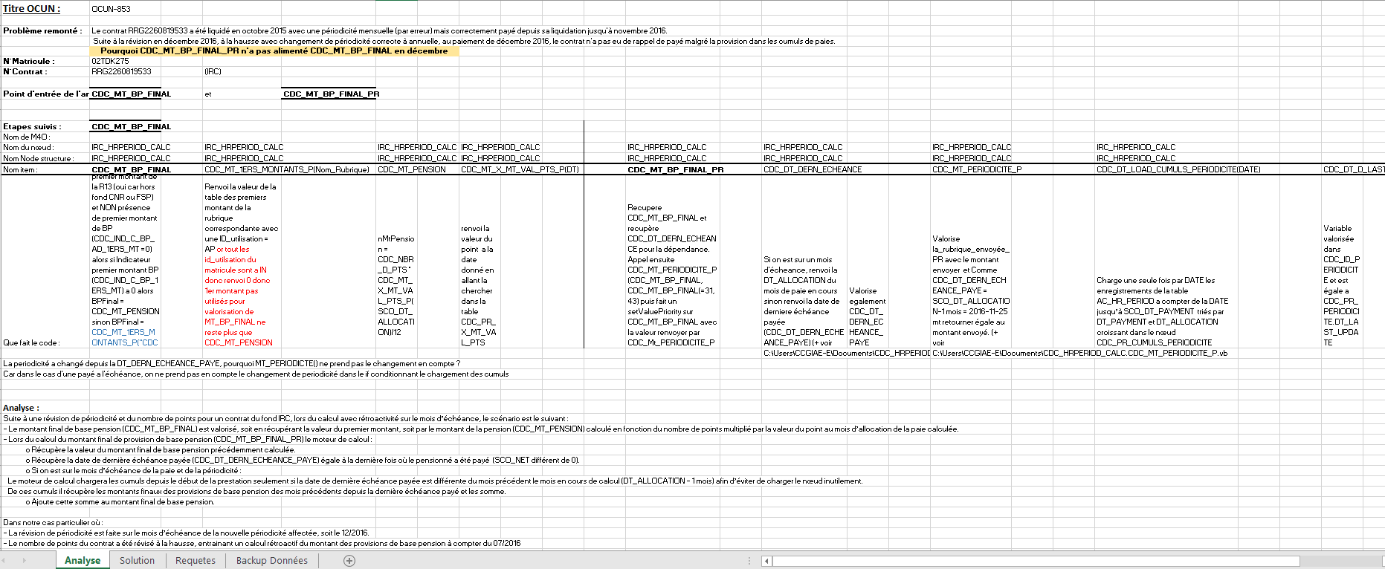

Figure 30 : Extrait du fichier d'analyse découlant de la résolution de l'OCUN-853

Afin d’y voir plus claire, ouvrons le code des règles de calcul de CDC_MT_BP_FINAL puis de CDC_MT_BP_FINAL_PR.

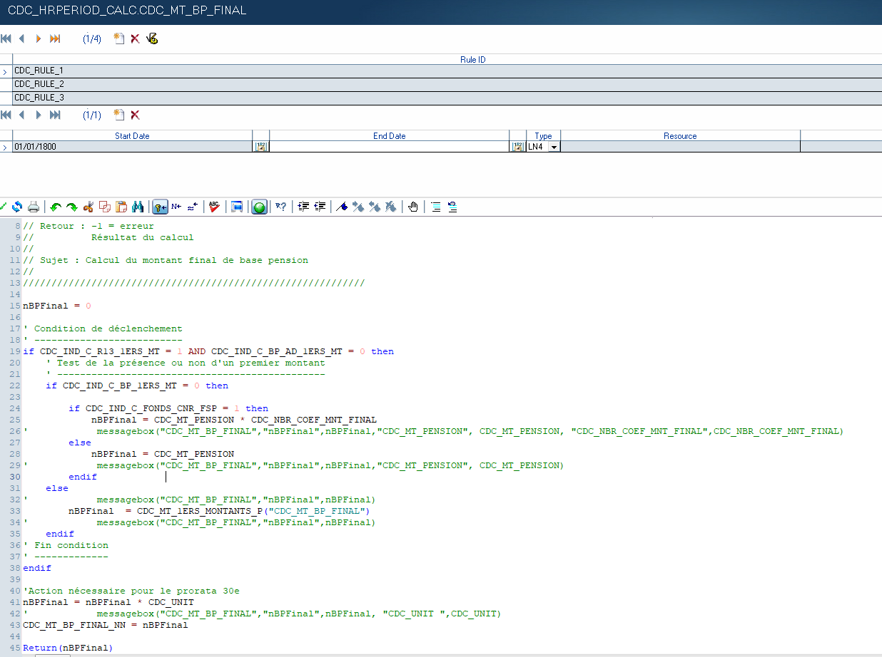

Figure 10: Écran d'édition des rules de CDC_MT_BP_FINAL

Après avoir dé commenté les messagebox et exécuté la paie, il s’avère que dans notre cas, nous exécutons le code de la ligne 28. CDC_MT_BP_FINAL est donc égale à cet instant du traitement, à CDC_MT_PENSION. Après poursuite de l’analyse dans cette direction, il s’avère que le calcul de CDC_MT_BP_FINAL est exécuté très tôt dans le traitement. Ca valeur est donc reprise et modifiée ailleurs.

Allons maintenant voir le code de CDC_MT_BP_FINAL_PR :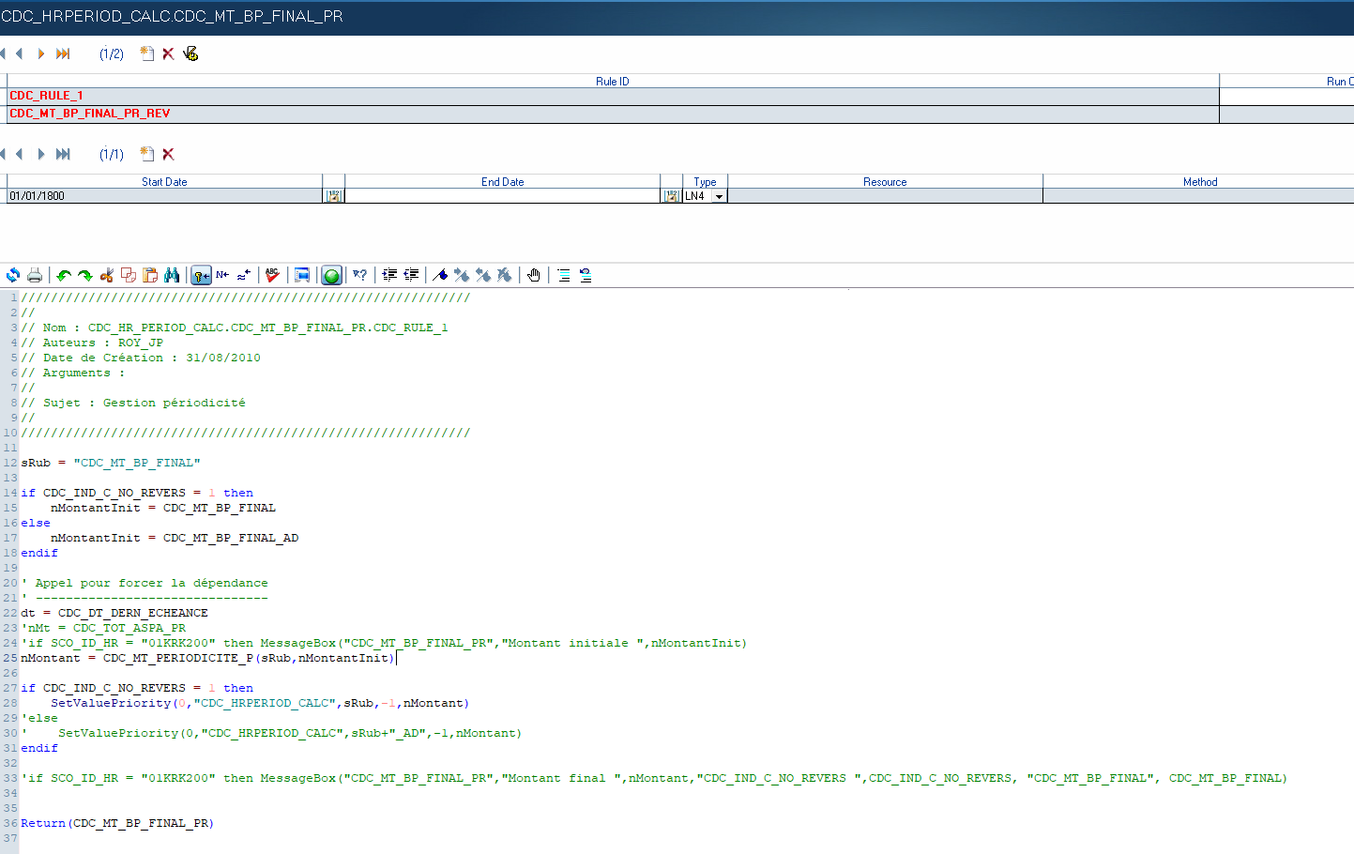

Figure 11 : Ecran d’édition des rules de la variable CDC_MT_BP_FINAL_PR

Comme on peut le voir à la ligne 28, c’est la variable CDC_MT_BP_FINAL_PR (exécutée après CDC_MT_BP_FINAL lors du lancement d’un traitement calcul de paie) qui valorise le composant avec la valeur retournée par l’item CDC_MT_PERIODICITE_P auquel on a envoyé le résultat de CDC_MT_BP_FINAL vu dans la figure précédente ainsi que son identifiant dans la table des éléments de paie afin de forcer sa valorisation directement dans le nœud de calcul de la paie (CDC_HRPERIOD_CALC).

J’investigue donc l’élément CDC_MT_PERIODICITE_P qui semble être le dernier élément du traitement à donner sa valeur à CC_MT_BP_FINAL.

Au sein de PERIODICITE_P, je découvre la source de l’anomalie : le chargement du nœud de cumuls permettant de récupérer les provisions calculées les mois précédents l’échéance est conditionné pour des raisons de performance du moteur de calcul.

Ce chargement permet d’ajouter les provisions correspondantes à la rubrique envoyée à l’élément, en l’occurrence, la rubrique CDC_MT_BP_FINAL, notre rubrique en défaut !

La source de l’erreur, ou plus exactement, de la non prise en compte de ces provisions se situe dans la condition de chargement.

En effet, la condition stipule que le chargement ne peut se faire que si le mois de dernière échéance payée est différent du mois précédent le mois en cours de calcul.

Or, notre pensionné ayant, jusqu’à la révision de son dossier, toujours été en périodicité mensuelle, son mois de dernière échéance payée était fixé au mois précédent le mois de calcul en erreur rapporté dans l’OCUN, ce qui était normal mais qui dans notre cas menais à une incohérence car, étant passé d’un paiement mensuel avec échéance tous les mois à un paiement annuel avec échéance au mois de décembre, le moteur ne chargeait pas les provisions pour la paie de décembre car le dernier mois de paie était le mois de novembre, la condition n’était donc pas remplie, le chargement ne se faisait pas, les provisions pour le calcul de la rubrique ne s’additionnais pas à celle-ci, d’où le résultat final en erreur.

##### Concevoir une solution de correctif

Une fois le scénario d’erreur en tête, je conçois une solution corrective n’impliquant pas d’effet de bord pour le reste du progiciel, pour m’assurer de cela, je communique mes résultats au sachant de l’équipe et lui remonte mes points d’inquiétude sur une potentielle régression.

Selon son avis, je reprends ma correction afin de parvenir à un résultat non régressif satisfaisant ou bien j’envoie mon analyse et ma proposition en réponse au ticket.

Pour cette solution, j’ai donc décidé de conserver la condition en y ajoutant une clause additionnelle prenant cette fois ci en compte la date de dernière modification de la périodicité du pensionné pour la comparer non pas à la date de dernière échéance payée (celle-ci étant fixée au 25 du mois, elle manquait de précision) mais à la date de dernier calcul de paie du pensionné (la DT_LAST_UPDATE de la dernière ligne de cumul du pensionné) avant le mois en cours.

Ainsi, si le pensionné a été payé le mois précédent le mois de calcul mais que sa périodicité a été modifiée depuis ce dernier calcul, le moteur chargera quand même les cumuls contenants les provisions.

Dans le cas présent, l’analyse d’impact montrait un risque de régression très faible voir nul, la condition n’existant que pour des raisons de performance, le seul risque inhérent à sa modification aurait été de charger inutilement le nœud et donc d’allonger le temps de calcul sans pour autant produire d’erreur.

Risque très faible et impact modéré donc.

##### Communiquer le résultat de l’analyse

Dernière partie de la première étape, je traduis l’analyse technique en un scénario fonctionnel compréhensible par les destinataires de la réponse au ticket : le rapporteur ainsi que les membres de la DEI en les mentionnant tous dans ma réponse.

J’y ajoute ma/mes proposition(s) de correctif accompagnée(s) de son/leur analyse d’impact afin que le client ait toutes les cartes en main pour prendre la bonne décision.

Dans ce cas précis, je n’ai proposé qu’une seule solution, celle-ci étant la moins risquée de toute et modifiant le code à un seul endroit, la solution était simple.

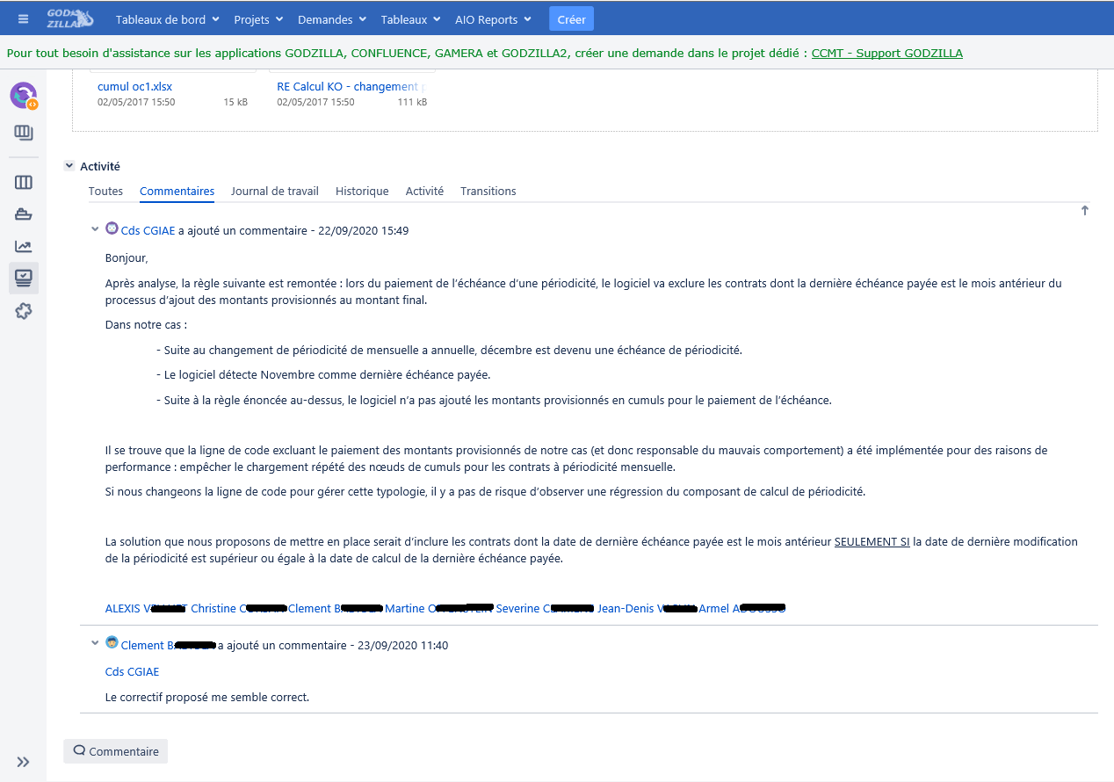

Figure 31 : Capture réponse au ticket OCUN-853

#### Étape 2 : Réalisation du correctif

Une fois la validation de la proposition de solution faite par la DEI, je réalise la modification du code correspondante à mon correctif.

Il s’agit le plus souvent, d’un simple rajout de code dans un item. Comme par exemple ici, dans une condition trop exclusive.

Pour réaliser ma correction, j’ai dut récupérer la date de dernier calcul de paie exécuté avant la paie calculée pour comparer cette date avec la date de dernière modification de la périodicité du pensionné.

Cette date n’étant pas disponible dans la NS où je me trouvais, j’ai dut modifier son statement (sa requête de chargement) pour y rajouter un champ, la DT_LAST_UPDATE, afin que son chargement me remonte cette date dans les lignes de cumul qu’elle charge au lancement du nœud CDC_PR_CUMUL_PERIODICITE chargé une première fois dans la variable CDC_DT_DERN_ECHEANCE et appelée pour des raisons de dépendances au sein même de la variable CDC_MT_BP_FINAL_PR.

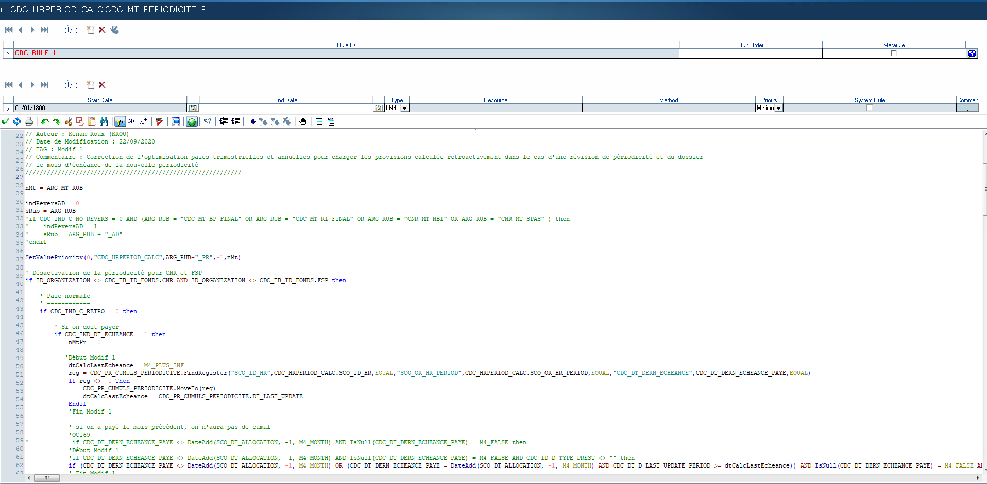

Figure 32 : Code de CDC_MT_PERIODICITE_P après ma correction

#### Étape 3 : Vérifications de qualité

Une fois la correction rédigée, documentée, et tracée (encart avec mon trigramme, la date de modification et le contexte ayant amené à cette modification). Je passe aux tests unitaires/d’intégration.

Pour cela je reprends la fiche de tests unitaire formalisée et demandée par la DEI dans le cadre de l’engagement de qualité de l’équipe et je rédige mes cas de test.

Je commence toujours par le cas de reproduction de l’anomalie (je l’exécute avant de rédiger ma correction ou bien je commente celle-ci), en spécifiant chaque paramètre que je juge utile pour le test du composant modifié. J’agrémente chacun de mes cas de test par des captures d’écran des tables et/ou des logs utiles pour prouver que le test est bel et bien passant ou, le cas échéant, non passant.

Vous pouvez trouver un exemple de fiche TU **en annexes : « Fiche de test unitaire du développement lié à l’ocun-853 »**

#### Étape 4 : La génération du pack d’installation

Je vais ici répertorier l’ensemble des éléments que j’ai été amené à modifier lors de la réalisation de mon correctif sous la forme d’une tâche que je nomme en suivant l’ordre d’incrémentation des différentes tâches de livraison réalisées avant la mienne.

Pour cela je vérifie la dernière tache de livraison créée grâce à une requête sur la table M4RCT_TASK de PeopleNet sur mon environnement de développement.

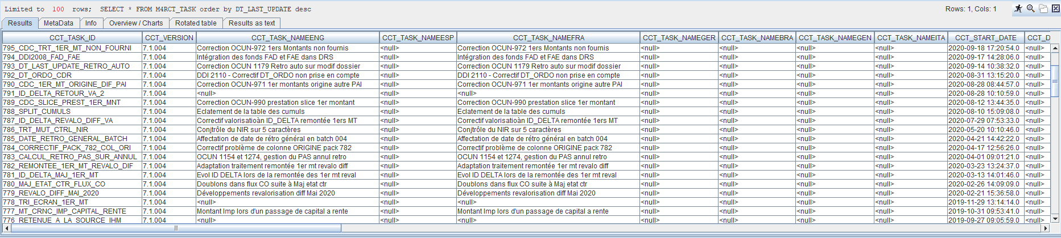

Figure 33 : Résultat de la requête sur M4RCT_TASK dans SQuirrelSQL

En l’occurrence je n’ai modifié que deux choses :

* La variable de paie CDC_MT_PERIODICITE_P
* La structure nodale CDC_PR_CUMUL_PERIODICITE à laquelle j’ai ajouté un item de type champ

Je les ajoute comme objets de ma tâche de livraison correctement numérotée et renseignée: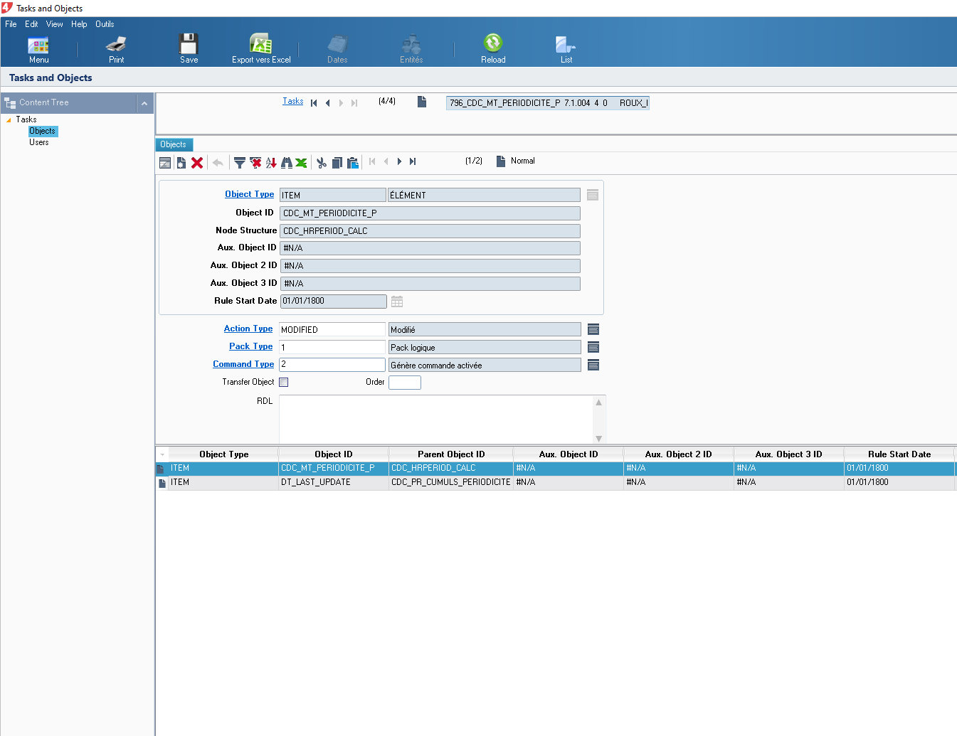

Figure 34 : Capture de la liste des objets à livrer de la tâche de livraison N°796

Puis, j’ouvre l’outil RAMDL et lance l’utilitaire de création de pack afin de générer le pack d’installation contenant mes modifications en suivant la procédure fournie.

Une fois mon pack générer sous la forme d’un fichier .mdb, je passe aux tests d’installation.

#### Étape 5 : Les tests d’installation

Très simple ici aussi, grâce à l’outil RAMDL, je connecte comme base de donnée source, le fichier du pack générer précédemment nommé 796_CDC_MT_PERIODICITE.mbd.

Comme base de donnée de destination, je connecte la base de donnée PeopleNet présente sur l’environnement des tests d’installation : SOC 105.

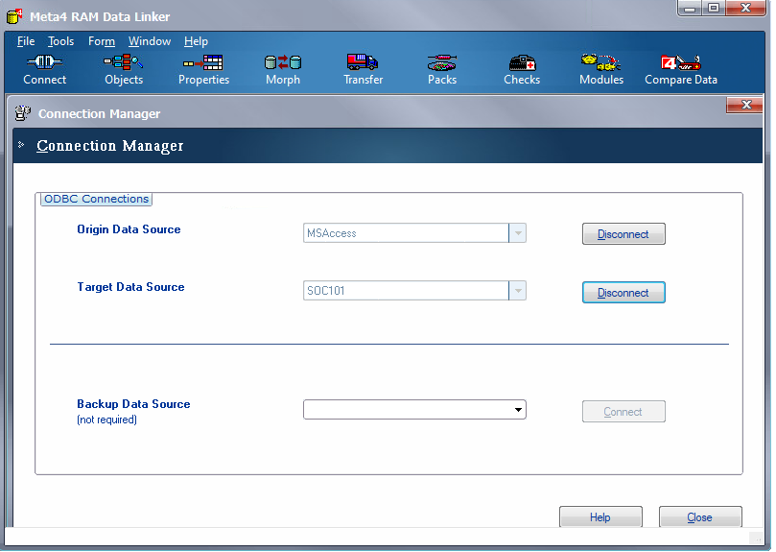

Figure 35 : Capture fenêtre RamDL d’interconnexion de deux bases de données

Je lance l’utilitaire de gestion de packs de RAMDL, charge mon pack et l’exécute.



Figure 36 : Capture de l'outil RamDL lors de l'installation d'un pack

Si la requête de transfert se termine sans erreur mon installation est réussie, sinon, c’est qu’un élément de mon pack est manquant il faut donc que je reprenne l’étape 4.

Une fois mon installation terminée sur SOC105, je confie ma fiche de test unitaire à un collègue afin que celui-ci réalise des tests croisés sur mon développement.

C’est-à-dire qu’il va reprendre un autre cas que celui que j’ai utilisé pour mes TU et réalisé son propre plan de tests sur l’environnement de test d’installations pour s’assurer une nouvelle fois que mon développement s’intègre au reste du progiciel. Sans causer d’effets de bord ou de régression.

Pendant ce temps-là, je prépare mon dossier de livraison.

#### Étape 6 : La livraison

Toujours en suivant la procédure de livraison, je crée un dossier de livraison dans le répertoire de livraison de notre équipe et je mets à jour le fichier Excel de suivi des livraisons.

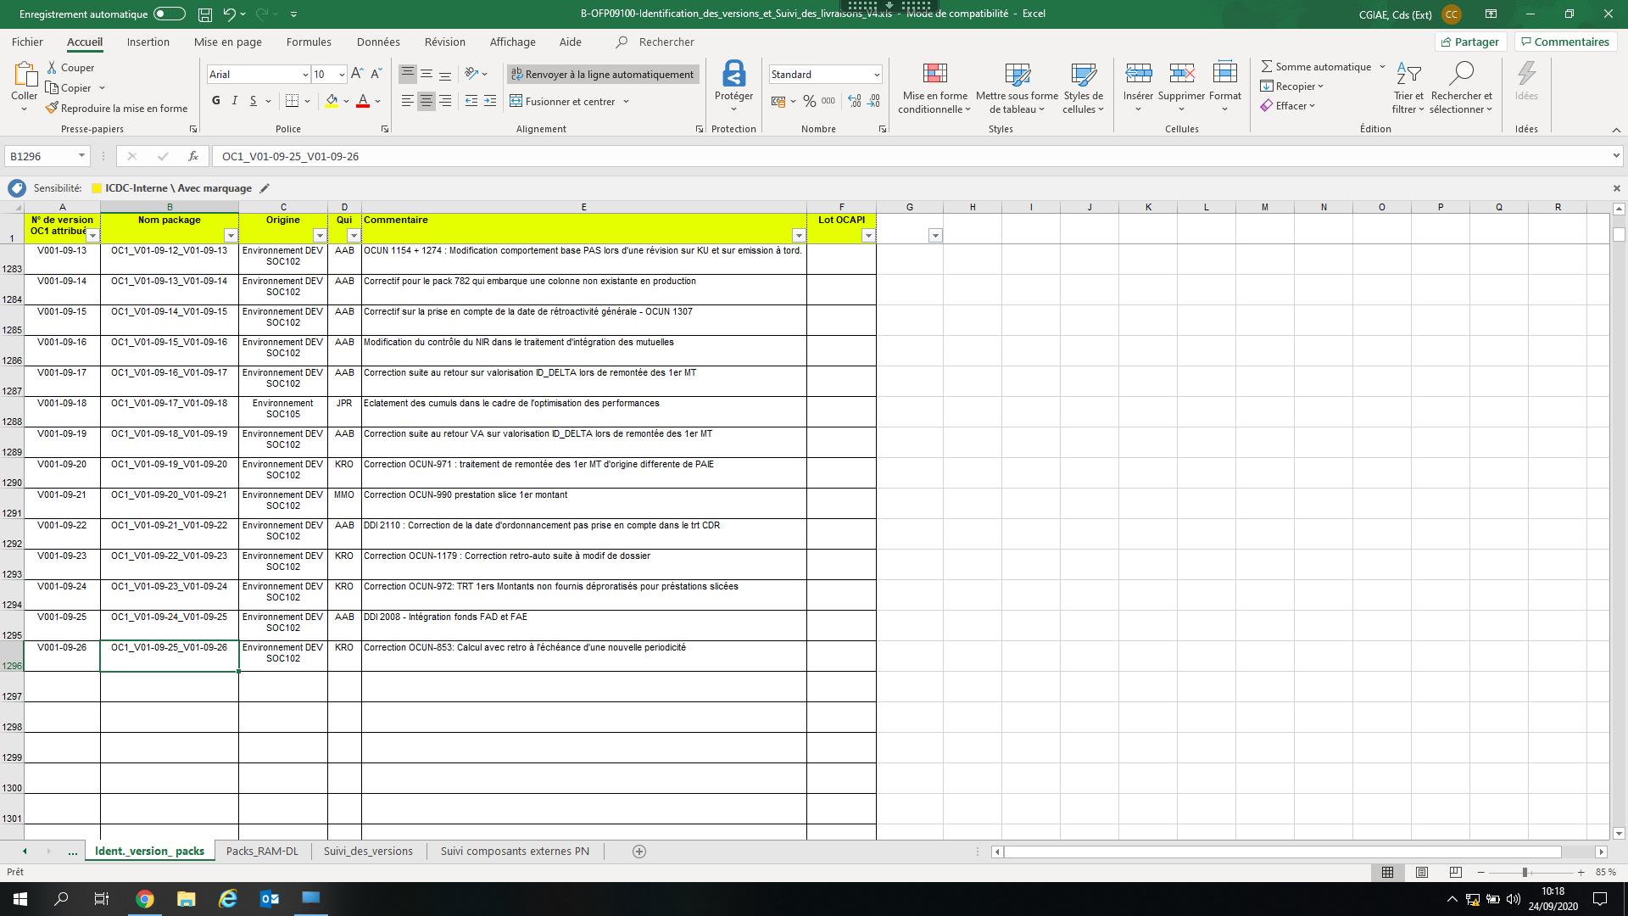

Figure 12 : Onglet identification de version du fichier de suivi des livraisons

Celui-ci me fournit le « nom du package », à spécifier comme nom du dossier de livraison, et à inclure dans la fiche de livraison présente dans le dossier du livrable.

Je mets également à jour l’onglet de suivi d’installation de ce fichier :

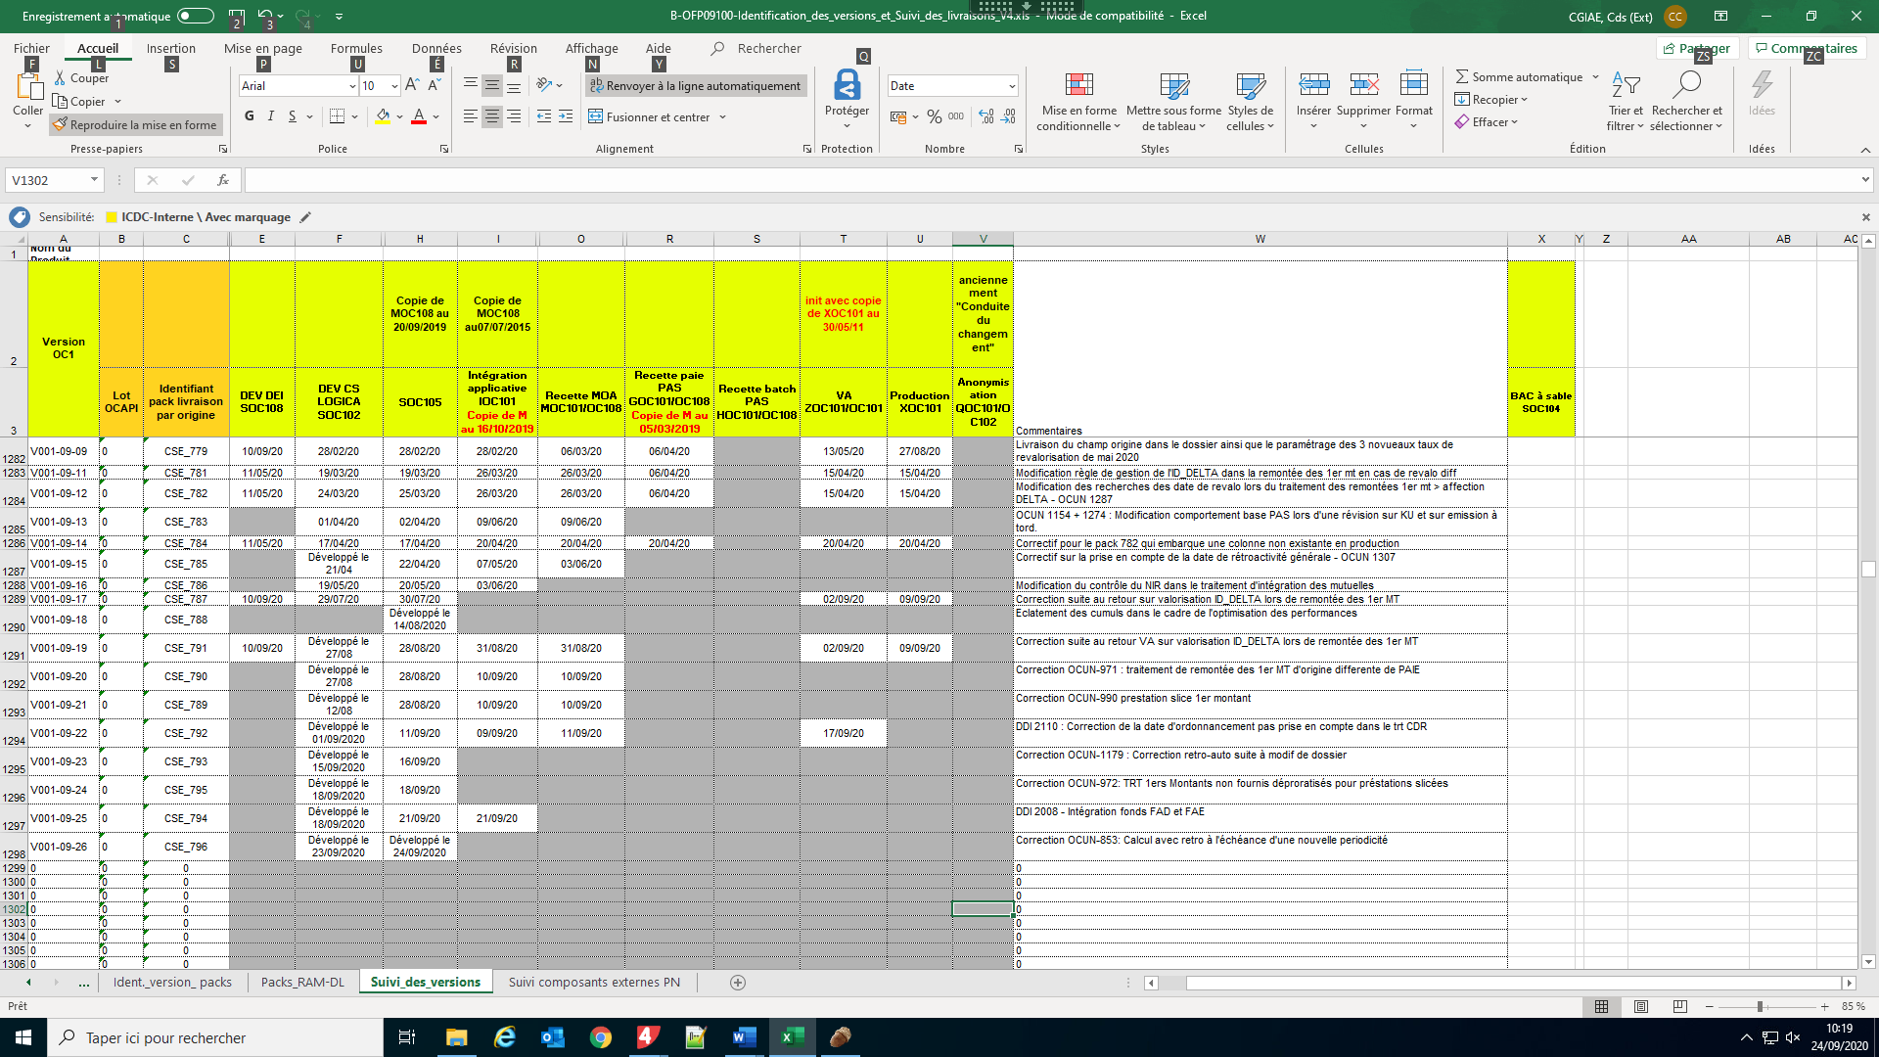

Figure 13 : Onglet de suivi d'installation du fichier de suivi des livraisons

Et dépose ma fiche de tests unitaires, une fiche de livraison et le dossier contenant le pack d’installation dans mon dossier.

Au final celui-ci ressemblera à ceci, le pack étant, comme demandé, dans un sous dossier M4Database qui contiendrais également des scripts SQL de modification de la bdd physique si besoin :

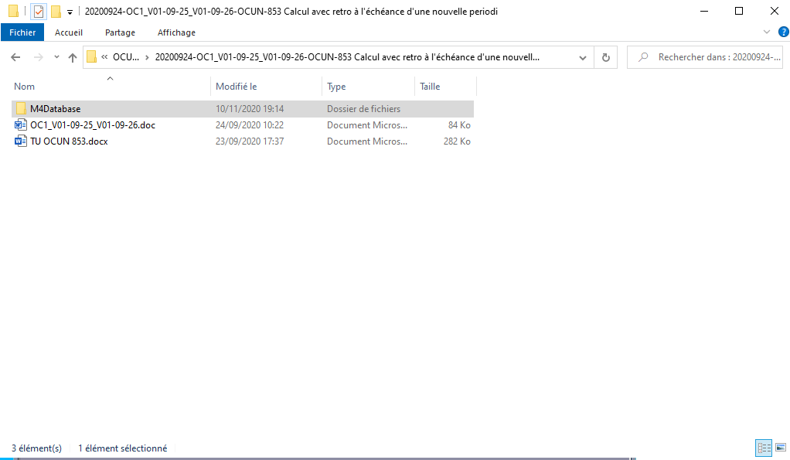

Une fois la validation des tests croisés fait et au moment de la livraison, je n’ai plus qu’à le copier de notre répertoire de livraison et à le coller dans le répertoire de livraison du client.

Puis j’envoie un mail pour prévenir le client qu’une nouvelle livraison est disponible dans son répertoire.

Enfin, je mets à jour mon Gamaweb pour faciliter le pilotage du projet.

Puis l’équipe DEI du client réalisera à son tour ses tests d’intégrations et réalisera sa recette à volumétrie réelle sur les environnements spécifiquement prévus à cet effet. Si tous les tests sont concluant ils installeront le pack sur leur environnement de production.

### Conclusion

La réalisation de la TMA de PeopleNet pour le compte de la DEI de la CDR a été ma principale tâche tout au long de mon stage. Elle fut très intéressante et très prenante.

Elle fut formatrice notamment car elle a fait appel à un ensemble de compétences mises en œuvre dans plusieurs métiers de l’informatique : l’analyse de l’existant, la conception et la réalisation de solution, le test de ces solutions, la communication avec le client et la livraison au format attendu avec clôture de mission.

Le métier visé au sein de l’entreprise étant celui d’analyste développeur, cette mission est parfaite pour validés l’ensemble des compétences nécessaires à la pratique de ce métier, en plus de me permettre de me mettre au niveau de mes collègues de projet dans la compréhension du domaine fonctionnel de la caisse avec toutes ses spécificités. Cette compréhension étant nécessaire pour la réalisation de la prochaine mission présentée : le chantier **SRE**.

## Participation à une évolution légale sur le périmètre de la CDR :

Les compétences validées :

|  |  |
| --- | --- |
| Formaliser, identifier les résultats attendus. | Respecter des contraintes. |
| Livrer le logiciel déverminé. | Qualifier les risques |
| Clôturer une mission. | Livrer le logiciel conforme aux attentes. |
| Remonter les alertes au(x) décideur(s). | Formaliser des processus |
| Anticiper des répercussions. | Intégrer des éléments logiciels hétérogènes et produire des exécutables livrables. |
| Modifier un algorithme sans générer de dysfonctionnements. | Produire du logiciel partageable. |
| Produire du logiciel générique réutilisable. | Interagir efficacement dans un environnement de travail collaboratif. |
| User d’une communication professionnelle tant en français qu’en anglais | Programmer des scripts systèmes. |

### Contexte et besoin

### Formalisation des besoins

### Réalisation

### Qualité

### Livraison

## le projet SRE

Les compétences validées :

|  |  |
| --- | --- |
| Formaliser des processus | Encapsuler des solutions logicielles spécifiques dans des services logiciels génériques. |
| Formaliser les règles de gestion et d’organisation des données de l’entreprise. | Anticiper des répercussions |
| Les étapes du projet sont planifiées. | User d’une communication professionnelle tant en français qu’en anglais. |
|  |  |

### Contexte

L’État, jusqu’ici garant du calcul des pensions du fond SRE (Service des Retraites de l’État) a confié à la CDR la charge du calcul des pensions et du paiement de ses 3.5 millions de pensionnés.

Ce projet a démarré en Juin et à l’heure où j’écris ces lignes, en est à la phase de conception : l’équipe est en cours de rédaction les Spécifications Fonctionnelles Détaillées à partir du document de Retro Spécification fournis par la MOA SRE, en effet, auparavant l’entité responsable du calcul et du versement du fonds SRE calculais ses pensions grâce à un autre moteur de calcul que celui de la CDR : PEZ.

Tout l’enjeu de ce projet est de mutualisé les SI de la CDR et du SRE sur les deux principaux processus de retraite : La liquidation et le Paiement autour d’un référentiel CLIENT commun.

Afin d’intégrer le calcul de ces nouvelles pensions à son SI, la CDR a confié à CGI la charge d’intégrer les règles de calculs spécifiques au fond SRE au sein du moteur de calcul OC1.

### Organisation

Le projet SRE comporte plusieurs chantiers chacun définit par un périmètre fonctionnel. Il met en relation plusieurs acteurs : la MOA CDR, la MOA SRE et nous, l’équipe CGI. Le principal périmètre fonctionnel sur lequel nous sommes sollicités est le système de calcul des paiements des pensions.

Étant l’entité experte du progiciel de calcul des pensions, notre intervention sera requise sur les chantiers suivants :

|  |  |
| --- | --- |
| **Chantier** | **Périmètre CGI** |
| Paramétrage plateforme | Conception technico-fonctionnelle de l’intégration des contraintes SRE dans l’existant (Cf dossier AAB du 14/10 à 22h) |
| Paramétrage règles de paie | SFD, Devs, qualité |
| Interface de liquidation | Modèle de donnée, expression du besoin |
| WS paie | Intégration et Recette de la réal de l’éditeur |
| Traitement post paie | Intégration des nvls règles de paie/données (paramétrage) |
| Interfaces sortantes | Consolidation des flux/nouvelles données |
| Migration de données | Modèle de données, Trans codification des données |

Je vais ici décrire rapidement de quoi ces différents chantiers retournent :

* Paramétrage plateforme : Il s’agit ici de concevoir la partie technico fonctionnelle de l’intégration des contraintes du moteur de calcul du SRE, PEZ, au sein du système OC1 déjà en place.
* Paramétrage règles de paie : Les deux moteurs de calculs ne fonctionnent pas exactement de la même façon. L’intégration du SRE demande donc un recensement de toutes les spécificités de ce fond afin de répertorier quels seront les développements à faire et quelles rubriques pourront être réutilisées au sein d’OC1.
* Interface de liquidation : Le paramétrage des interfaces LR d’OC1 pour les préparer à l’arrivée de nouvelles données qui ne sont pas actuellement prise en charge dans OC1
* WS Paie : Ici nous devrons intégrer et faire la recette du Web Service développer par l’éditeur dans OC1.
* Traitement post-paie : Paramétrage et intégration des nouvelles règles et données pour les traitements post-paie spécifiques au SRE
* Interfaces sortantes : Évolution des interfaces de sortie vers les applications de paiements/créances et oppositions du SI de la CDR pour y intégrer les nouveaux montants apportés par le SRE.
* Migration de données : Réalisation d’un modèle de données à intégrer. Comparaison avec le modèle de donnée d’OC1 et trans codification des données pour les intégrer a OC1.

Comme indiqué précédemment, la MOA SRE nous a fournis l’équivalent d’une spécification fonctionnelle générale, la retro spécification du moteur de calcul des pensions du fond de pension SRE : le logiciel PEZ.

La MOA CDR sont nos interlocuteurs privilégiés pour l’initialisation des chantiers, ce sont d’abord avec eux que nous validerons les spécifications fonctionnelles détaillées que nous aurons dégagé de la retro spécification.

### Chantier 1 : Paramètrage plateforme

Chantier 1 :

* Expression du besoin/fonctionnement actuel de SRE
* Identification des contraintes par rapport à l’existant
* Construction de solutions à chaque contrainte sur la base d’ateliers
* Emission d’un document contenant le détail des adaptations à réaliser pour répondre aux contraintes (dossier d’intégration technique SRE)

### Chantier 2 : Paramètrage des règles de paie

Chantier 2 (cycle en V) :

* Rétrospec des règles SRE
* Construction des SFD format OC1
* Validation des SFD par SRE et CDC
* DEVS
* Qualité (TU/TI)
* Livraison
* Recette MOA (métier/DSI)
* Volumétrie réelle
* MEP

### Réalisation de tests unitaires

# Projets Personnels

## Randoudev3

Les compétences validées :

|  |  |
| --- | --- |
| Concevoir des programmes avec une orientation objets. | Une méthode AGILE est utilisée. |
| Anticiper les évolutions | Réaliser des échanges de données informatisés (EDI). |
| Formaliser, identifier les résultats attendus. | Formaliser les règles de gestion et d’organisation des données de l’entreprise |
| Respecter des contraintes | Respecter les recommandations qualité de la norme en vigueur pour l’architecture des logiciels. |
| Respecter une norme de présentation des écrans et documents de sortie. | Garantir un accès sécurisé aux données. |
| Livrer le logiciel déverminé | Encapsuler des solutions logicielles spécifiques dans des services logiciels génériques. |
| Contrôler des délais. | Automatiser des traitements |

### Le Contexte

Dans le cadre de la semaine de développement d’un projet en équipe de 4 à distance au sein de la formation UDEV, j’ai développé une application web JavaEE de gestion d’itinéraires de randonnée et de consultation d’étapes par le biais de QRCodes.

Cette semaine de projet étant en autonomie, le choix des technologies et des outils était libre.

Le délai étant fixé, la méthode de gestion de projet l’était également, mais nous avons tout de même tenté d’utilisé un Kanban inspiré de l’Agilité, et développer les fonctionnalités de manière incrémentale en nous inspirant des User Strories fournies sous forme de scénario (Cf Annexes : « User Stories RandoUdev3 »).

A cela s’est rajouté une contrainte supplémentaire et imprévue : sur les quatre développeurs prévus initialement, la moitié de l’effectif était indisponible. Nous n’étions donc que deux avec un camarade de promotion, Alpha Patrick Olivier, pour réaliser le maximum de fonctionnalités voulut par le besoin exprimé.

Parlons donc tout de suite du besoin ayant conduit au développement de cette application, puis je vous parlerais de sa phase de conception et enfin de sa réalisation.

### Le Besoin

Le conseil régional d’Aquitaine souhaite mettre en valeur son patrimoine pour les randonneurs. L’objectif est de permettre à des associations de créer des parcours de randonnées et de fournir des notices explicatives pour chaque lieu présentant un intérêt géographique et/ou historique. Pour rendre l’expérience du randonneur plus interactive, ce dernier aura la possibilité de laisser des avis (et des photos souvenirs) pour chacun de ces lieux. Pour cela, un panneau avec un QR Code est affiché sur chaque lieu. En scannant ce QR Code avec son smartphone, le randonneur aura accès à du contenu en ligne.

### La Conception

#### Les technologies utilisées :

Comme nous étions libre du choix de techno pour réaliser l’application, nous nous sommes tournés vers celles que nous maitrisions le mieux. Nous avons donc décidé que notre application serait développée avec les outils/technologies suivant(e)s :

* J2EE et le framework Spring MVC avec son modèle d’IoC (Inversion of Control) et le module Spring ORM.
* Comme conteneur de servlets Java : un serveur Apache Tomcat v9.0.
* Le gestionnaire de dépendances Maven
* Elle communiquera aisément avec une base de donnée MySQL grâce à l’utilisation de l’ORM Hibernate et son implémentation de JPA (Java Persistance API) ainsi donc que Spring ORM.
* Utilisera JSP comme moteur de vue pour la couche présentation, complété par quelques lignes de JavaScript/Jquery.
* L’accès via smartphone se fera via un site web responsive développé générer par la même application serveur. Pas d’application cliente donc par manque de temps et de ressources.
* La génération de rapport PDF des étapes se fera grâce à un binaire générer par le soft JasperReport.

#### L’architecture logicielle

Le projet étant soumis à une contrainte de délais de deux semaine, à laquelle s’est rajoutée une contrainte de ressources inattendue avec laquelle il a fallu composer.

Notre choix d’architecture de l’application a été grandement impacté.

L’idée de base était de développer l’application web en deux partie :

* Un client léger développé en Angular affiché dans un site web responsive. Que l’utilisateur se connecte depuis un smartphone (via le QRCode) ou via un navigateur web traditionnel. Il devait gérer la couche présentation pour la partie administration des itinéraires ou tout simplement la consultation des étapes par les randonneurs.
* Une application serveur développée en JavaEE à l’aide du framework Spring et chargée d’envoyer les ressources demandées par l’application cliente, de générer les rapports PDF, de fournir, d’enregistrer, de modifier et de supprimer les itinéraires et les étapes de randonnées.

Au final, le projet a pris la forme d’une application monolithique gérant la partie Serveur et Cliente.

Application monolithique certes mais tout de même découpé selon une architecture N-tiers en 3 couches:

* La couche présentation, qui contiendra donc les vues en JSP, les modèles de données et les contrôleurs.
* La couche services, qui implémente toutes les règles métiers, le traitements des données. Elle sert d’interface entre les contrôleurs de la couche présentation et les DAO de la couche d’accès aux données.
* La couche d’accès aux données, chargées d’exécuter les requêtes vers la base de données. Elle utilisera l’ORM Hibernate pour la persistance des données de l’application et leur cohérence avec celles de la base de donnée.

A cela s’ajoute un package pour les Data Transfer Objets (DTO) utilisés pour faire transité les données de la vue (les formulaires notamment) jusqu’à la couche d’accès aux données tout en permettant une validation du format de données lors de leur envoie par le client au contrôleur. Ils serviront de modèles de la vue pour respecter la séparation logique entre la couche présentation et la couche serveur (service et DAO) qui elle, utilisera les classes de type @Entity de JPA comme modèle de données pour l’ORM.

En définitif l’arborescence des fichiers des classes de l’application serveur ressemble à ceci :

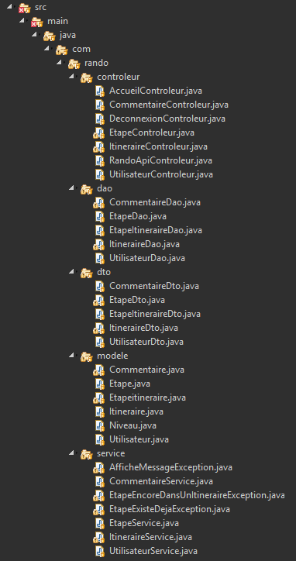

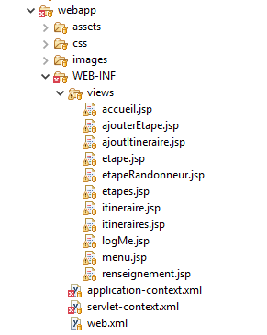

Figure 37: Arborescence couche Présentation/Client

Les utilisateurs n’interagiront qu’avec les contrôleurs qui eux, appellerons les vues. Celles-ci sont donc rangées dans le dossier privé de l’application: WEB-INF.

C’est également ici que sont ranger tous les fichiers de configurations de l’application web.

Vous pouvez voir sur la droite l’arborescence des fichiers liés à la couche présentation présents dans **webapp/**.

Afin d’être retrouvée par le moteur de vues lors de leur appel par le contrôleur il faut configurer l’application. Pour commencer, déclarer une servlet Dispatcher chargé de traiter l’ensemble des requêtes (« /* ») envoyées à l’application web (ligne 17-30). Ensuite on lui indique que toute les requêtes qui seront faites et qui commencent par « /WEB-INF/views/* » devront être gérées par la servlet JSP, notre moteur de vue donc (lignes 27-34) :

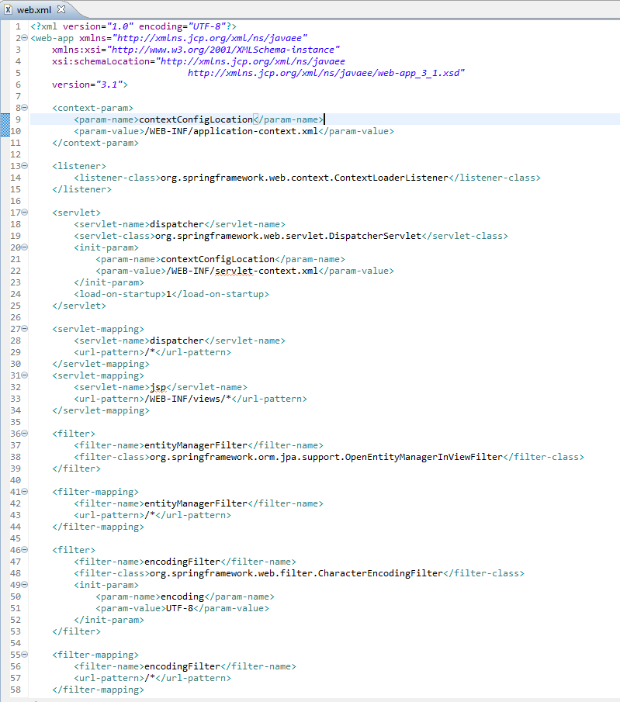



Figure 38 : Extrait web.xml de RandoUDEV3

Puis, dans le fichier **servlet-context.xml**, on indique à l’application où trouver les fichiers traités par la servlet JSP déclarée juste avant. Pour cela on y déclare un ViewResolver et on lui indique que toutes les requêtes correspondront à des noms de fichiers présents dans le dossier « /WEB-INF/views/ » et terminant par .jsp (ligne 13-15) :

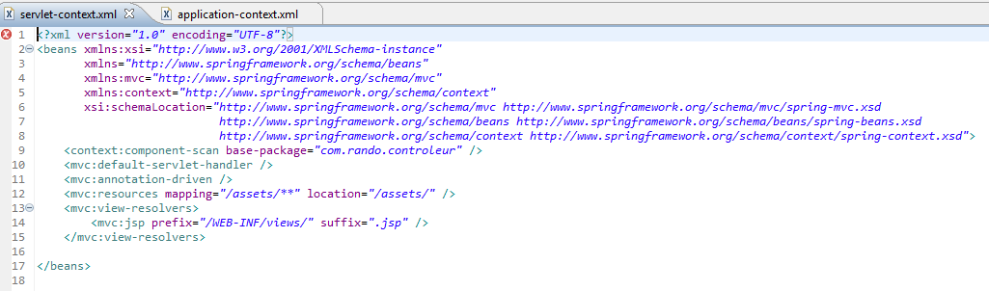

Figure 39 : Configuration du contexte de la servlet : Servlet-context.xml

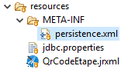Les ressources telles que le fichier .jrxml du binaire permettant de générer le fichier PDF de l’affiche qui contiendra le QrCode des étapes, le fichier jdbc.properties de configuration de la connexion à la base de donnée, ou encore le fichier persistence.xml nécessaire à la configuration d’Hibernate sont eux rangé dans le dossier « resources » voulut par le squelette du framework Spring et tel que défini à la ligne 12 de la Figure 15 .

Figure 40 : Dossier resources de l'application web

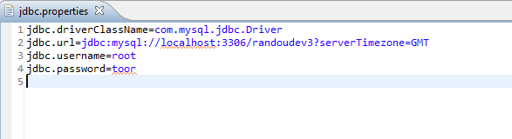

Figure 41 : Fichier jdbc.properties de RandoUDEV3

Les diverses dépendances sont décrites dans le fichier **pom.xml** à a racine du projet :

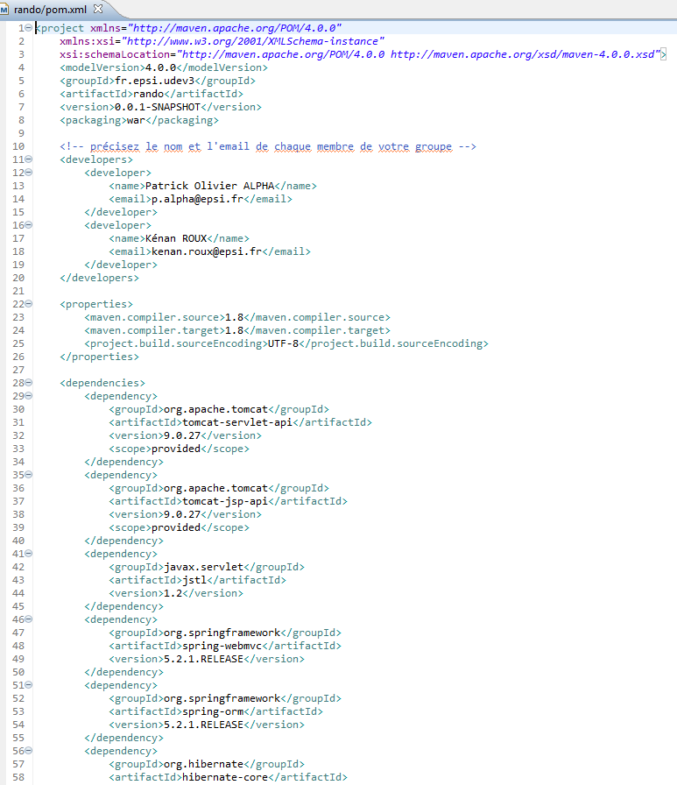

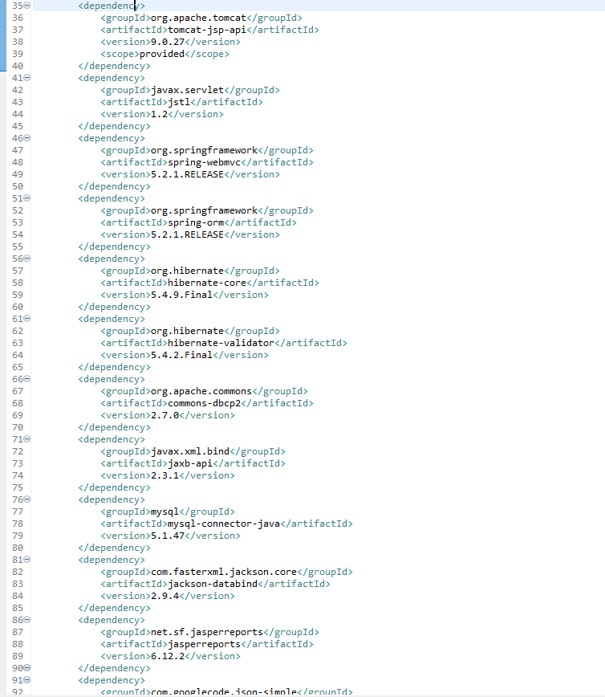 Figure 42 : Extrait du pom.xml de RandoUDEV3

L’arborescente complète du projet est disponible en Annexe « Arborescence RandoUDEV3 ».

#### Les fonctionnalités

J’ai représenté les User Stories mises en place au sein de l’application sous forme d’un Use Case UML que voici :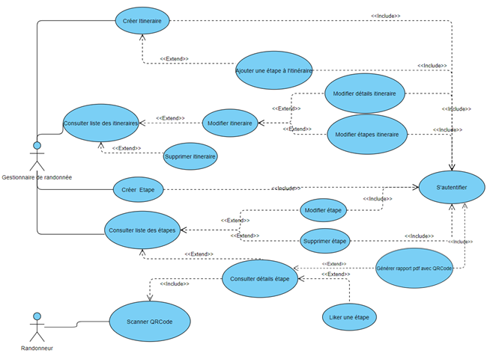

Figure 43 Use Case de RandoUDEV3

En raison de la contrainte imprévue l’application ne répondra qu’aux User Stories des scénarios 1 à 11 ainsi que le scénario 16 (cf Annexes X: « User Stories RandoUdev3 ») pour valider la garantie d’un accès sécurisé aux données.

#### La base de donnée

Une fois les user stories lues et sélectionnées, nous les avons découpées en fonctionnalités, ces fonctionnalités ayant besoin de données pour être testées j’ai donc conçut une base de donnée MySQL respectant les besoins fonctionnels listées dans les user stories.

Voici le modèle conceptuel de données que j’ai pu dégager des besoins fonctionnels définis dans le document des users stories :

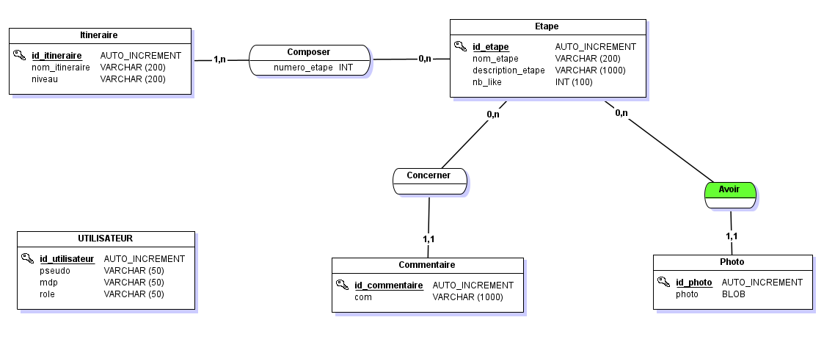

Figure 44 : MCD RandoUDEV3

Comme vous pouvez le voir, nous avons donc fait le choix de permettre au responsable d’association de randonnée de pouvoir créer des étapes indépendamment des itinéraires, ainsi une étape peu se situé dans aucun ou plusieurs itinéraires.

Cela se traduit donc dans le modèle logique de données, par la création d’une table d’association afin de précisé quelle étape arrive dans quel ordre lors de la définition d’un itinéraire.

Les tables Photo et Commentaire ont été rajoutées dans l’optique d’anticiper les implémentations futures de la possibilité pour un randonneur qui scan le QRCode d’une étape en arrivant physiquement sur le lieu de l’étape de pouvoir prendre une photo et/ou de poster un commentaire puis de les hébergés sur l’application afin qu’ils soient disponibles pour tous les randonneurs qui accèderont à la page de l’étape.

Voici donc le Modèle Logique de Données correspondant à l’application avec l’ensemble des fonctionnalités implémentées :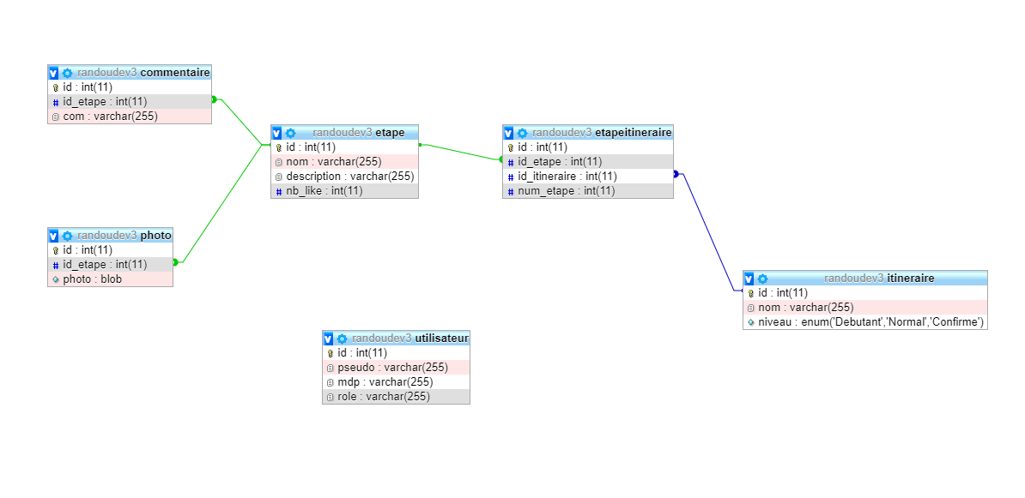

Figure 45: MLD RandoUDEV3

La base sera déployée sur le SGBDR PhpMyAdmin qui permet entre autre une visualisation du MLD de la base. Il permet également une importation de base de donnée via script SQL.

J’ai réalisé le script de création de la base sur DBeaver (un logiciel de gestion de base de donnée libre) que vous trouverez en Annexes « ScriptSQL-RandoUDEV3 ».

#### Les maquettes UI

Bien que nous n’ayons que peu de temps et de ressources, nous avons voulu faire les choses correctement et avons fait quelques maquettes des interfaces proposées par l’application.

Vous les trouverez toutes en annexes (cf. Maquettes UI RandoUDEV3)

### La réalisation du projet

#### L’organisation

Comme expliqué dans la partie A. Le Contexte, nous avons tentés d’appliquer à notre niveau, les enseignements de la méthode Agile, cependant, à deux développeurs l’impact n’est pas très visible.

La communication se faisait :

* Le matin afin de déterminer les taches présentes sur le tableau Kanban que j’ai réalisé à l’aide de l’outil intégrer à GitHub.
* Le soir afin de déterminer notre état d’avancement et notre reste à faire sur les tâches encore en cours de développement.

Cependant, trois points inspirés de la méthode Agile ont été utilisés et méritent d’être soulignés : le partage des tâches de développement (pas d’équipe « d’experts »), développement de fonctionnalité par incrémentation et l’usage d’un table Kanban que voici :

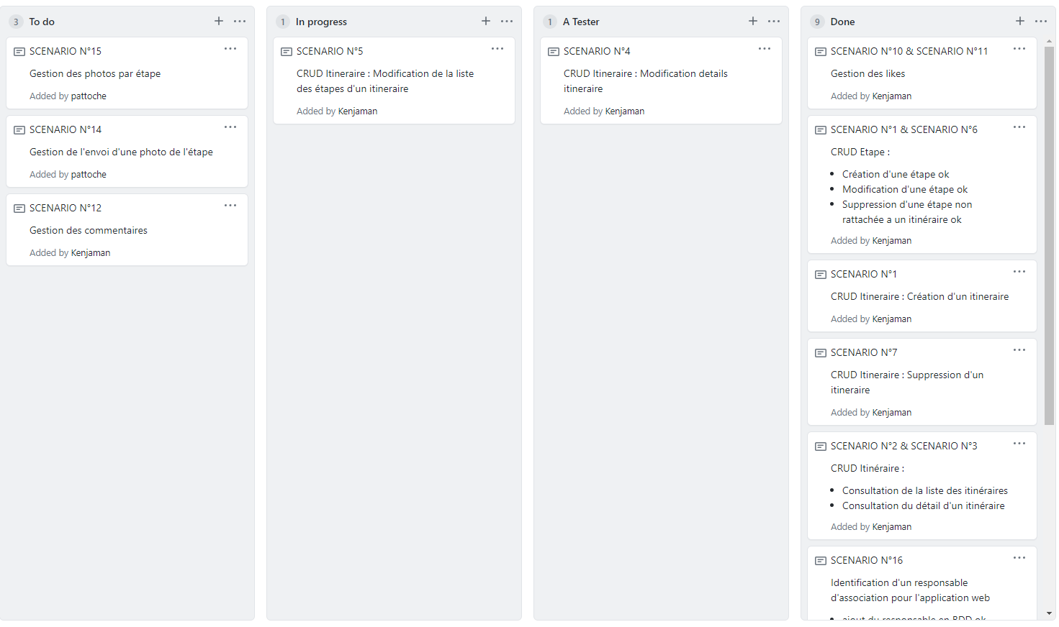

Figure 46 : État du tableau Kanban à J-3 du rendu final

Les tâches, comme vous pouvez le voir étaient directement inspirées des scénarios des user stories.

J’ai axé la priorité sur le développement des fonctionnalités de création, modification et suppression d’itinéraires et d’étapes. La partie client randonneur reste limitée à la consultation d’une étape et le bouton « j’aime » permettant au randonneur de donner un avis simple sur l’étape qu’il consulte (les commentaires et photos étant prévu pour des incrémentations futures).

Nous avons travaillé tous les deux sur l’IDE « Eclipse IDE for Enterprise Java Developers » en communications via l’outils Teams de Microsoft et avons utilisé GitHub comme répertoire de stockage du code source et pour la gestion de versions du code.

En ce qui concerne le workflow, nous nous somme organisé comme suit :

* Une branche par développeur, sur laquelle nous développions les fonctionnalités que nous avions choisi d’implémenter.
* Une branche Master sur laquelle nous faisions un « pull request » de nos branches respectives lorsque les fonctionnalités implémentées sur celles-ci étaient testées et stables.

#### Le développement

##### La couche d’accès aux données

Pour le développement j’ai commencé commencer par la couche d’accès aux données. Les classes @Entity d’Hibernate comme modèle de données qui encapsulerons les résultats des requêtes faites par les classes DAO @Repository de Spring.

Pour cela j’ai commencé par créer la base de données à partir du script SQL que j’avais conçus par le biais de DBeaver (Voir Annexes).

Une fois la base de données en place, et pour gagner du temps, je me suis servis de l’outils JPA Tools d’Éclipse. En partant d’une base de donnée, il me permet de générer une partie du code des classe @Entity.

En parallèle Patrick se chargeais de débuter les classes @Repository DAO (Data Access Objets).

@Repository, étant une annotation générale nous avons besoin de lui spécifié son contexte de classe de persistance des données pour la définir comme classe DAO.

Pour cela nous y un déclarons un EntityManager lié au contexte de persistance de l’application en utilisant l’annotation Hibernate @PersistenceContext.

Ceci fait, il ne reste plus qu’à écrire les méthodes dont nous avons besoin et qui servirons a exécutées les requêtes, écrites en JPQL (JPA Query Language).

Elles auront également la charge de réceptionner et stocker les résultats dans des instances de classe servant de modèle de données de l’application.

Ce sont ces méthodes qui seront appelées par la couche de services.

##### La couche des services

Puis je me suis attelé à la couche des services qui fut pour les premières incrémentations très simple, elle ne servait pour ainsi dire que de « passe-plats » entre le contrôleur et la couche d’accès aux données.

Elle ne comportait donc que les méthodes CRUD semblables à celles des DAO mais qui, dans notre domaine fonctionnel contenant des itinéraires composés d’étapes ordonnancées ont besoin d’être traitées avant de pouvoir être envoyées à couche de présentation.

Il fallait donc au sein de cette couche, agréger les données pour former des modèles de données qui allait être envoyés à la couche d’accès aux données ou de présentation selon le sens de l’action.

J’ai également mis dans cette couche la gestion des erreurs et la génération des exceptions de l’application, j’y ai par exemple ajouter une EtapeExisteDejaException afin d’éviter de d’avoir deux étapes possédant le même nom. Ou bien encore l’exception EtapeEncoreDansUnItineraireException afin d’empêcher un gestionnaire de supprimer des étapes encore référencées dans un itinéraire.

Ci-dessous, la classe Service des étapes, c’est également ici qu’est traitée la seule action implémentée par l’API Web : le like/dislike.

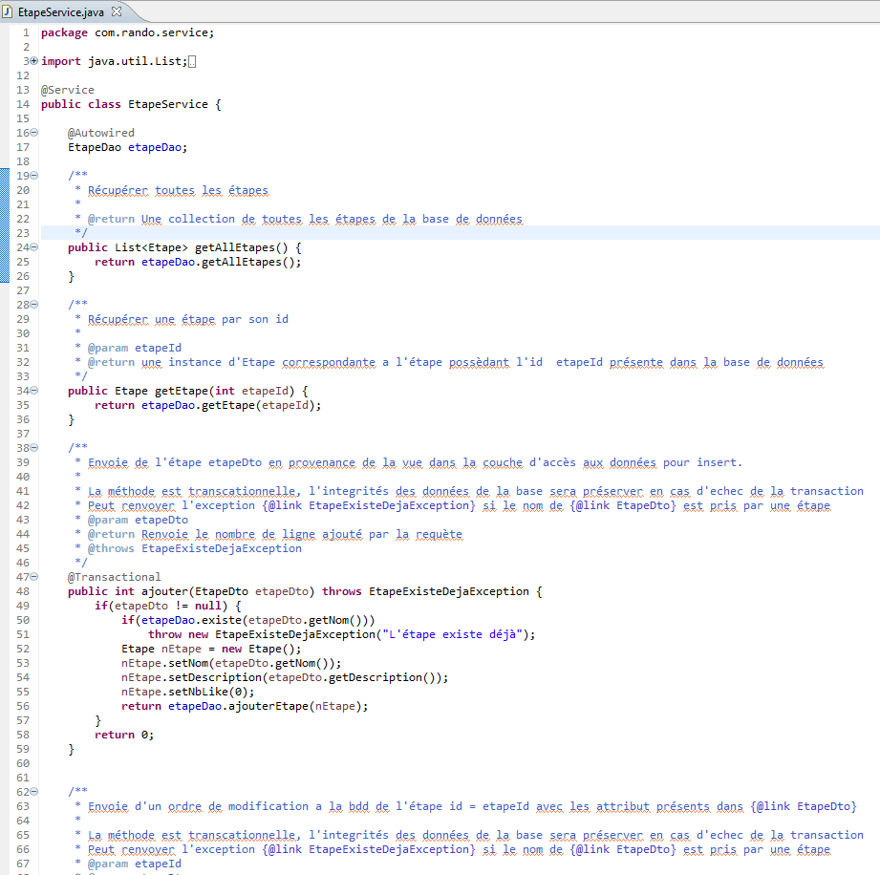

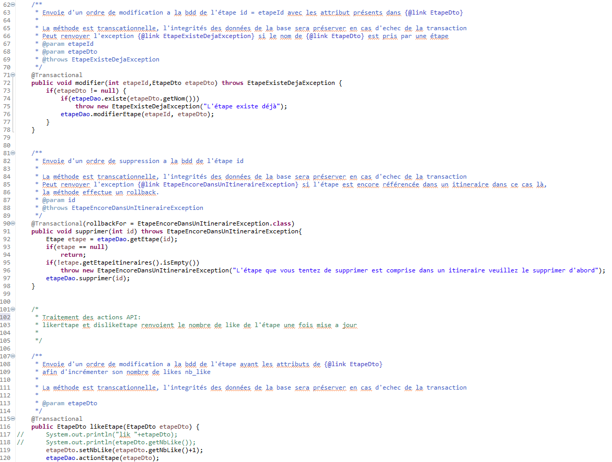 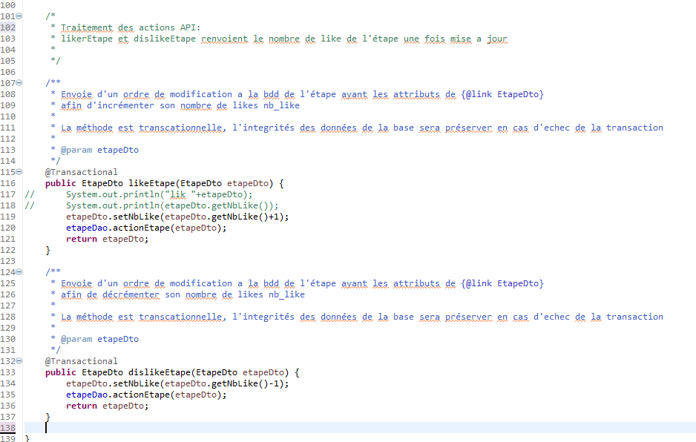

Figure 47 : Code source de EtapeService.java

##### Couche présentation avec Spring MVC

Nous arrivons maintenant dans la troisième couche de notre architecture 3-tiers. La couche présentation respecte le principe MVC du développement Web et utilise le framework Spring WebMVC pour générer le squelette de la couche.

Ainsi elle dispose de son Model que nous nommerons modèle de la vue pour faire une distinction entre celui-ci et celui des couches précédentes. Celui-ci est fourni pas Spring MVC et sert de dictionnaire de données aux vue que seront générées par l’appels des contrôleurs. Ceux-ci fournirons le nom du fichier de la vue demandée au moteur de vue, générera les page HTML à partie des templates en JSP rangés dans le dossier /WEB-INF/views/.

Afin de pouvoir recevoir et traiter les données reçues lors de l’envoie d’un formulaire, Spring nous permet de déclarer un DTO (Data Transfert Objet) comme @ModelAttribute. L’annotation @ModelAttribute indique à Spring qu’à l’appel de ce contrôleur, il devra récupérer les paramètres de la requête entrante (soumission de formulaire par exemple) et les stocker du mieux possible dans ses attributs, en respectant les noms et type de données.

Pour un itinéraire par exemple, il nous faut un modèle possédant les attributs d’un itineraire mais également qui doivent respecter quelques contrainte d’intégrité.

Voici à quoi ressemble la classe ItineraireDTO.java : 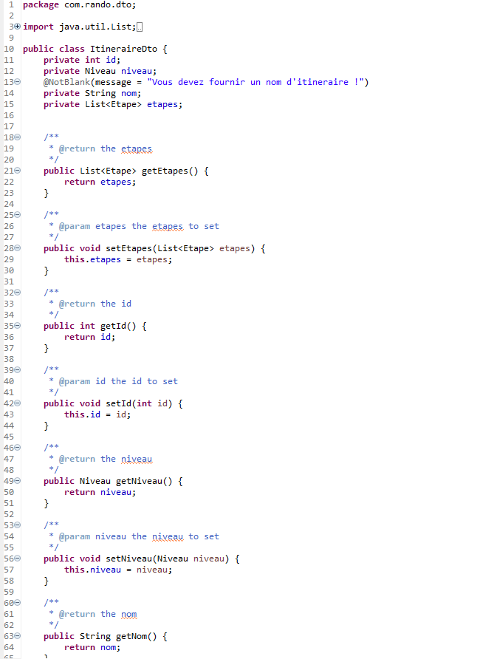



Figure 48 : Extrait du code de ItineraireDTO.java

Comme vous pouvez le voir Hibernate nous permet d’appliquer une annotation @NotBlank aux attributs du DTO.

C’est un validateur, ainsi, lorsque le formulaire correspondant à ce modèle d’attributs sera envoyé au contrôleur, celui-ci vérifiera que le champ de l’attribut correspondant au nom de l’itinéraire soit rempli l l’envoie. Sinon il n’acceptera pas l’envoie et enverra le message d’erreur spécifié dans l’annotation au contrôleur pour qu’il la gère (en réaffichant la page du formulaire avec les données saisies précédemment et le message d’erreur par exemple).

Voici pour exemple une capture d’un extrait du code du contrôleur d’Itinéraires :

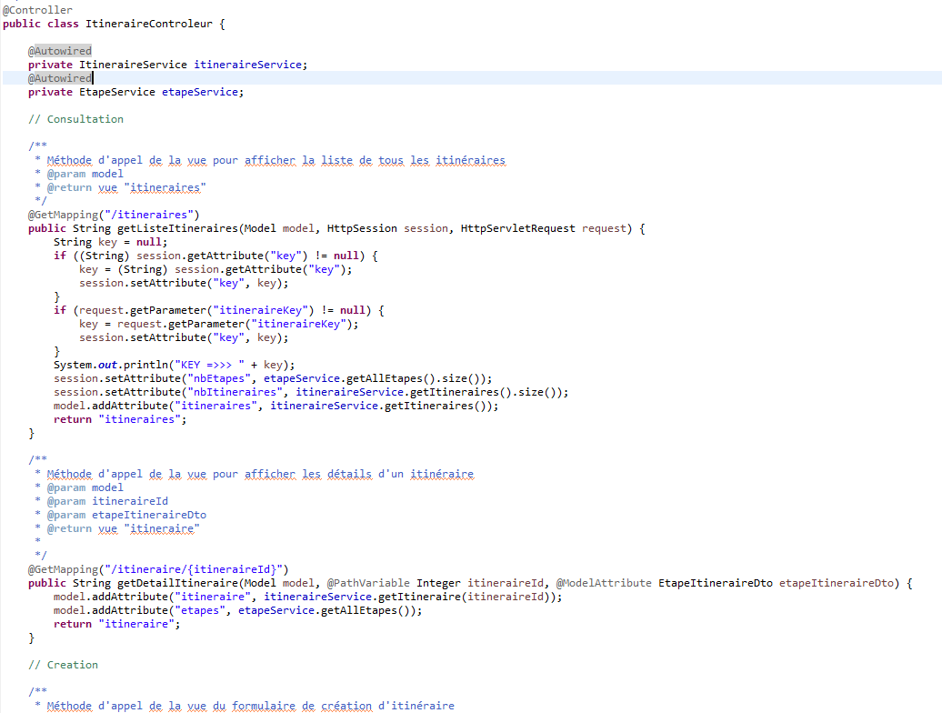

Figure 49 : Extrait du code d'ItineraireControleur

Enfin pour les vues qui seront appelés par le contrôleur lors de leur return, il s’agit donc de fichier .jsp servant de templates prêt à être remplis par le modèle de vue pour générer les page HTML de l’application.

Voici par exemple le template de la vue des détails d’un itinéraire :

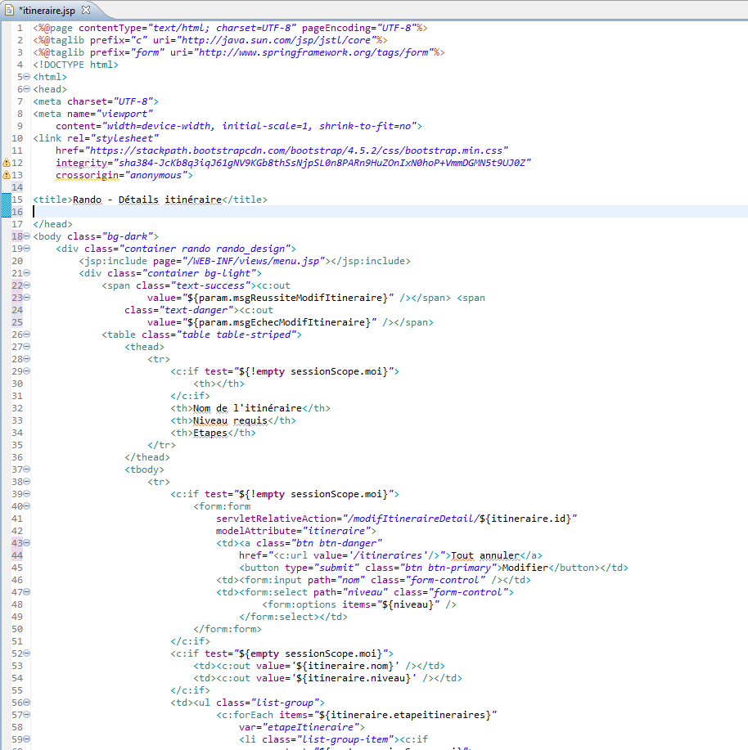

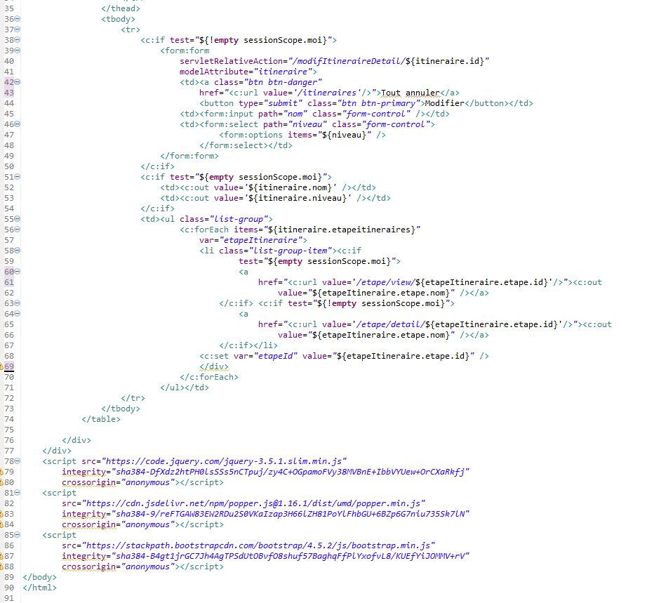

Figure 50 : Code de la vue détails d'un itinéraire

Comme l’accès aux données de l’application est sécurisée, l’affichage de celles-ci est conditionné à la présence d’une session http validée par la saisie d’identifiants de connexion corrects sur la page d’accueil du site d’administration de l’application web dont voici quelques captures :

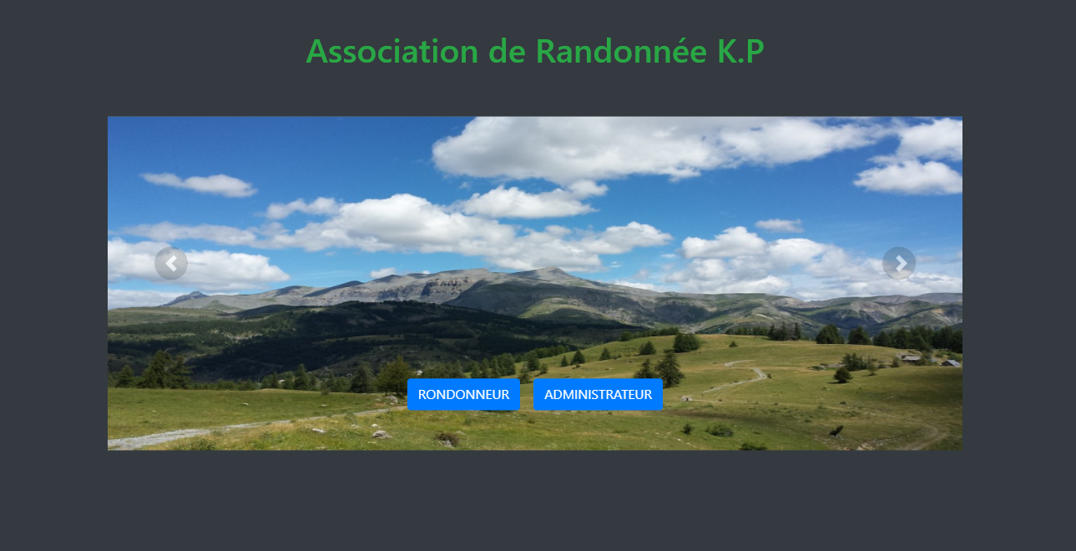

Figure 51 : Capture page d'accueil site administration de RandoUDEV3

Le clique sur le bouton administrateur vous envoie au formulaire de connexion :

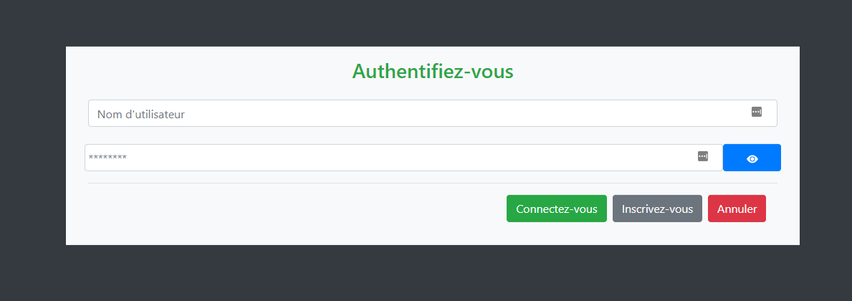

Figure 52 : Écran de connexion à la partie administration de RandoUDEV3

On arrive alors sur cet écran, listant tous les itinéraires de la base de donnée de l’association de randonnée.

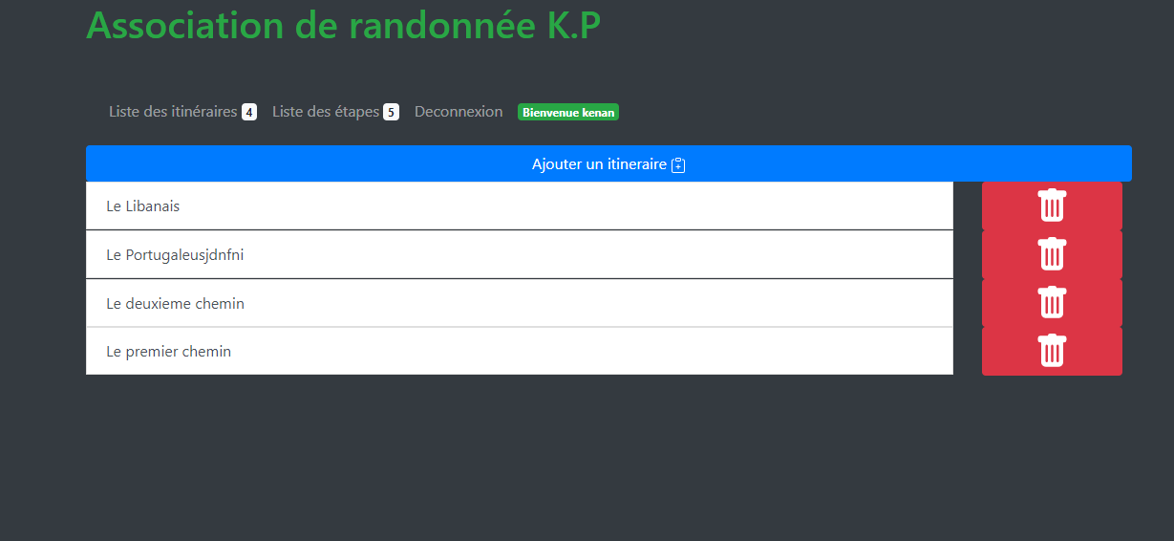

Figure 53 : Écran d'accueil Administrateur.

Avant de vous parler de la partie API de l’application je dois vous présenter le « client web » qui interagira avec elle.

Il ne s’agira en réalité que d’une page HTML dynamique et responsive affichable sur un écran de smartphone.

C’est sur cette page que seront renvoyé les randonneurs ayant scanné un QrCode.

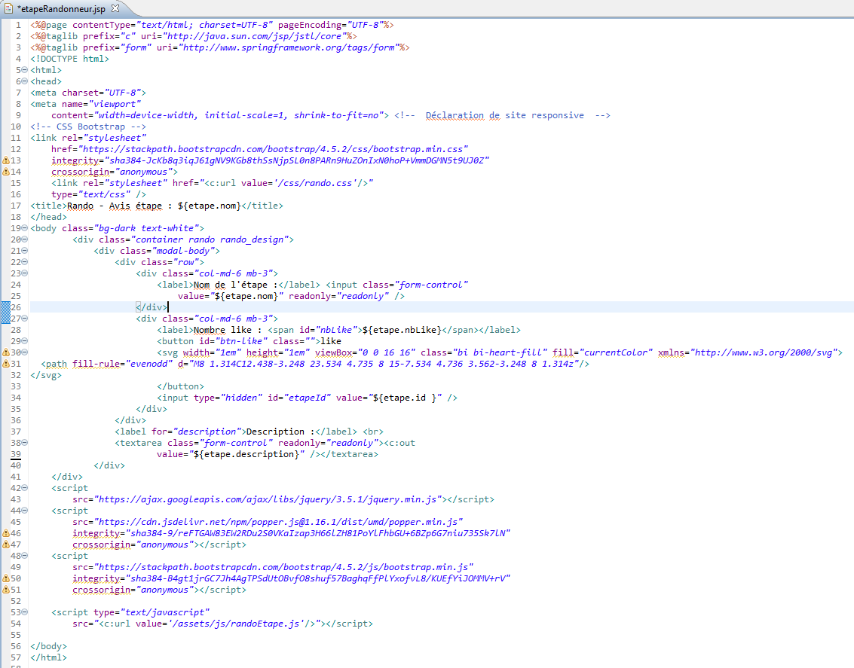

Figure 54 : Code de la vue/client web des randonneurs

Cette vue/client est complétée par du JavaScript et des requêtes AJAX pour que l’utilisateur puisse liker/disliker sans recharger l’intégralité de la page.

C’est ici que se fait la principale utilisation de l’API de l’application : Un appui sur le bouton like envoie une requête POST avec les données permettant d’identifier l’étape liké a l’API et l’action à réaliser (like/dislike) et l’API renvoie alors le nombre de likes mis à jour sans devoir recharger toute la page.

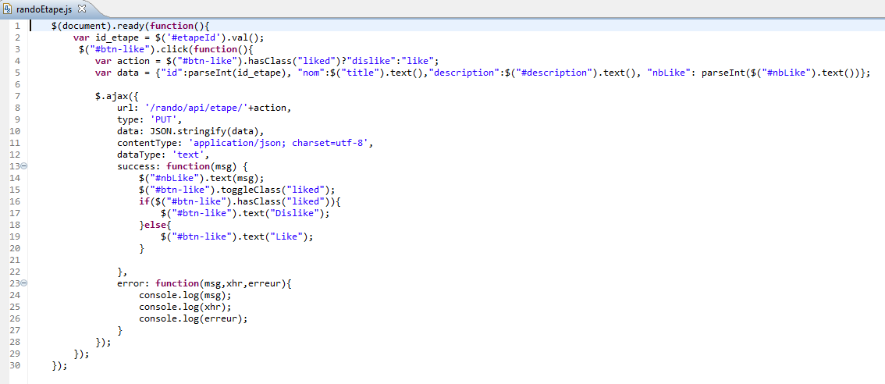

Figure 55 : Code de gestion d’une action de randonneur sur la vue d’une étape, notre semi-client léger.

Voici à quoi ressemble la page d’affichage d’une étape par le randonneur :

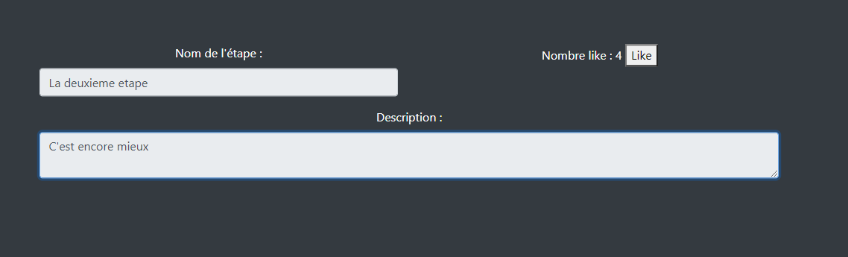

Figure 56 : Capture de la page sur laquelle arrive un randonneur ayant scanné un QRCode

##### L’API

La partie API de l’application avec laquelle interagirons les utilisateurs ayant scanné un QR Code sur une étape est ici représentée par la classe RandoApiControleur.java.

Cette API n’ayant, pour vocation que de traiter les requêtes arrivant des randonneurs (like/dislike d’une étape) depuis leur smartphone, la classe représentant la gestion de ses routes est assez concise :

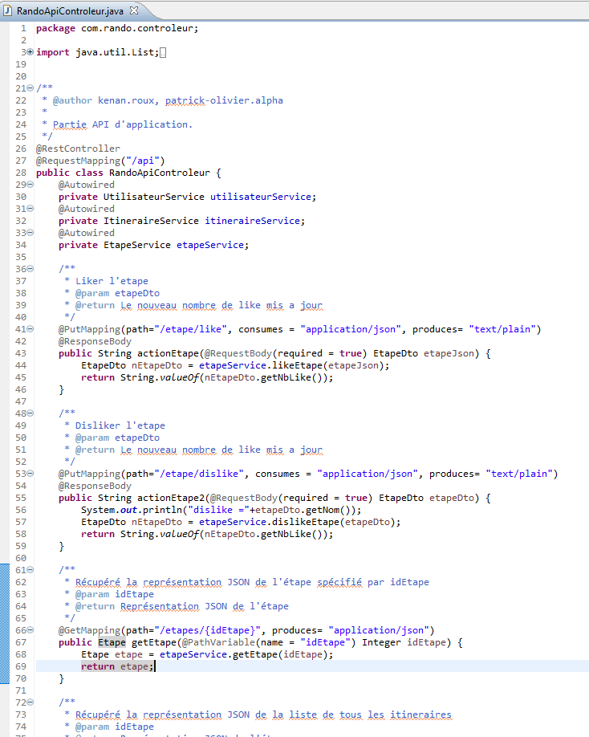

Figure 57 : Extrait code source de l'API RandoUDEV3

Cette classe est de type @RestController, une annotation de Java Spring MVC.

Celle-ci indique qu’il s’agit d’un contrôleur spécialisé pour le développement d’API Web, ses méthodes ne renverrons donc pas un nom de vue à générer mais directement le corps de la réponse, formaté en JSON (comme on peut le voir avec l’attribut « produces » égale à « application/json ») dans la cas d’une demande d’étape. Ou uniquement la représentation textuelle de l’attribut à mettre à jour comme dans le cas d’un like/dislike.

On peut également voir que l’API a été un peu plus fournies en routes que nécessaire, cela a été fait afin d’assurer l’accès aux informations d’une étape ou d’un itinéraire pour de futurs clients de l’application.

### Conclusion

Malgré les contraintes supplémentaires, nous avons réussi à validé les compétences suivantes :

* Architecture N-Tiers : validée
* Développement CRUD pour une application Web : validée
* Concevoir un modèle relationnel : validée
* Communication entre une application et une base de données : validée
* Génération de document PDF : validée
* Implémentation d'une API Web : en cours de validation
* Développer un site Web responsive : validée

Et je suis plutôt fier du résultat au vu du temps et des ressources dont nous disposions, des fonctionnalités sont opérationnelles bien que tous les composant de l’application n’ai pas atteints la même maturité (notamment du point de vue de l’API).

J’espère que ce projet aura su prouver l’acquisitions des compétences que je n’ai pas pu démontrer sur le projet que j’occupe en entreprise.

## Animoz

Les compétences validées :

|  |  |
| --- | --- |
| Concevoir des programmes avec une orientation objets. | Programmer des scripts systèmes. |
| Anticiper les évolutions. | Automatiser des traitements |

### Contexte

Il s’agit d’un projet dont la conception et les spécifications fonctionnelles et techniques nous ont été données. Afin de créer une application Web de gestion d’un parc animalier simpliste mais possédant quelques règles fonctionnelles à implémenter.

### Outils utilisés :

Il est développé avec Java Spring MVC, les tests unitaires sont réalisés avec l’aide de Junit et la génération des artéfacts du projet est automatisée par Maven.

J’ai voulus sur ce projet, creusé un peu du côté de l’intégration et le déploiement continues en voulant déployer mon application sur un container Docker que j’ai paramétré afin de fournir un environnement de déploiement et de tests pour l’application.

Docker est un logiciel très puissant permettant de générer des infrastructures virtuelles à partir de code écrit dans un DockerFile.

En complément, et toujours dans une optique d’intégration/déploiement continue, j’ai hébergé le container et le code de l’application sur mon GitLab, un hébergeur de répositories permettant, entre autre, de générer un fichier **.gitlab-ci.yml** qui contiendra le script d’automatisation des différentes taches par lesquelles passera l’artefact lors de son déploiement automatisé.

Je vais surtout m’attarder ici sur les scripts réalisés pour mettre en place l’environnement virtuel : le **DockerFile**, le **docker-compose.yml** et le contenu de **.gitlab-ci.yml** permettant le lancement automatique de tests d’intégration et de déploiement à chaque commit/push sur la branch Master du projet sur mon repo GitLab.

#### L’intégration continue :

Afin d’automatiser les tests d’intégration et déploiement de mon application à chaque push sur ma branche Master, le fichier **.gitlab-ci.yml** écrit en Yaml permet de décrire pour chacune des étapes du build d’un artefact (validate, compile, test, package, docker build, release) de spécifier les commandes qui seront exécutées. Ainsi, chaque étape du build d’un artefact est personnalisable et paramétrable, ceci permet entre autre d’en rajouter. Comme par exemple, le fait de faire passer à notre code une analyse SonarCloud pour y débusquer des erreurs d’optimisation ou des failles de sécurité qui n’aurais pas empêché la compilation de l’artefact mais aurait conduit au déploiement d’une application vulnérable aux attaques et aux bugs.

Vous trouverez le ficher **.gitlab-ci.yml** en annexes « 5.5 Script d’intégration/déploiement continue »

#### Le déploiement continue

Toujours dans un soucis d’automatisation, passons maintenant au déploiement de notre artefact de manière automatique.

Comme on l’a vu dans le fichier gitlab-ci.yml, ce déploiement est inclus dans l’enchainement de l’intégration continue en cas de réussite des tests unitaires et des analyses type SonarCloud.

Il passe par la création d’un container Docker contenant un serveur Apache Tomcat et sur lequel sera déployer notre artefact.

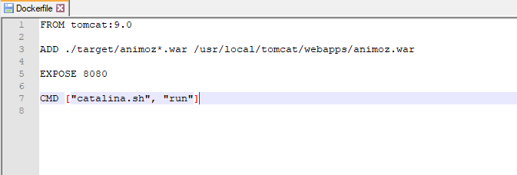

Figure 58 : Script DockerFile de création du container de notre application

Comme notre application nécessite possède une architecture multicouche, elle aura besoin de plus qu’un container de Servlet. En effet elle aura également d’un service de BDD. Pour cela on va créer un nouveau container qui lui contiendra un serveur de BDD.

Ainsi nous aurons donc une application nécessitant deux services pour fonctionner :

* Un container contenant un serveur Web avec notre application
* Un container fournissant un serveur de base de données.

Afin d’automatiser la création de ces deux Dockers en une seule image, nous utiliserons Docker Compose qui permet donc de créer des images composées de plusieurs containers et de les lancer avec une seul commande **docker-compose build**.

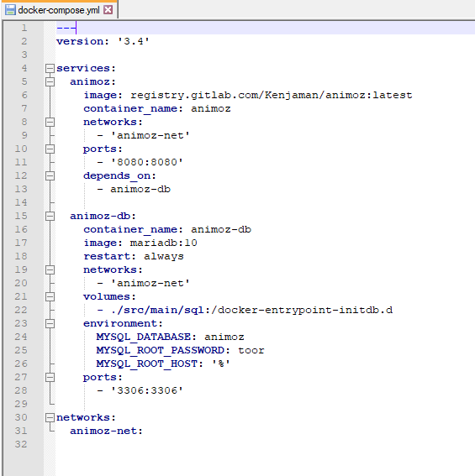

Figure 59 : Le fichier docker-compose de l'application

Pour lancer le projet il ne suffit plus que de lancer la commande :

**docker-compose up (-d) (--build)**

Et notre application sera déployée sur le container/service web et connectée avec la base de donnée du container/service animoz-db.

Celui-ci aura automatiquement exécuté le script de création de la bdd présent dans ./src/main/sql/ grâce aux instructions de la ligne 22 spécifiant le mapping des volumes utilisés par le container.

Voilà, c’est tout pour cette application, j’espère qu’en avoir parler sera utile. Je voulais surtout en parler pour justifier de mes compétences de réalisation de scripts systèmes.

# Annexes :

Vous noterez l’origine et la durée sous la forme **O**(*n* **d**)

Où **O** est l’origine, vous pouvez indiquer et par ordre de priorité :

E = Activité en Entreprise,

B = Activité bénévole

F = Cours de Formation,

Où *n* est la quantité de durée.

Où **d** est l’unité de durée, vous pouvez indiquer :

S = semaines,

M = mois,

A = années

## Script de transfert des données d’un pensionné

Replace STD_PERSON From Origin To Destination Where "STD_ID_PERSON = 'ICN52304'"\

Replace STD_HT_MAR_STAT From Origin To Destination Where "STD_ID_HR = 'ICN52304'"\

Replace STD_HR From Origin To Destination Where "STD_ID_HR = 'ICN52304'"\

Replace STD_HR_PERIOD From Origin To Destination Where "STD_ID_HR = 'ICN52304'"\

Replace M4CDC_TYPE_VERSEMENT From Origin To Destination Where "STD_ID_HR = 'ICN52304'"\

Replace M4SCO_H_HR_LEGENT From Origin To Destination Where "STD_ID_HR = 'ICN52304'"\

Replace M4SCO_H_HR_P_FRE From Origin To Destination Where "STD_ID_HR = 'ICN52304'"\

Replace M4CDC_PRESTATION From Origin To Destination Where "STD_ID_HR = 'ICN52304'"\

Replace M4CDC_SIT_FISC From Origin To Destination Where "STD_ID_HR = 'ICN52304'"\

Replace M4CDC_LOC_FISC From Origin To Destination Where "STD_ID_HR = 'ICN52304'"\

Replace M4CDC_CAT_COMPTABLE From Origin To Destination Where "STD_ID_HR = 'ICN52304'"\

Replace M4CDC_CTRT_LIE From Origin To Destination Where "STD_ID_HR = 'ICN52304'"\

Replace M4CDC_EXO_CS_MINIMA From Origin To Destination Where "STD_ID_HR = 'ICN52304'"\

Replace M4CDC_MAJO_ENFANTS From Origin To Destination Where "STD_ID_HR = 'ICN52304'"\

Replace M4CDC_PERIODICITE From Origin To Destination Where "STD_ID_HR = 'ICN52304'"\

Replace M4CDC_PROFILS_CS From Origin To Destination Where "STD_ID_HR = 'ICN52304'"\

Replace M4CDC_REGIME_LOC From Origin To Destination Where "STD_ID_HR = 'ICN52304'"\

Replace M4CDC_RESSOURCES From Origin To Destination Where "STD_ID_HR = 'ICN52304'"\

Replace M4CDC_TP From Origin To Destination Where "STD_ID_HR = 'ICN52304'"\

Replace M4CDC_MINIMA From Origin To Destination Where "STD_ID_HR = 'ICN52304'"\

Replace M4CDC_TRT_BASE From Origin To Destination Where "STD_ID_HR = 'ICN52304'"\

Replace M4CDC_TYPE_VERSEMENT From Origin To Destination Where "STD_ID_HR = 'ICN52304'"\

Replace M4CDC_1ERS_MONTANTS From Origin To Destination Where "STD_ID_HR = 'ICN52304'"\

Replace M4CDC_ASS_VOLONTAIRE From Origin To Destination Where "STD_ID_HR = 'ICN52304'"\

Replace M4CDC_ELTS_CALCUL From Origin To Destination Where "STD_ID_HR = 'ICN52304'"\

Replace M4CDC_ELTS_REFACTURATION From Origin To Destination Where "STD_ID_HR = 'ICN52304'"\

Replace M4CDC_ELTS_REVERSION From Origin To Destination Where "STD_ID_HR = 'ICN52304'"\

Replace M4CDC_TYPE_VERSEMENT From Origin To Destination Where "STD_ID_HR = 'ICN52304'"\

Replace M4CDC_PAS From Origin To Destination Where "STD_ID_HR = 'ICN52304'"\

Replace M4CDC_NEUTRALISATION From Origin To Destination Where "STD_ID_HR = 'ICN52304'"\

Replace M4CNR_SPAS From Origin To Destination Where "STD_ID_HR = 'ICN52304'"\

Replace M4CNR_NBI From Origin To Destination Where "STD_ID_HR = 'ICN52304'"\

Replace M4CNR_RI From Origin To Destination Where "STD_ID_HR = 'ICN52304'"\

Replace M4FSP_ELTS_LIQ_CAL_FSPOEIE From Origin To Destination Where "STD_ID_HR = 'ICN52304'"\

Replace M4MIN_ALLOC_ENF_CHARGE From Origin To Destination Where "STD_ID_HR = 'ICN52304'"\

Replace M4MIN_SUP_CONJOINT From Origin To Destination Where "STD_ID_HR = 'ICN52304'"\

Replace M4MIN_ELTS_LIQ_MINES From Origin To Destination Where "STD_ID_HR = 'ICN52304'"\

Replace M4MIN_MFC From Origin To Destination Where "STD_ID_HR = 'ICN52304'"\

Replace M4MIN_IND_MINI_AVTS From Origin To Destination Where "STD_ID_HR = 'ICN52304'"\

Replace M4MIN_ELTS_PVC From Origin To Destination Where "STD_ID_HR = 'ICN52304'"\

Replace M4MIN_ELTS_PRC From Origin To Destination Where "STD_ID_HR = 'ICN52304'"\

Replace M4MIN_ELTS_ORP From Origin To Destination Where "STD_ID_HR = 'ICN52304'"\

Replace M4MIN_MAJO_SUPP_FORF From Origin To Destination Where "STD_ID_HR = 'ICN52304'"\

Replace M4RAF_ELTS_LIQ_RAFP From Origin To Destination Where "STD_ID_HR = 'ICN52304'"\

Replace M4SCO_PERIOD_REV From Origin To Destination Where "SCO_ID_HR = 'ICN52304'"\

Replace M4CDC_H_HR_MODIF From Origin To Destination Where "STD_ID_HR = 'ICN52304'"\

Replace M4SCO_AC_HR_PERIOD From Origin To Destination Where "SCO_ID_HR = 'ICN52304'"\

Replace M4CDC_PRECOMPTES From Origin To Destination Where "STD_ID_HR = 'ICN52304'"\

Replace M4CDC_OPPOSITIONS From Origin To Destination Where "STD_ID_HR = 'ICN52304'"\

Replace M4CDC_MUTUELLES From Origin To Destination Where "STD_ID_HR = 'ICN52304'"\

Replace M4CDC_AC_PRECOMPTE From Origin To Destination Where "STD_ID_HR = 'ICN52304'"\

Replace M4CDC_BLOC_PAIE From Origin To Destination Where "STD_ID_HR = 'ICN52304'"\

Replace M4CDC_REVALORISATION_DIFF From Origin To Destination Where "STD_ID_HR = 'ICN52304'"\

Replace M4CDC_H_HR_SUIVI_OB From Origin To Destination Where "STD_ID_HR = 'ICN52304'"\

## Fiche de test unitaire du développement lié à l’ocun-853

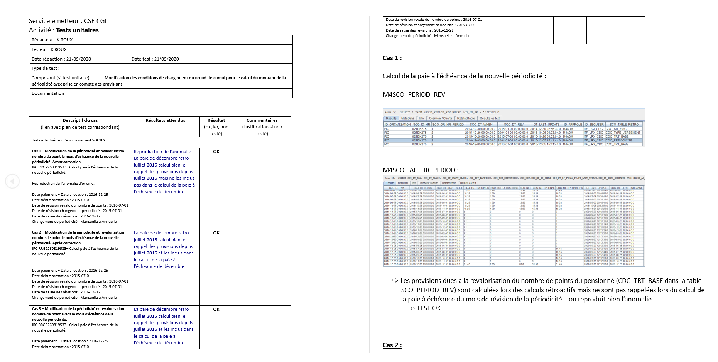

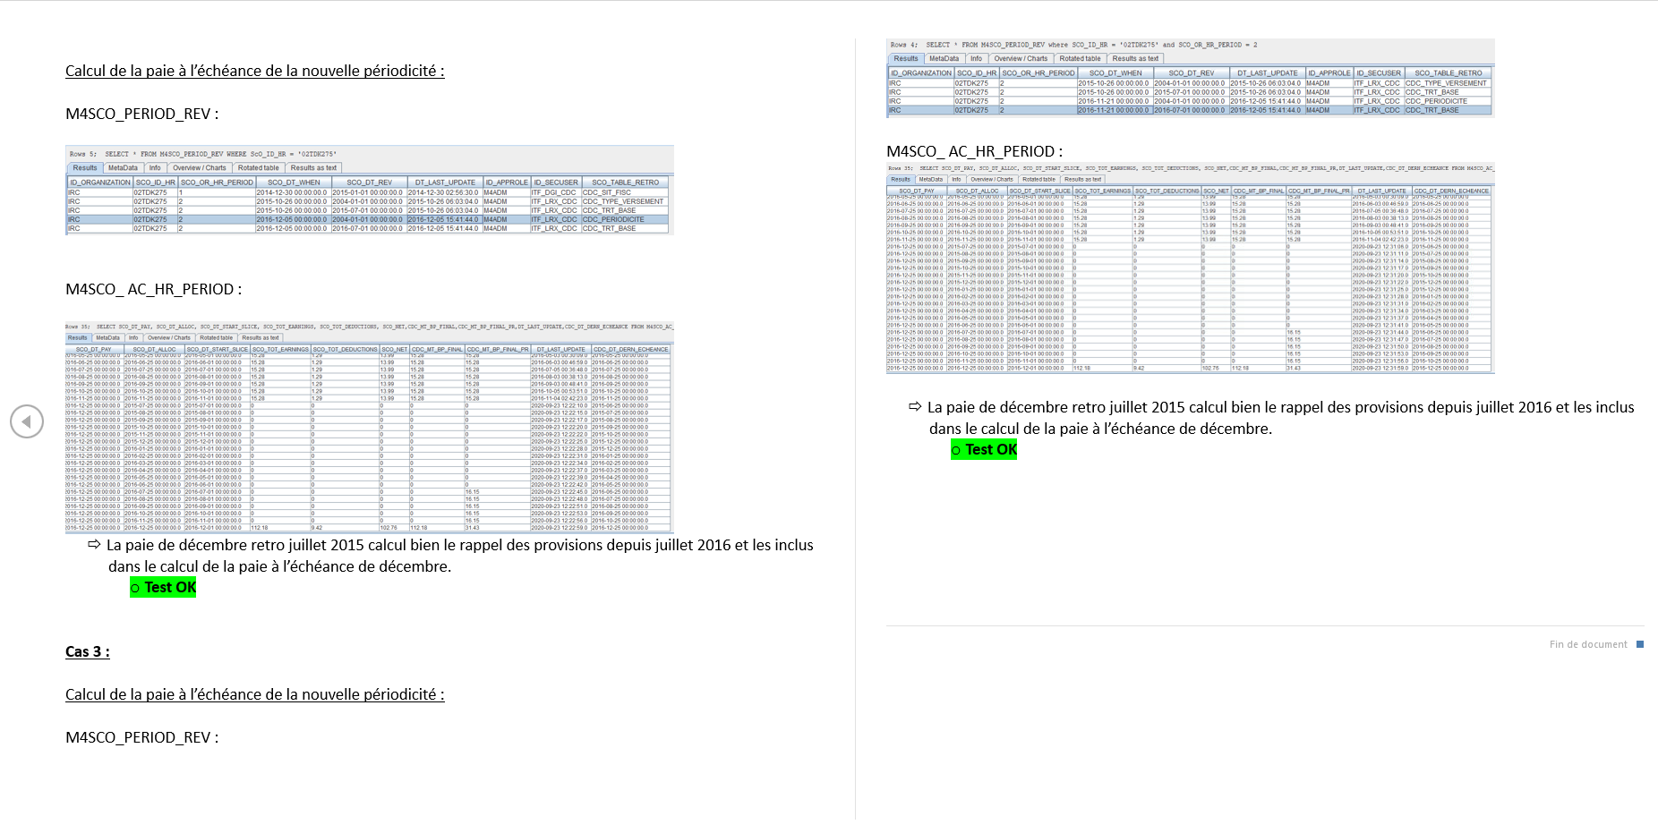

## User Stories RandoUdev3

**Scénario 1 : Créer un itinéraire et ses étapes**

*En tant que responsable de l’association de randonnées, je crée un itinéraire de randonnée avec toutes ses étapes.*

L’application Web doit permettre à l’aide de un ou plusieurs formulaires de créer un itinéraire de randonnée. Un itinéraire est défini par son nom, le niveau attendu (débutant, normal, confirmé) et la liste des étapes qu'il contient. Une étape possède un identifiant unique (qui peut être créé par le système), un nom et une description. L’ordre des étapes est important pour décrire l’itinéraire.

**Scénario 2 : Afficher la liste des itinéraires**

*En tant que responsable de l’association de randonnées, je consulte la liste des itinéraires.*

L’application Web doit permettre d’afficher la liste des itinéraires créés en affichant au moins le nom de l’itinéraire.

**Scénario 3 : Afficher le détail d’un itinéraire**

*En tant que responsable de l’association de randonnées, je consulte le détail d’un itinéraire.*

L’application Web doit permettre de consulter le détail d’un itinéraire en affichant toutes les informations (nom, niveau requis et liste des étapes).

**Scénario 4 : Modifier un itinéraire**

*En tant que responsable de l’association de randonnées, je modifie les informations d’un itinéraire (nom, niveau de difficulté et/ou description).*

**Scénario 5 : Modifier les étapes d’un itinéraire**

*En tant que responsable de l’association de randonnées, je modifie la liste des étapes d’un itinéraire pour en ajouter ou en supprimer.*

**Scénario 6 : Modifier une étape**

*En tant que responsable de l’association de randonnées, je modifie le contenu d’une étape (nom ou description).*

**Scénario 7 : Supprimer un itinéraire**

*En tant que responsable de l’association de randonnées, je supprime un itinéraire.*

**Scénario 8 : Imprimer les panneaux d’étape**

*En tant que responsable de l’association de randonnées, j’imprime les panneaux de chaque étape afin de pouvoir les afficher sur les différents sites.*

L’application Web doit permettre d’imprimer sur une feuille A4 les informations de chaque étape : son nom, sa description et un QR Code permettant d’accéder aux informations en ligne pour cette étape.

**Scénario 9 : Scanner le QR Code d’une étape**

*En tant que randonneur, je scanne le QR Code de l’étape avec mon smartphone afin d’accéder en ligne au détail de l’étape (son nom et sa description).*

**Scénario 10 : J’aime une étape**

*En tant que randonneur, je signale que j’aime une étape avec mon smartphone.*

Une fois le QR Code scanné, il doit être possible de cliquer sur un bouton *j’aime*.

**Scénario 11 : Consulter le total des personnes ayant aimé une étape**

*En tant que randonneur, je consulte le total des personnes ayant aimé l’étape où je me trouve.*

Ce scénario implique que les données d’une étape doivent aussi contenir le score de *j’aime.* Ce total doit être affiché sur le smartphone du randonneur en même temps que le nom et la description de l’étape.

**Scénario 12 : Envoyer un commentaire pour une étape**

*En tant que randonneur, j’envoie un commentaire avec mon pseudo sur une étape depuis mon*

*smartphone.*

Une fois le QR Code scanné, il doit être possible d’envoyer un commentaire. Un commentaire est composé d’un pseudo, d’une date et d’un message.

Idéalement, le randonneur ne devrait avoir à saisir son pseudo qu’une seule fois.

**Scénario 13 : Consulter les commentaires d’une étapes**

*En tant que randonneur, je consulte les commentaires pour l’étape laissés par tous les*

*randonneurs.*

Une fois le QR Code scanné, il doit être possible de consulter la liste de tous les commentaires par ordre antéchronologique. Un commentaire est composé d’un pseudo, d’une date et d’un message.

**Scénario 14 : Envoyer une photo de l’étape**

*En tant que randonneur, je partage mon expérience en prenant une photo.*

Une fois le QR Code scanné, il doit être possible de prendre une photo pour l’envoyer au serveur.

**Scénario 15 : Consulter les photos d’une étape**

*En tant que randonneur, je consulte les photos d’une étape.*

Une fois le QR Code scanné, il doit être possible de consulter les photos prises par tous les randonneurs.

**Scénario 16 : Sécuriser l’application Web pour le responsable de l’association de randonnées**

*En tant que responsable d’association de randonnées, je dois saisir mon login et mon mot de passe pour accéder à l’application de gestion des* *itinéraires.* Ce scénario ne concerne pas le randonneur pour qui l’accès à l’application se fait *via* le QR Code.

## Script SQL-RandoUDEV

**drop** **database** **if** **exists** `RandoUDEV3`;

**create** **database** **if** **not** **exists** `RandoUDEV3` **character** **set** 'UTF8';

**use** RandoUDEV3;

**CREATE** **table** **if** **not** **exists** `Itineraire` (

`id` **int** **PRIMARY** **KEY** **AUTO_INCREMENT**,

`nom` **varchar**(255),

`niveau` **ENUM** ('Debutant', 'Normal', 'Confirme')

)ENGINE = INNODB;

**CREATE** **TABLE** **if** **not** **exists** `Etape` (

`id` **int** **PRIMARY** **KEY** **AUTO_INCREMENT**,

`nom` **varchar**(255) **NOT** **NULL**,

`description` **varchar**(255),

`nb_like` **int**(11) **default** '0'

)ENGINE = INNODB;

**CREATE** **TABLE** **if** **not** **exists** `EtapeItineraire` (

`id` **int** **PRIMARY** **KEY** **AUTO_INCREMENT**,

`id_etape` **int** **not** **null**,

`id_itineraire` **int** **not** **null**,

`num_etape` **int** **not** **null**

)ENGINE = INNODB;

**CREATE** **table** **if** **not** **exists** `Utilisateur` (

`id` **int** **PRIMARY** **KEY** **AUTO_INCREMENT**,

`pseudo` **varchar**(255),

`mdp` **varchar**(255),

`role` **varchar**(255)

)ENGINE = INNODB;

**CREATE** **TABLE** `Photo` (

`id` **int** **PRIMARY** **KEY** **AUTO_INCREMENT**,

id_etape **int** **not** **null**,

`photo` **blob**

)ENGINE = INNODB;

**CREATE** **TABLE** `Commentaire` (

`id` **int** **PRIMARY** **KEY** **AUTO_INCREMENT**,

id_etape **int** **not** **null**,

`com` **varchar**(255)

)ENGINE = INNODB;;

**ALTER** **TABLE** `EtapeItineraire` **ADD** **FOREIGN** **KEY** (`id_itineraire`) **REFERENCES** `Itineraire` (`id`) **ON** **DELETE** **CASCADE** **ON** **UPDATE** **CASCADE**;

**ALTER** **TABLE** `EtapeItineraire` **ADD** **FOREIGN** **KEY** (`id_etape`) **REFERENCES** `Etape` (`id`) **ON** **DELETE** **CASCADE** **ON** **UPDATE** **CASCADE**;

**ALTER** **TABLE** `Commentaire` **ADD** **FOREIGN** **KEY** (`id_etape`) **REFERENCES** `Etape` (`id`) **ON** **DELETE** **CASCADE** **ON** **UPDATE** **CASCADE**;

**ALTER** **TABLE** `Photo` **ADD** **FOREIGN** **KEY** (`id_etape`) **REFERENCES** `Etape` (`id`) **ON** **DELETE** **CASCADE** **ON** **UPDATE** **CASCADE**;

## Arborescence RandoUDEV3

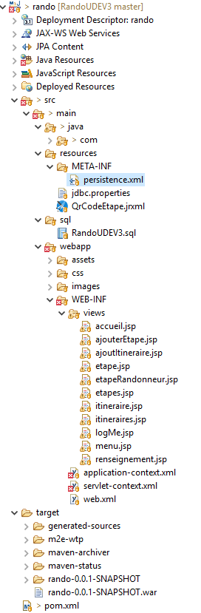

## Maquettes UI RandoUDEV3

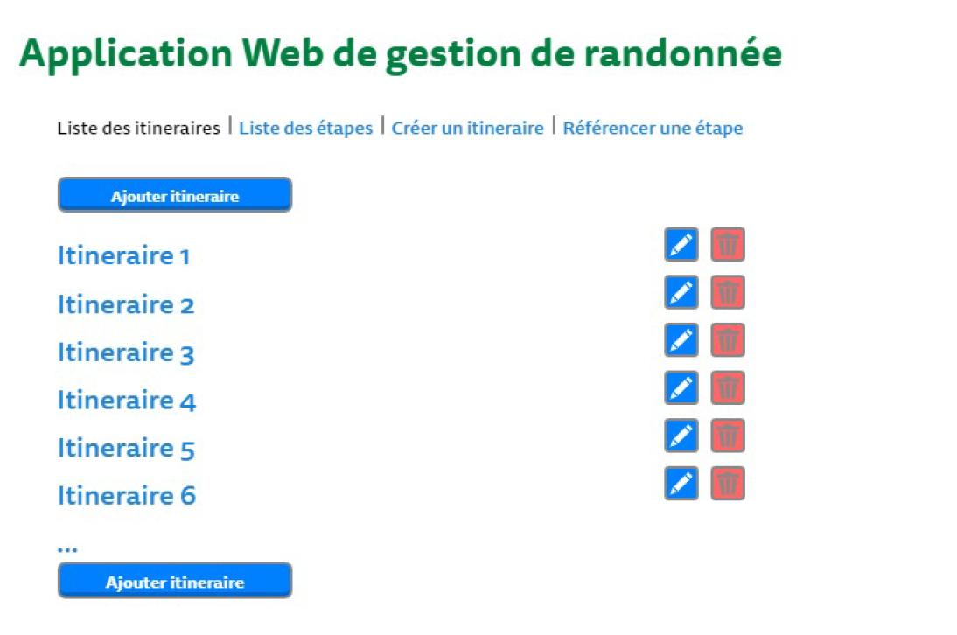

Figure 60 : Maquette RandoUDEV3 Accueil Administrateur

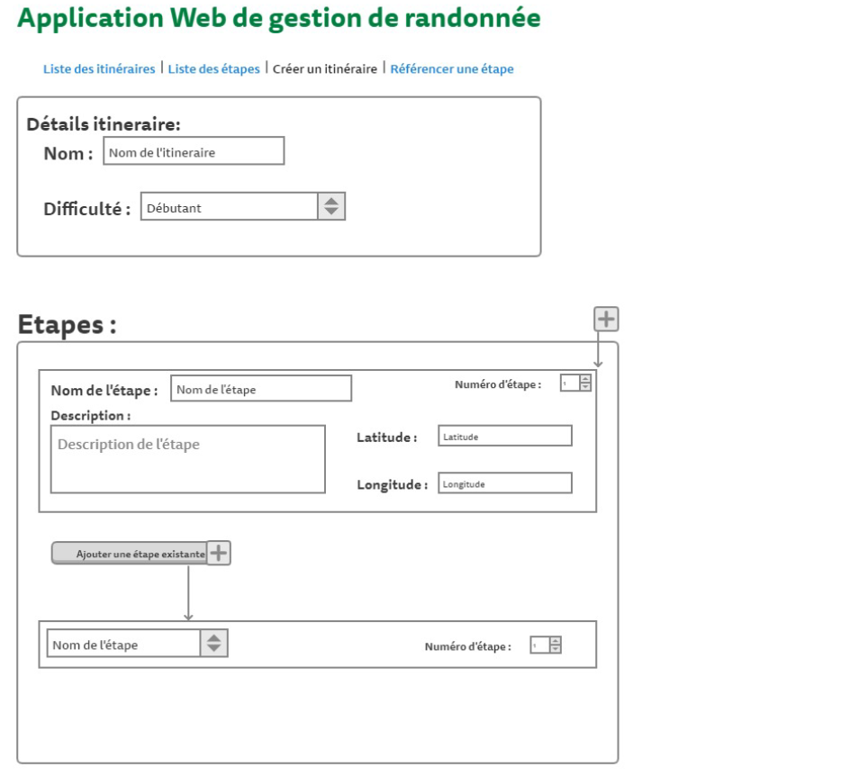

Figure 61 : Maquette UI RandoUDEV3 : Création d'itineraire

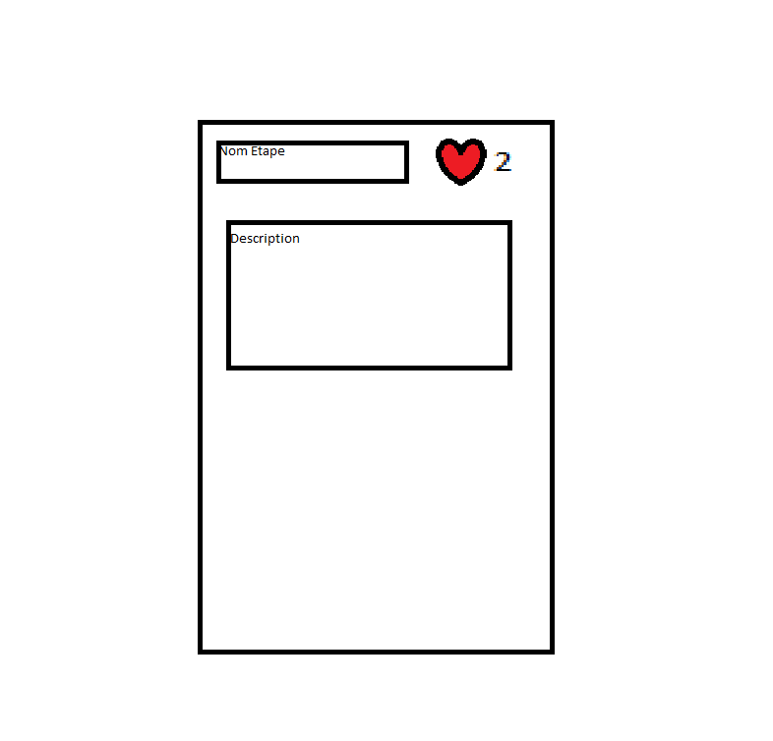

Figure 62 : Maquette UI RandoUDEV3 : Affichage étape pour randonneur

## Script d’intégration/déploiement continue

* .gitlab-ci.yml

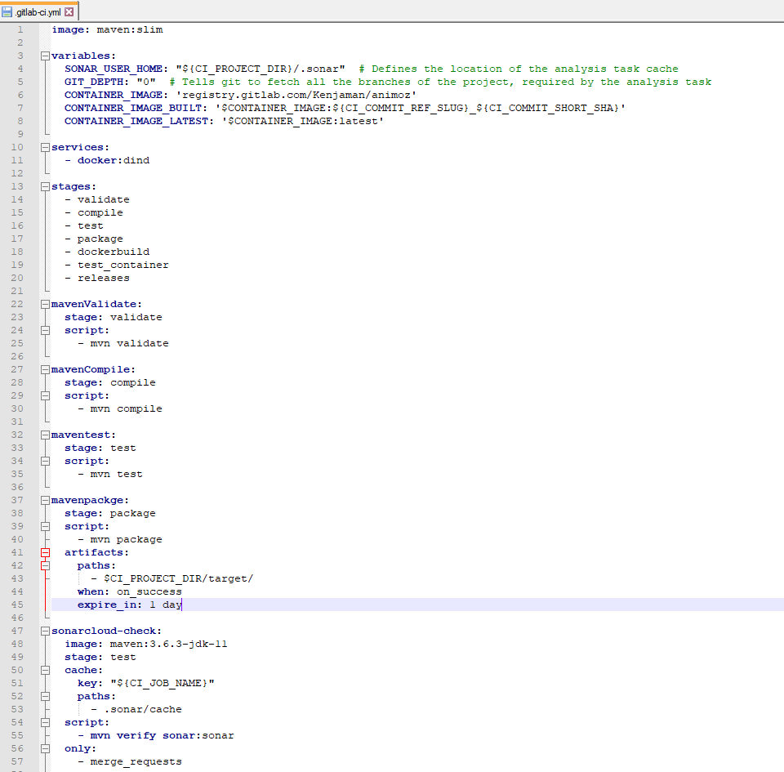

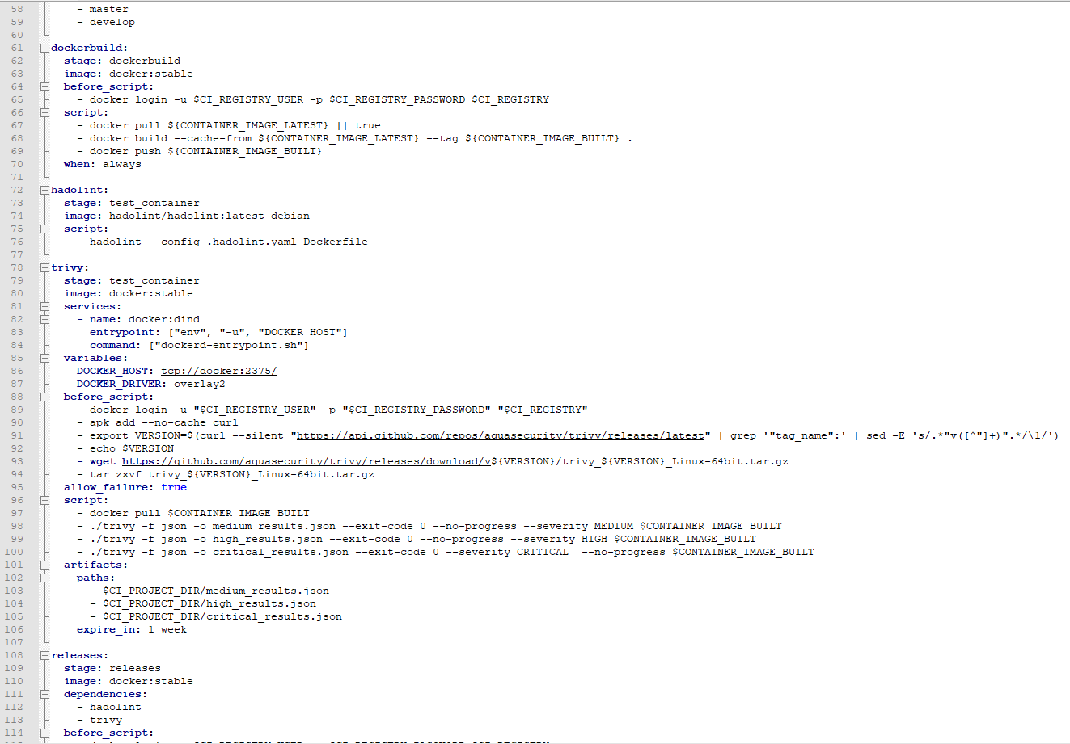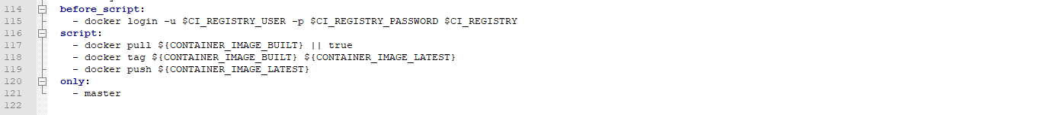

## Blocs de compétences :

### Qualité et sécurisation du code réalisé :

|  |  |  |  |  |  |
| --- | --- | --- | --- | --- | --- |
| Compétences ou capacités qui seront évaluées | Critères d’évaluation | Exemples d’activités et tâches | Activités pratiquées | Origine de l’acquisition | Preuves apportées  & réf. annexe |
| Formaliser, identifier les résultats attendus. | La liste de contrôle des attendus fonctionnels est paraphée. | Étude de l’existant.  Rédaction du cahier des spécifications fonctionnelles. | Analyse de l’existant.  Rédaction de tests unitaires  Rédaction et modification de spécifications techniques et fonctionnelles | E(6M) | Cf. « La réalisation de la TMA » : Étape 1 : l’Analyse,  Cf. « le Projet SRE » :  Rédaction de sfd |
| Respecter des contraintes. | Un plan d’assurance qualité est observé. | Conception/architecture d’applications logicielles. | Conception de l’architecture logicielle d’une API selon les normes enseignées (Application organisée en couche indépendantes), rédactions de test unitaires suffisant selon accord avec la MOA. | F(2S)  +  E(3M) | Cf. « RandoUDEV3 »  Cf. « La réalisation de la TMA » : « Etape 3 : Les test unitaires » |
| Respecter les recommandations qualité de la norme en vigueur pour l’architecture des logiciels. | L’application est organisée en couches indépendantes. | Conception de services métiers. | Conception de services métiers en tenant compte des spécifications fonctionnelles générales et détaillées  Réalisation application web en couches indépendantes | F(1M) | Cf. « RandoUDEV3 » |
| Anticiper les évolutions.  Qualifier les risques | Les règles métier sont encapsulées dans des services logiciels.  L’accès aux données est réalisé par des services logiciels indépendants du mode de stockage.  L’exécution de l’application est répartie entre un nombre d’ordinateurs adapté au contexte.  Un formulaire d’estimation des risques est rempli. | Conception de services d’accès aux données.  Estimation, qualification des risques sécurité.  Détermination du nombre de tiers de l’application. | Conception de services d’accès aux données (DAO)  Qualification des risques par analyse de la typologie du cas à corriger et remontée aux décideurs  Création d’une architecture logicielle N-Tiers | F(1M)  E(6M)  F(1M) | Cf. « RandoUDV3 »  Cf. « La réalisation de la TMA » : « Étape1: L’Analyse » > Concevoir une solution de correctif  Cf. « RandoUDEV3 » : « La conception » > « L’architecture logicielle » |
| Respecter une norme de présentation des écrans et documents de sortie. | Une norme de présentation des données est respectée.  Les interfaces Homme/Machine sont validées. | Réalisation d’une interface homme/machine (IHM)  Réalisation des maquettes de sorties interactives.  Réalisation des maquettes de sortie imprimée. | Réalisation d’une IHM  Réalisation de maquette de sortie imprimée | F(2S)  F(2S) | Cf.  « RandoUDEV3 »  Annexe : Maquettes UI RandoUDEV3 |
| Concevoir des programmes avec une orientation objets. | Une programmation orientée objets est utilisée. | Programmation de logiciels. | Développement d’un projet en JAVAEE  TMA sur un progiciel orienté objet (Meta4Objets). | F/E(12M) | Cf. « Animoz »  Cf.  « RandoUDEV3 »  Cf. Le progiciel PeopleNet de Meta4 p.20 |
| Garantir un accès sécurisé aux données. | Le taux de réutilisation du code utile est > 80 %.  Des gabarits sont utilisés.  Une charte de nommage est utilisée. | Programmation de l’accès aux données de l’entreprise. | Charte de nommage utilisée  Accès sécurisé a la base de données via Hibernate et son fichier jdbc.properties  Héritage de Node Structures | E(9M)  F(1M)  E(2M) | Cf. « Le projet SRE » : « Rédaction de SFD »  Cf. « RandoUDEV3 » : Figure 13 : Dossiers resources du squelette Spring + Figure 17 : Fichier jdbc.properties de RandoUDEV3  Cf. « Le progiciel PeopleNet de Meta4 » > « Les Nodes et les Nodes Structures » |
| Livrer le logiciel déverminé. | Le taux de documentation interne du code est > 8 % et < 15 %.  Les anomalies d’accès aux données ne génèrent pas d’interruption de l’exécution et sont répertoriées. | Tests unitaires.  Préparation des jeux de tests. | Ajout de commentaires dans mon code  Plan de test réalisés et création/récupération de cas de test Réalisation de test unitaire/test d’intégration | F(6M)  E(2M) | Cf « RandoUDEV3 » : Figure 16 : Extrait du code d'ItineraireControleur  Cf. « La réalisation de la TMA » : Étape 3 : Vérifications de qualité |
| Livrer le logiciel conforme aux attentes. | Des outils de contrôle automatique du code sont utilisés.  Aucun défaut visible ne persiste.  Les contraintes spécifiques au projet sont respectées.  Un manuel d’assurance qualité est respecté.  Une méthode de recettage est utilisée.  L’étape du projet est validée. | Contrôles de l’existence d’anomalies.  Recettage du logiciel.  Validation d’une étape du projet. | Vérification de l’existence d’une anomalie par l’exécution de TU/TI  Suivi d’un plan de qualité préétabli | E(4M) | Cf. « La réalisation de la TMA » : Étape 3 : Vérifications de qualité  Étape 5 : Le test d’installation |
| Clôturer une mission. | Le PV de réception du logiciel est validé. | Mise en exploitation. | Envoi d’un mail pour prévenir le client de la livraison d’un package  Imputation  MAJ du fichier de suivi de version | E(1M) | Cf. « La réalisation de la TMA » : Étape 6 : La livraison |

### Audit, conception, méthode de projet :

|  |  |  |  |  |  |
| --- | --- | --- | --- | --- | --- |
| Compétences ou capacités qui seront évaluées | Critères d’évaluation | Exemples d’activités et tâches | Activités pratiquées | Origine de l’acquisition | Preuves apportées  & réf. annexe |
| Formaliser des processus | La procédure du service utilisateur est formalisée et validée.  La procédure du service utilisateur est conforme aux règles du système de management des services de l’entreprise.  La procédure du service utilisateur est conforme aux règles du système de management des services de l’entreprise. | Étude de l’existant.  Identification des procédures en place.  Contrôle de la conformité des procédures utilisées avec la gouvernance de l’entreprise.  Recensement des documents utilisés, identification de leur circulation et des acteurs concernés. | Analyse technique de l’existant au cours de la résolution de tickets et de la rédaction des SFD  Communications avec le client soumises à validation du chargé de projet  Utilisation d’un SharePoint commun avec le client, suivi des modes opératoires de communication et de livraison à respecter | E(4 M)  E(4M)  E(8M) | Cf. « La réalisation de la TMA » : « Etape 1 : l’Analyse »  Cf. « Le Projet SRE » : Analyse de l’existant  Cf. « La réalisation de la TMA » :  Étape 6 :La livraison |
| Formaliser les règles de gestion et d’organisation des données de l’entreprise. | La proposition de reconstruction de la procédure est validée.  La base de données est modélisée. | Reconfiguration de procédure.  Conception d’une base de données. | Modélisation et création d’une base de donnée  Modélisation de la BDD sous forme de MCD et MLD | F(2S) | Cf. « RandoUDEV3 » > « La base de donnée » |
| Une méthode de conception par objets est utilisée. | Concevoir des éléments logiciels réutilisables. | Conception de l’architecture applicative. | Conception d’une architecture applicative POO  TMA sur un progiciel orienté objet (Meta4Objets). | F(2M)  E(9M) | Cf. « RandoUDEV3 » > L’architecture logicielle  Cf. Le progiciel PeopleNet de Meta4 p.20 + La réalisation de la TMA |
| Une méthode AGILE est utilisée. | Produire du logiciel en équipe. | Programmation en équipe.  Écriture de code. | Programmation en équipe  Utilisation de UserStories  Animation et participation aux dailymeeting chantier SRE | F(2S)  E(3S) | Cf. « RandoUdev3 » > L’organisation  SRE |
| Remonter les alertes au(x) décideur(s). | Absence de signaux d’alertes au point de contrôle du projet. | Coordination de l’avancement. | Remontée d’alertes aux décideurs en cas de détection de risque sur la volumétrie | E(6M) | Cf. « Réalisation de la TMA » : Étape 2 : Réalisation du correctif |
| Estimer des délais. | Les étapes du projet sont planifiées. | Planification des tâches du projet. | Organisation des taches de développement à l’aide d’un tableau Kanban | F(2S) | Cf.  RandoUdev3 » : L’organisation |
| Concevoir une solution logicielle. | Le projet est conforme au schéma directeur de l’entreprise et respecte les principes d’urbanisation du S.I. | Conception de la solution logicielle. | Conception de solutions s’intégrant au SI du client suite a analyse de ticket lors de la TMA  Conception des rubriques utilisées lors du calcul d’une pension en respectant le modèle préexistant et en s’appuyant sur les spécification techniques détaillée | E (3M)  E(2M) | Cf. La réalisation de la TMA > Concevoir une solution de correctif  Cf.  « Le projet SRE» |
| Anticiper des répercussions. | Les spécifications fonctionnelles produites respectent le cahier des charges fourni. |  | Remonté d’alerte en prévision d’une modification entrainant un impact sur la volumétrie | E(6M) | Cf. « Réalisation de la TMA » : « Etape 2 : Réalisation du correctif » |
|  | L’impact de modification est acceptable. |  | Remonté d’alerte en prévision d’une modification entrainant un impact sur la volumétrie | E(6M) | Cf. « Réalisation de la TMA » : « Etape 2 : Réalisation du correctif » |

### Réalisation d’applications logicielles :

|  |  |  |  |  |  |
| --- | --- | --- | --- | --- | --- |
| Compétences ou capacités qui seront évaluées | Critères d’évaluation | Exemples d’activités et tâches | Activités pratiquées | Origine de l’acquisition | Preuves apportées  & réf. annexe |
| Encapsuler des solutions logicielles spécifiques dans des services logiciels génériques. | Le service d’accès aux données est opérationnel. | Programmation.  Investigations documentaires fonctionnelles ou techniques complémentaires. | Programmation d’une couche de services et d’une couche d’accès aux données    Réalisation de méthodes et rubriques surchargées du socle CDC pour les fond spécifiques | F(2S)  E(6M) | Cf « RandoUDEV3 » > La couche d’accès aux données  Cf. « La réalisation de la TMA » |
| Produire du logiciel générique réutilisable. | Des services logiciels internes sont réutilisables. | Transcription des spécifications fonctionnelles en algorithmes. | Transcription des spécifications fonctionnelles en algorithmes au sein des SFD puis développement de ces algorithmes au sein de PeopleNet. | E(6S) | Cf.  « Le projet SRE» |
| Produire du logiciel partageable. | Des services logiciels sont partageables en local.  Des services logiciels sont partageables à distance. | Transcription des algorithmes en code source. | Transcription des spécifications fonctionnelles en algorithmes au sein des SFD puis développement de ces algorithmes au sein de PeopleNet. | E(6S) | Cf.  « Le projet SRE» |
| Intégrer des éléments logiciels hétérogènes et produire des exécutables livrables. | Le logiciel est livrable, prêt pour la mise en production. | Compilation, déverminage du code source. | Réalisation de TU/TI  Génération de packs d’installation à partir de la liste des taches et objets du progiciel | E(4M) | Cf. « La réalisation de la TMA » : Étape 3 : Vérifications de qualité  Cf. « La réalisation de la TMA » : Étape 4 : La génération du pack d’installation |
| Modifier un algorithme sans générer de dysfonctionnements. | La modification n’entraîne pas de régression fonctionnelle. | Agglomération des différents éléments logiciels en unités de traitement, réalisation des tests unitaires. | Réalisation de TI/TU et tests d’installation | E(4M) | Cf. « La réalisation de la TMA » : Étape 3 : Vérifications de qualité et Étape 5 : Les tests d’installation |
| Contrôler des délais. | Le compte-rendu d’activité est renseigné, les écarts sont constatés. | Mise à jour du planning de réalisation. | Imputation des tâches d’analyse de de développement sur GamaWeb  Point quotidien sur l’avancement | E(1A)  F(2S) | Cf. GamaWeb  Cf. « RandoUDEV3 » : L’organisation |

### Communiquer avec les acteurs du projet :

|  |  |  |  |  |  |
| --- | --- | --- | --- | --- | --- |
| Compétences ou capacités qui seront évaluées | Critères d’évaluation | Exemples d’activités et tâches | Activités pratiquées | Origine de l’acquisition | Preuves apportées  & réf. annexe |
| User d’une communication professionnelle tant en français qu’en anglais. | Le compte-rendu de la réunion est validé.  Le score du TOEIC est > 749 | Élaboration et rédaction de documents techniques, commerciaux ou internes à destination, des utilisateurs, des clients ou des collaborateurs, … | Rédaction de spécification technique et diffusion sur le SharePoint client  Rédaction de fiches de test unitaires  Communication au client du résultat des analyse et proposition de solution via commentaire de ticket Godzilla et mails de livraison  TOEIC acquis en 2013 (745 pts) + TOEIC de la POEI | E(1M)  E(6M)  F(1S) | Cf. « Rédaction de SFD » de la partie « Le projet SRE »  .  Cf. « La réalisation de la TMA » : Communiquer le résultat de l’analyse |
| Interagir efficacement dans un environnement de travail collaboratif. | Le document collectant l’expression des besoins des utilisateurs est validé.  La présentation est appréciée.  Les utilisateurs sont opérationnels, le transfert des nouvelles compétences est validé. | Rédaction des spécifications fonctionnelles de la solution informatique.  Écriture des interfaces homme/machine.  Relations avec les clients.  Animation de réunions de travail et interviews d’utilisateurs.  Démonstrations, recette de livrables. | Rédaction des SFD pour le projet SRE  Communication via commentaire en réponse aux tickets Godzilla  Participation et animation d’un Daily meeting. Participation aux atelier de validation SFD.  Tests d’installations et tests croisés documentés | E(6S)  E(6S)  E(2M)  E(1S) | Cf. « Rédaction de SFD » de la partie « Le projet SRE »  Cf. « La réalisation de la TMA » : Étape 1 > Communiquer le résultat de l’analyse; Étape 6 : La livraison  Cf. « Rédaction de SFD » de la partie « Le projet SRE »  Cf Étape 3 : Vérifications de qualité |

### Adapter l’environnement d’exécution, échanger des données entre logiciels :

|  |  |  |  |  |  |
| --- | --- | --- | --- | --- | --- |
| Compétences ou capacités qui seront évaluées | Critères d’évaluation | Exemples d’activités et tâches | Activités pratiquées | Origine de l’acquisition | Preuves apportées  & réf. annexe |
| Réaliser des échanges de données informatisés (EDI). | Les données sont consolidées. | Réalisation d’un procédé d’échange de données informatisées. | Développement d’une API avec JAVA Spring MVC | F(2S) | Cf. « RandoUDEV3 » |
| Automatiser des traitements. | La base de données tierce est accédée.  L’interface d’échange de données est opérationnelle. | Rétro-documentation de logiciels et de bases de données.  Consolidation, agrégation de données.  Programmation de l’interface d’échange de données. | Création d’un container docker  Formalisation d’une conceptualisation de bdd  Réalisation de DAO pour accéder à une bdd tierce | B(2S)  F(2S)  F(2S) | Cf. « Animoz » : Outils utilisés :  Cf. « RandoUDEV3 » : La base de donnée  Cf. « RandoUDEV3 » : La couche d’accès aux données |
| Programmer des scripts systèmes. | L’environnement de tests est opérationnel. | Réalisation d’un environnement de tests.  Création, configuration de machines virtuelles.  Installation, configuration de serveurs d’applications, Web et base de données.  Écriture de scripts systèmes pour adapter l’environnement d’exécution. | Utilisation de Docker Compose pour créer l’environnement de test et de déploiement, ainsi que de l’hébergement de la bdd de l’application Animoz | B(2S) | Cf. « Animoz »Outils utilisés : |